北京市高级中等学校招生考试

实测数据统计分析报告

语文

 

年

**目 录**

一、 总体分析 1

二、 题组分析 8

(一) 客观题 8

(二) 能力结构（一） 15

(三) 能力结构（二） 39

(四) 题 型 68

(五) 各大题分析 77

三、 题目分析 88

四、 相关分析 192

五、 附录 196

1. 总体分析

表 1 总分分析表

|  |  |  |  |  |  |  |
| --- | --- | --- | --- | --- | --- | --- |
| 总人数 | 满分值 | 最大值 | 最小值 | 平均值 | 标准差 | 差异系数 |
| 75843 | 120 | 120.0 | 0.5 | 101.83 | 12.26 | 0.12 |
| 难度 | alpha系数 | 标准误 | 中数 | 众数 | 偏度 | 峰度 |
| 0.85 | 0.86 | 0.04 | 104.71 | 108.0 | -3.10 | 15.91 |

图 1 总分分布曲线图

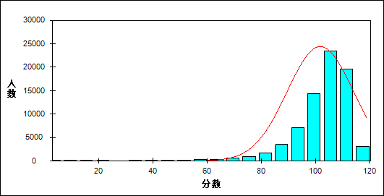

图 2 题目难度与区分度坐标图

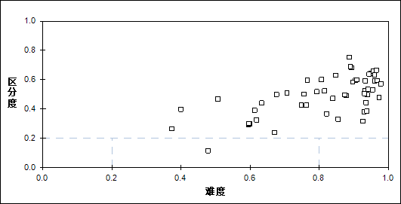

表 2 题目整体分析表

| 题目 | 满分值 | 最大值 | 最小值 | 平均值 | 标准差 | 差异系数 | 难度 | 相关系数 | 鉴别指数 |
| --- | --- | --- | --- | --- | --- | --- | --- | --- | --- |
| 1 | 3 | 3.0 | 0.0 | 2.82 | 0.49 | 0.17 | 0.94 | 0.50 | 0.15 |
| 2 | 2 | 2.0 | 0.0 | 1.86 | 0.40 | 0.21 | 0.93 | 0.38 | 0.15 |
| 3_1 | 1 | 1.0 | 0.0 | 0.59 | 0.49 | 0.83 | 0.59 | 0.29 | 0.45 |
| 3_2 | 1 | 1.0 | 0.0 | 0.60 | 0.49 | 0.82 | 0.60 | 0.30 | 0.44 |
| 3 | 2 | 2.0 | 0.0 | 1.19 | 0.96 | 0.81 | 0.60 | 0.30 | 0.44 |
| 4 | 3 | 3.0 | 0.0 | 2.12 | 0.84 | 0.40 | 0.71 | 0.51 | 0.34 |
| 5_1 | 2 | 2.0 | 0.0 | 0.75 | 0.97 | 1.30 | 0.37 | 0.26 | 0.43 |
| 5_2 | 2 | 2.0 | 0.0 | 1.34 | 0.94 | 0.70 | 0.67 | 0.24 | 0.32 |
| 5_3 | 2 | 2.0 | 0.0 | 1.71 | 0.71 | 0.41 | 0.85 | 0.33 | 0.29 |
| 5 | 6 | 6.0 | 0.0 | 3.80 | 1.62 | 0.43 | 0.63 | 0.44 | 0.35 |
| 6_1 | 1 | 1.0 | 0.0 | 0.93 | 0.25 | 0.26 | 0.93 | 0.44 | 0.18 |
| 6_2 | 1 | 1.0 | 0.0 | 0.94 | 0.24 | 0.26 | 0.94 | 0.39 | 0.15 |
| 6_3 | 2 | 2.0 | 0.0 | 1.35 | 0.77 | 0.57 | 0.68 | 0.50 | 0.49 |
| 6 | 4 | 4.0 | 0.0 | 3.22 | 0.98 | 0.30 | 0.81 | 0.60 | 0.33 |
| 7_1 | 1 | 1.0 | 0.0 | 0.61 | 0.49 | 0.79 | 0.61 | 0.39 | 0.54 |
| 7_2 | 1 | 1.0 | 0.0 | 0.40 | 0.49 | 1.23 | 0.40 | 0.40 | 0.63 |
| 7 | 2 | 2.0 | 0.0 | 1.01 | 0.82 | 0.81 | 0.51 | 0.47 | 0.58 |
| 8_1 | 1 | 1.0 | 0.0 | 0.88 | 0.33 | 0.37 | 0.88 | 0.49 | 0.33 |
| 8_2 | 1 | 1.0 | 0.0 | 0.93 | 0.25 | 0.27 | 0.93 | 0.53 | 0.22 |
| 8 | 2 | 2.0 | 0.0 | 1.81 | 0.50 | 0.27 | 0.90 | 0.59 | 0.27 |
| 9 | 3 | 3.0 | 0.0 | 2.88 | 0.49 | 0.17 | 0.96 | 0.59 | 0.13 |
| 10 | 2 | 2.0 | 0.0 | 1.75 | 0.58 | 0.33 | 0.87 | 0.50 | 0.28 |
| 11 | 2 | 2.0 | 0.0 | 1.64 | 0.55 | 0.33 | 0.82 | 0.37 | 0.21 |
| 12_1 | 1 | 1.0 | 0.0 | 0.75 | 0.43 | 0.58 | 0.75 | 0.43 | 0.45 |
| 12_2 | 1 | 1.0 | 0.0 | 0.76 | 0.43 | 0.57 | 0.76 | 0.50 | 0.53 |
| 12_3 | 1 | 1.0 | 0.0 | 0.79 | 0.41 | 0.51 | 0.79 | 0.52 | 0.50 |
| 12 | 3 | 3.0 | 0.0 | 2.30 | 1.02 | 0.45 | 0.77 | 0.60 | 0.49 |
| 13_1_1 | 1 | 1.0 | 0.0 | 0.93 | 0.26 | 0.28 | 0.93 | 0.32 | 0.14 |
| 13_1_2 | 1 | 1.0 | 0.0 | 0.94 | 0.24 | 0.25 | 0.94 | 0.53 | 0.19 |
| 13_1_3 | 1 | 1.0 | 0.0 | 0.93 | 0.25 | 0.27 | 0.93 | 0.51 | 0.21 |
| 13_1 | 3 | 3.0 | 0.0 | 2.80 | 0.57 | 0.20 | 0.93 | 0.59 | 0.18 |
| 13_2 | 2 | 2.0 | 0.0 | 1.95 | 0.30 | 0.15 | 0.97 | 0.48 | 0.09 |
| 13 | 5 | 5.0 | 0.0 | 4.74 | 0.75 | 0.16 | 0.95 | 0.64 | 0.14 |
| 14 | 2 | 2.0 | 0.0 | 1.24 | 0.97 | 0.79 | 0.62 | 0.32 | 0.45 |
| 15 | 3 | 3.0 | 0.0 | 2.73 | 0.57 | 0.21 | 0.91 | 0.60 | 0.21 |
| 16 | 2 | 2.0 | 0.0 | 1.63 | 0.62 | 0.38 | 0.81 | 0.52 | 0.37 |
| 17 | 4 | 4.0 | 0.0 | 3.57 | 0.93 | 0.26 | 0.89 | 0.68 | 0.30 |
| 18 | 4 | 4.0 | 0.0 | 3.39 | 0.85 | 0.25 | 0.85 | 0.63 | 0.28 |
| 19 | 3 | 3.0 | 0.0 | 1.43 | 1.50 | 1.05 | 0.48 | 0.11 | 0.23 |
| 20_1 | 2 | 2.0 | 0.0 | 1.91 | 0.38 | 0.20 | 0.95 | 0.53 | 0.14 |
| 20_2 | 2 | 2.0 | 0.0 | 1.68 | 0.62 | 0.37 | 0.84 | 0.47 | 0.30 |
| 20 | 4 | 4.0 | 0.0 | 3.59 | 0.85 | 0.24 | 0.90 | 0.58 | 0.22 |
| 21 | 2 | 2.0 | 0.0 | 1.52 | 0.54 | 0.36 | 0.76 | 0.43 | 0.26 |
| 22 | 3 | 3.0 | 0.0 | 2.67 | 0.68 | 0.26 | 0.89 | 0.69 | 0.30 |
| 23_1 | 2 | 2.0 | 0.0 | 1.94 | 0.34 | 0.17 | 0.97 | 0.59 | 0.11 |
| 23_2 | 2 | 2.0 | 0.0 | 1.89 | 0.41 | 0.22 | 0.94 | 0.64 | 0.18 |
| 23 | 4 | 4.0 | 0.0 | 3.82 | 0.70 | 0.18 | 0.96 | 0.66 | 0.15 |
| 24_1 | 7 | 7.0 | 0.0 | 6.72 | 0.73 | 0.11 | 0.96 | 0.63 | 0.09 |
| 24_2 | 3 | 3.0 | 0.0 | 2.93 | 0.30 | 0.10 | 0.98 | 0.57 | 0.06 |
| 24 | 10 | 10.0 | 0.0 | 9.65 | 0.96 | 0.10 | 0.97 | 0.66 | 0.08 |
| 25 | 40 | 40.0 | 0.0 | 35.46 | 3.57 | 0.10 | 0.89 | 0.75 | 0.10 |

表 3 题组整体分析表

| 题目 | 满分值 | 最大值 | 最小值 | 平均值 | 标准差 | 差异系数 | 难度 | 相关系数 | 鉴别指数 |
| --- | --- | --- | --- | --- | --- | --- | --- | --- | --- |
| 1、客观题 | 13 | 13.0 | 0.0 | 7.66 | 2.80 | 0.37 | 0.59 | 0.53 | 0.35 |
| 2、主观题 | 107 | 107.0 | 0.5 | 94.17 | 11.03 | 0.12 | 0.88 | 0.98 | 0.18 |
| 1、书写 | 2 | 2.0 | 0.0 | 1.86 | 0.40 | 0.21 | 0.93 | 0.38 | 0.15 |
| 2、识记 | 17 | 17.0 | 0.0 | 12.30 | 3.33 | 0.27 | 0.72 | 0.78 | 0.38 |
| 3、运用 | 9 | 9.0 | 0.0 | 6.26 | 2.09 | 0.33 | 0.70 | 0.60 | 0.38 |
| 4、整体感知 | 9 | 9.0 | 0.0 | 6.35 | 1.89 | 0.30 | 0.71 | 0.49 | 0.26 |
| 5、提取信息 | 1 | 1.0 | 0.0 | 0.93 | 0.26 | 0.28 | 0.93 | 0.32 | 0.14 |
| 6、归纳概括 | 6 | 6.0 | 0.0 | 5.22 | 1.02 | 0.20 | 0.87 | 0.65 | 0.22 |
| 7、形成解释 | 8 | 8.0 | 0.0 | 7.28 | 1.33 | 0.18 | 0.91 | 0.80 | 0.24 |
| 8、评价鉴赏 | 3 | 3.0 | 0.0 | 2.93 | 0.30 | 0.10 | 0.98 | 0.57 | 0.06 |
| 9、探究推理 | 10 | 10.0 | 0.0 | 9.09 | 1.70 | 0.19 | 0.91 | 0.78 | 0.23 |
| 10、联想想象 | 45 | 45.0 | 0.0 | 40.08 | 4.05 | 0.10 | 0.89 | 0.81 | 0.11 |
| 11、综合表达 | 47 | 47.0 | 0.0 | 42.17 | 4.04 | 0.10 | 0.90 | 0.78 | 0.10 |
| 1、识别书体并鉴赏 | 3 | 3.0 | 0.0 | 2.82 | 0.49 | 0.17 | 0.94 | 0.50 | 0.15 |
| 2、认清字形并书写 | 2 | 2.0 | 0.0 | 1.86 | 0.40 | 0.21 | 0.93 | 0.38 | 0.15 |
| 3、识记、辨析与运用 | 11 | 11.0 | 0.0 | 7.11 | 2.36 | 0.33 | 0.65 | 0.61 | 0.36 |
| 4、古典诗词的识记默写 | 4 | 4.0 | 0.0 | 3.22 | 0.98 | 0.30 | 0.81 | 0.60 | 0.33 |
| 5、课内文言文中的含义 | 4 | 4.0 | 0.0 | 2.82 | 1.10 | 0.39 | 0.71 | 0.62 | 0.43 |
| 6、联想相关诗句 | 5 | 5.0 | 0.0 | 4.63 | 0.87 | 0.19 | 0.93 | 0.66 | 0.19 |
| 7、概括理解 | 10 | 10.0 | 0.0 | 8.68 | 1.70 | 0.20 | 0.87 | 0.76 | 0.26 |
| 8、多材料概括理解 | 4 | 4.0 | 0.0 | 2.87 | 1.23 | 0.43 | 0.72 | 0.52 | 0.41 |
| 9、判断和推理 | 7 | 7.0 | 0.0 | 6.30 | 1.30 | 0.21 | 0.90 | 0.75 | 0.26 |
| 10、对文章的内容等进行归纳 | 12 | 12.0 | 0.0 | 9.01 | 2.19 | 0.24 | 0.75 | 0.64 | 0.27 |
| 11、考查提出问题的能力 | 4 | 4.0 | 0.0 | 3.59 | 0.85 | 0.24 | 0.90 | 0.58 | 0.22 |
| 12、对议论文论点的思考 | 4 | 4.0 | 0.0 | 3.82 | 0.70 | 0.18 | 0.96 | 0.66 | 0.15 |
| 13、点评连环画中人物 | 10 | 10.0 | 0.0 | 9.65 | 0.96 | 0.10 | 0.97 | 0.66 | 0.08 |
| 14、写作 | 40 | 40.0 | 0.0 | 35.46 | 3.57 | 0.10 | 0.89 | 0.75 | 0.10 |
| 1、选择题 | 13 | 13.0 | 0.0 | 7.66 | 2.80 | 0.37 | 0.59 | 0.53 | 0.35 |
| 2、填空题 | 28 | 28.0 | 0.0 | 22.95 | 4.40 | 0.19 | 0.82 | 0.87 | 0.30 |
| 3、简答题 | 29 | 29.0 | 0.0 | 26.11 | 4.10 | 0.16 | 0.90 | 0.88 | 0.22 |
| 4、写作题 | 50 | 50.0 | 0.0 | 45.11 | 4.22 | 0.09 | 0.90 | 0.79 | 0.10 |
| 第一大题 | 20 | 20.0 | 0.0 | 15.01 | 3.20 | 0.21 | 0.75 | 0.75 | 0.30 |
| 第二大题 | 9 | 9.0 | 0.0 | 7.45 | 1.66 | 0.22 | 0.83 | 0.76 | 0.29 |
| 第三大题 | 10 | 10.0 | 0.0 | 8.68 | 1.70 | 0.20 | 0.87 | 0.76 | 0.26 |
| 第四大题 | 31 | 31.0 | 0.0 | 25.59 | 4.56 | 0.18 | 0.83 | 0.87 | 0.26 |
| 第五大题写作 | 50 | 50.0 | 0.0 | 45.11 | 4.22 | 0.09 | 0.90 | 0.79 | 0.10 |

表 4 总分人数分布表

| 分值 | 人数 | 比率(%) | 累计人数 | 累计频率（%） |
| --- | --- | --- | --- | --- |
| 120～ | 15 | 0.02 | 15 | 0.02 |
| 119～ | 65 | 0.09 | 80 | 0.11 |
| 118～ | 159 | 0.21 | 239 | 0.32 |
| 117～ | 378 | 0.50 | 617 | 0.81 |
| 116～ | 718 | 0.95 | 1335 | 1.76 |
| 115～ | 1104 | 1.46 | 2439 | 3.22 |
| 114～ | 1643 | 2.17 | 4082 | 5.38 |
| 113～ | 2314 | 3.05 | 6396 | 8.43 |
| 112～ | 2810 | 3.71 | 9206 | 12.14 |
| 111～ | 3357 | 4.43 | 12563 | 16.56 |
| 110～ | 3875 | 5.11 | 16438 | 21.67 |
| 109～ | 4153 | 5.48 | 20591 | 27.15 |
| 108～ | 4332 | 5.71 | 24923 | 32.86 |
| 107～ | 4321 | 5.70 | 29244 | 38.56 |
| 106～ | 4078 | 5.38 | 33322 | 43.94 |
| 105～ | 4049 | 5.34 | 37371 | 49.27 |
| 104～ | 3737 | 4.93 | 41108 | 54.20 |
| 103～ | 3485 | 4.60 | 44593 | 58.80 |
| 102～ | 3172 | 4.18 | 47765 | 62.98 |
| 101～ | 2917 | 3.85 | 50682 | 66.82 |
| 100～ | 2644 | 3.49 | 53326 | 70.31 |
| 99～ | 2336 | 3.08 | 55662 | 73.39 |
| 98～ | 2073 | 2.73 | 57735 | 76.12 |
| 97～ | 1921 | 2.53 | 59656 | 78.66 |
| 96～ | 1756 | 2.32 | 61412 | 80.97 |
| 95～ | 1483 | 1.96 | 62895 | 82.93 |
| 94～ | 1284 | 1.69 | 64179 | 84.62 |
| 93～ | 1121 | 1.48 | 65300 | 86.10 |
| 92～ | 1009 | 1.33 | 66309 | 87.43 |
| 91～ | 909 | 1.20 | 67218 | 88.63 |
| 90～ | 812 | 1.07 | 68030 | 89.70 |
| 89～ | 714 | 0.94 | 68744 | 90.64 |
| 88～ | 633 | 0.83 | 69377 | 91.47 |
| 87～ | 581 | 0.77 | 69958 | 92.24 |
| 86～ | 507 | 0.67 | 70465 | 92.91 |
| 85～ | 453 | 0.60 | 70918 | 93.51 |
| 84～ | 390 | 0.51 | 71308 | 94.02 |
| 83～ | 345 | 0.45 | 71653 | 94.48 |
| 82～ | 316 | 0.42 | 71969 | 94.89 |
| 81～ | 276 | 0.36 | 72245 | 95.26 |
| 80～ | 268 | 0.35 | 72513 | 95.61 |
| 79～ | 238 | 0.31 | 72751 | 95.92 |
| 78～ | 225 | 0.30 | 72976 | 96.22 |
| 77～ | 183 | 0.24 | 73159 | 96.46 |
| 76～ | 171 | 0.23 | 73330 | 96.69 |
| 75～ | 148 | 0.20 | 73478 | 96.88 |
| 74～ | 143 | 0.19 | 73621 | 97.07 |
| 73～ | 126 | 0.17 | 73747 | 97.24 |
| 72～ | 130 | 0.17 | 73877 | 97.41 |
| 71～ | 105 | 0.14 | 73982 | 97.55 |
| 70～ | 107 | 0.14 | 74089 | 97.69 |
| 69～ | 98 | 0.13 | 74187 | 97.82 |
| 68～ | 88 | 0.12 | 74275 | 97.93 |
| 67～ | 84 | 0.11 | 74359 | 98.04 |
| 66～ | 77 | 0.10 | 74436 | 98.14 |
| 65～ | 80 | 0.11 | 74516 | 98.25 |
| 64～ | 58 | 0.08 | 74574 | 98.33 |
| 63～ | 55 | 0.07 | 74629 | 98.40 |
| 62～ | 54 | 0.07 | 74683 | 98.47 |
| 61～ | 55 | 0.07 | 74738 | 98.54 |
| 60～ | 49 | 0.06 | 74787 | 98.61 |
| 59～ | 54 | 0.07 | 74841 | 98.68 |
| 58～ | 45 | 0.06 | 74886 | 98.74 |
| 57～ | 40 | 0.05 | 74926 | 98.79 |
| 56～ | 38 | 0.05 | 74964 | 98.84 |
| 55～ | 40 | 0.05 | 75004 | 98.89 |
| 54～ | 30 | 0.04 | 75034 | 98.93 |
| 53～ | 33 | 0.04 | 75067 | 98.98 |
| 52～ | 30 | 0.04 | 75097 | 99.02 |
| 51～ | 23 | 0.03 | 75120 | 99.05 |
| 50～ | 22 | 0.03 | 75142 | 99.08 |
| 49～ | 27 | 0.04 | 75169 | 99.11 |
| 48～ | 25 | 0.03 | 75194 | 99.14 |
| 47～ | 29 | 0.04 | 75223 | 99.18 |
| 46～ | 23 | 0.03 | 75246 | 99.21 |
| 45～ | 21 | 0.03 | 75267 | 99.24 |
| 44～ | 16 | 0.02 | 75283 | 99.26 |
| 43～ | 15 | 0.02 | 75298 | 99.28 |
| 42～ | 15 | 0.02 | 75313 | 99.30 |
| 41～ | 11 | 0.01 | 75324 | 99.32 |
| 40～ | 17 | 0.02 | 75341 | 99.34 |
| 39～ | 12 | 0.02 | 75353 | 99.35 |
| 38～ | 15 | 0.02 | 75368 | 99.37 |
| 37～ | 17 | 0.02 | 75385 | 99.40 |
| 36～ | 14 | 0.02 | 75399 | 99.41 |
| 35～ | 13 | 0.02 | 75412 | 99.43 |
| 34～ | 10 | 0.01 | 75422 | 99.44 |
| 33～ | 15 | 0.02 | 75437 | 99.46 |
| 32～ | 11 | 0.01 | 75448 | 99.48 |
| 31～ | 9 | 0.01 | 75457 | 99.49 |
| 30～ | 6 | 0.01 | 75463 | 99.50 |
| 29～ | 5 | 0.01 | 75468 | 99.51 |
| 28～ | 9 | 0.01 | 75477 | 99.52 |
| 27～ | 12 | 0.02 | 75489 | 99.53 |
| 26～ | 10 | 0.01 | 75499 | 99.55 |
| 25～ | 22 | 0.03 | 75521 | 99.58 |
| 24～ | 10 | 0.01 | 75531 | 99.59 |
| 23～ | 14 | 0.02 | 75545 | 99.61 |
| 22～ | 9 | 0.01 | 75554 | 99.62 |
| 21～ | 10 | 0.01 | 75564 | 99.63 |
| 20～ | 8 | 0.01 | 75572 | 99.64 |
| 19～ | 15 | 0.02 | 75587 | 99.66 |
| 18～ | 6 | 0.01 | 75593 | 99.67 |
| 17～ | 15 | 0.02 | 75608 | 99.69 |
| 16～ | 11 | 0.01 | 75619 | 99.70 |
| 15～ | 20 | 0.03 | 75639 | 99.73 |
| 14～ | 18 | 0.02 | 75657 | 99.75 |
| 13～ | 9 | 0.01 | 75666 | 99.77 |
| 12～ | 17 | 0.02 | 75683 | 99.79 |
| 11～ | 14 | 0.02 | 75697 | 99.81 |
| 10～ | 15 | 0.02 | 75712 | 99.83 |
| 9～ | 17 | 0.02 | 75729 | 99.85 |
| 8～ | 11 | 0.01 | 75740 | 99.86 |
| 7～ | 25 | 0.03 | 75765 | 99.90 |
| 6～ | 17 | 0.02 | 75782 | 99.92 |
| 5～ | 14 | 0.02 | 75796 | 99.94 |
| 4～ | 8 | 0.01 | 75804 | 99.95 |
| 3～ | 17 | 0.02 | 75821 | 99.97 |
| 2～ | 10 | 0.01 | 75831 | 99.98 |
| 1～ | 11 | 0.01 | 75842 | 100.00 |
| 0～ | 1 | 0.00 | 75843 | 100.00 |

表 5 总体分组分析表

| 组别 | G1 | G2 | G3 | G4 | G5 | G6 | G7 |
| --- | --- | --- | --- | --- | --- | --- | --- |
| 分值范围 | 0.5～93.0 | 93.0～99.5 | 99.5～103.0 | 103.0～106.0 | 106.0～108.5 | 108.5～111.0 | 111.0～120.0 |
| 平均分 | 79.7 | 96.6 | 101.4 | 104.6 | 107.2 | 109.8 | 113.5 |
| 得分率 | 0.66 | 0.81 | 0.84 | 0.87 | 0.89 | 0.92 | 0.95 |

1. 题组分析
   1. 客观题
      1. 1、客观题

本题组共包含6道试题，题号是：3、5_1、5_2、5_3、14、19

表 6 1、客观题总分分析表

|  |  |  |  |  |  |  |  |  |
| --- | --- | --- | --- | --- | --- | --- | --- | --- |
| 满分值 | 最大值 | 最小值 | 平均值 | 标准差 | 差异系数 | 难度 | 相关系数 | 鉴别指数 |
| 13 | 13.0 | 0.0 | 7.66 | 2.80 | 0.37 | 0.59 | 0.53 | 0.35 |

图 3 1、客观题分数分布图

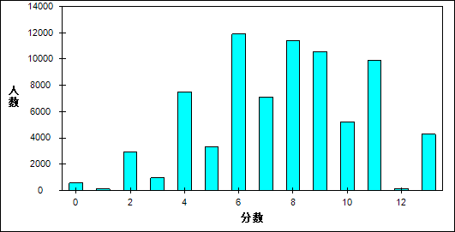

图 4 1、客观题难度曲线图

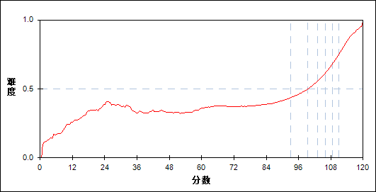

表 7 1、客观题分组分析表

| 分值 | G1 | G2 | G3 | G4 | G5 | G6 | G7 | 人数 | 比率(%) | 平均值 |
| --- | --- | --- | --- | --- | --- | --- | --- | --- | --- | --- |
| 0～ | 450 | 94 | 24 | 4 | 0 | 0 | 0 | 572 | 0.75 | 74.10 |
| 1～ | 85 | 10 | 0 | 0 | 0 | 0 | 0 | 95 | 0.13 | 66.37 |
| 2～ | 1562 | 838 | 385 | 134 | 23 | 1 | 0 | 2943 | 3.88 | 87.39 |
| 3～ | 628 | 206 | 67 | 39 | 4 | 0 | 0 | 944 | 1.24 | 82.62 |
| 4～ | 2065 | 2181 | 1716 | 1028 | 413 | 82 | 0 | 7485 | 9.87 | 95.20 |
| 5～ | 1437 | 860 | 538 | 299 | 156 | 36 | 1 | 3327 | 4.39 | 90.64 |
| 6～ | 1449 | 2285 | 2641 | 2504 | 1925 | 990 | 116 | 11910 | 15.70 | 100.64 |
| 7～ | 1504 | 1518 | 1372 | 1164 | 892 | 542 | 112 | 7104 | 9.37 | 98.13 |
| 8～ | 521 | 1018 | 1518 | 2175 | 2567 | 2486 | 1091 | 11376 | 15.00 | 104.99 |
| 9～ | 798 | 1195 | 1554 | 1841 | 2054 | 1969 | 1165 | 10576 | 13.94 | 103.94 |
| 10～ | 79 | 153 | 279 | 474 | 921 | 1515 | 1780 | 5201 | 6.86 | 108.82 |
| 11～ | 236 | 425 | 644 | 1028 | 1537 | 2436 | 3607 | 9913 | 13.07 | 108.54 |
| 12～ | 1 | 3 | 12 | 14 | 21 | 27 | 35 | 113 | 0.15 | 108.37 |
| 13～ | 20 | 49 | 85 | 131 | 322 | 750 | 2927 | 4284 | 5.65 | 112.37 |
| 合计 | 10835 | 10835 | 10835 | 10835 | 10835 | 10834 | 10834 | 75843 | 100.00 | 101.83 |
| 得分率 | 0.39 | 0.46 | 0.52 | 0.58 | 0.64 | 0.71 | 0.83 | - | - | - |

* + 1. 2、主观题

本题组共包含23道试题，题号是：1、2、4、6、7、8、9、10、11、12、13_1、13_2、15、16、17、18、20、21、22、23、24_1、24_2、25

表 8 2、主观题总分分析表

|  |  |  |  |  |  |  |  |  |
| --- | --- | --- | --- | --- | --- | --- | --- | --- |
| 满分值 | 最大值 | 最小值 | 平均值 | 标准差 | 差异系数 | 难度 | 相关系数 | 鉴别指数 |
| 107 | 107.0 | 0.5 | 94.17 | 11.03 | 0.12 | 0.88 | 0.98 | 0.18 |

图 5 2、主观题分数分布图

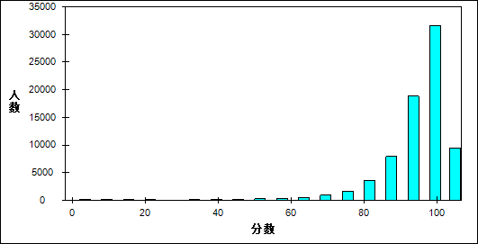

图 6 2、主观题难度曲线图

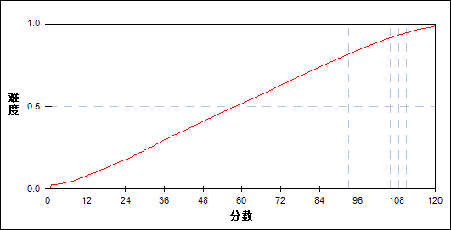

表 9 2、主观题分组分析表

| 分值 | G1 | G2 | G3 | G4 | G5 | G6 | G7 | 人数 | 比率(%) | 平均值 |
| --- | --- | --- | --- | --- | --- | --- | --- | --- | --- | --- |
| 1～ | 35 | 0 | 0 | 0 | 0 | 0 | 0 | 35 | 0.05 | 3.27 |
| 2～ | 22 | 0 | 0 | 0 | 0 | 0 | 0 | 22 | 0.03 | 5.05 |
| 3～ | 24 | 0 | 0 | 0 | 0 | 0 | 0 | 24 | 0.03 | 5.21 |
| 4～ | 17 | 0 | 0 | 0 | 0 | 0 | 0 | 17 | 0.02 | 7.15 |
| 5～ | 28 | 0 | 0 | 0 | 0 | 0 | 0 | 28 | 0.04 | 7.93 |
| 6～ | 6 | 0 | 0 | 0 | 0 | 0 | 0 | 6 | 0.01 | 8.25 |
| 7～ | 17 | 0 | 0 | 0 | 0 | 0 | 0 | 17 | 0.02 | 10.88 |
| 8～ | 22 | 0 | 0 | 0 | 0 | 0 | 0 | 22 | 0.03 | 12.07 |
| 9～ | 20 | 0 | 0 | 0 | 0 | 0 | 0 | 20 | 0.03 | 12.68 |
| 10～ | 10 | 0 | 0 | 0 | 0 | 0 | 0 | 10 | 0.01 | 13.00 |
| 11～ | 15 | 0 | 0 | 0 | 0 | 0 | 0 | 15 | 0.02 | 16.13 |
| 12～ | 17 | 0 | 0 | 0 | 0 | 0 | 0 | 17 | 0.02 | 15.38 |
| 13～ | 15 | 0 | 0 | 0 | 0 | 0 | 0 | 15 | 0.02 | 16.97 |
| 14～ | 10 | 0 | 0 | 0 | 0 | 0 | 0 | 10 | 0.01 | 17.20 |
| 15～ | 13 | 0 | 0 | 0 | 0 | 0 | 0 | 13 | 0.02 | 20.15 |
| 16～ | 15 | 0 | 0 | 0 | 0 | 0 | 0 | 15 | 0.02 | 20.40 |
| 17～ | 13 | 0 | 0 | 0 | 0 | 0 | 0 | 13 | 0.02 | 21.00 |
| 18～ | 10 | 0 | 0 | 0 | 0 | 0 | 0 | 10 | 0.01 | 22.90 |
| 19～ | 9 | 0 | 0 | 0 | 0 | 0 | 0 | 9 | 0.01 | 23.22 |
| 20～ | 10 | 0 | 0 | 0 | 0 | 0 | 0 | 10 | 0.01 | 25.35 |
| 21～ | 11 | 0 | 0 | 0 | 0 | 0 | 0 | 11 | 0.01 | 26.14 |
| 22～ | 13 | 0 | 0 | 0 | 0 | 0 | 0 | 13 | 0.02 | 25.96 |
| 23～ | 15 | 0 | 0 | 0 | 0 | 0 | 0 | 15 | 0.02 | 26.47 |
| 24～ | 10 | 0 | 0 | 0 | 0 | 0 | 0 | 10 | 0.01 | 26.70 |
| 25～ | 10 | 0 | 0 | 0 | 0 | 0 | 0 | 10 | 0.01 | 30.20 |
| 26～ | 6 | 0 | 0 | 0 | 0 | 0 | 0 | 6 | 0.01 | 30.00 |
| 27～ | 13 | 0 | 0 | 0 | 0 | 0 | 0 | 13 | 0.02 | 32.23 |
| 28～ | 3 | 0 | 0 | 0 | 0 | 0 | 0 | 3 | 0.00 | 33.67 |
| 29～ | 9 | 0 | 0 | 0 | 0 | 0 | 0 | 9 | 0.01 | 35.33 |
| 30～ | 12 | 0 | 0 | 0 | 0 | 0 | 0 | 12 | 0.02 | 34.42 |
| 31～ | 12 | 0 | 0 | 0 | 0 | 0 | 0 | 12 | 0.02 | 34.83 |
| 32～ | 14 | 0 | 0 | 0 | 0 | 0 | 0 | 14 | 0.02 | 36.29 |
| 33～ | 13 | 0 | 0 | 0 | 0 | 0 | 0 | 13 | 0.02 | 37.38 |
| 34～ | 17 | 0 | 0 | 0 | 0 | 0 | 0 | 17 | 0.02 | 38.74 |
| 35～ | 15 | 0 | 0 | 0 | 0 | 0 | 0 | 15 | 0.02 | 38.87 |
| 36～ | 15 | 0 | 0 | 0 | 0 | 0 | 0 | 15 | 0.02 | 38.87 |
| 37～ | 15 | 0 | 0 | 0 | 0 | 0 | 0 | 15 | 0.02 | 42.37 |
| 38～ | 14 | 0 | 0 | 0 | 0 | 0 | 0 | 14 | 0.02 | 42.93 |
| 39～ | 15 | 0 | 0 | 0 | 0 | 0 | 0 | 15 | 0.02 | 42.33 |
| 40～ | 23 | 0 | 0 | 0 | 0 | 0 | 0 | 23 | 0.03 | 45.22 |
| 41～ | 24 | 0 | 0 | 0 | 0 | 0 | 0 | 24 | 0.03 | 45.75 |
| 42～ | 25 | 0 | 0 | 0 | 0 | 0 | 0 | 25 | 0.03 | 46.66 |
| 43～ | 20 | 0 | 0 | 0 | 0 | 0 | 0 | 20 | 0.03 | 47.85 |
| 44～ | 22 | 0 | 0 | 0 | 0 | 0 | 0 | 22 | 0.03 | 48.36 |
| 45～ | 22 | 0 | 0 | 0 | 0 | 0 | 0 | 22 | 0.03 | 48.89 |
| 46～ | 23 | 0 | 0 | 0 | 0 | 0 | 0 | 23 | 0.03 | 50.54 |
| 47～ | 26 | 0 | 0 | 0 | 0 | 0 | 0 | 26 | 0.03 | 51.10 |
| 48～ | 26 | 0 | 0 | 0 | 0 | 0 | 0 | 26 | 0.03 | 52.50 |
| 49～ | 33 | 0 | 0 | 0 | 0 | 0 | 0 | 33 | 0.04 | 53.80 |
| 50～ | 36 | 0 | 0 | 0 | 0 | 0 | 0 | 36 | 0.05 | 54.19 |
| 51～ | 47 | 0 | 0 | 0 | 0 | 0 | 0 | 47 | 0.06 | 55.77 |
| 52～ | 34 | 0 | 0 | 0 | 0 | 0 | 0 | 34 | 0.04 | 56.93 |
| 53～ | 50 | 0 | 0 | 0 | 0 | 0 | 0 | 50 | 0.07 | 57.93 |
| 54～ | 49 | 0 | 0 | 0 | 0 | 0 | 0 | 49 | 0.06 | 58.55 |
| 55～ | 48 | 0 | 0 | 0 | 0 | 0 | 0 | 48 | 0.06 | 59.61 |
| 56～ | 50 | 0 | 0 | 0 | 0 | 0 | 0 | 50 | 0.07 | 60.24 |
| 57～ | 58 | 0 | 0 | 0 | 0 | 0 | 0 | 58 | 0.08 | 61.81 |
| 58～ | 58 | 0 | 0 | 0 | 0 | 0 | 0 | 58 | 0.08 | 62.95 |
| 59～ | 82 | 0 | 0 | 0 | 0 | 0 | 0 | 82 | 0.11 | 64.03 |
| 60～ | 72 | 0 | 0 | 0 | 0 | 0 | 0 | 72 | 0.09 | 65.26 |
| 61～ | 79 | 0 | 0 | 0 | 0 | 0 | 0 | 79 | 0.10 | 66.46 |
| 62～ | 82 | 0 | 0 | 0 | 0 | 0 | 0 | 82 | 0.11 | 67.12 |
| 63～ | 66 | 0 | 0 | 0 | 0 | 0 | 0 | 66 | 0.09 | 67.82 |
| 64～ | 103 | 0 | 0 | 0 | 0 | 0 | 0 | 103 | 0.14 | 69.56 |
| 65～ | 107 | 0 | 0 | 0 | 0 | 0 | 0 | 107 | 0.14 | 69.45 |
| 66～ | 100 | 0 | 0 | 0 | 0 | 0 | 0 | 100 | 0.13 | 71.57 |
| 67～ | 103 | 0 | 0 | 0 | 0 | 0 | 0 | 103 | 0.14 | 72.17 |
| 68～ | 125 | 0 | 0 | 0 | 0 | 0 | 0 | 125 | 0.16 | 72.74 |
| 69～ | 140 | 0 | 0 | 0 | 0 | 0 | 0 | 140 | 0.18 | 74.24 |
| 70～ | 155 | 0 | 0 | 0 | 0 | 0 | 0 | 155 | 0.20 | 75.34 |
| 71～ | 170 | 0 | 0 | 0 | 0 | 0 | 0 | 170 | 0.22 | 76.31 |
| 72～ | 199 | 0 | 0 | 0 | 0 | 0 | 0 | 199 | 0.26 | 77.15 |
| 73～ | 214 | 0 | 0 | 0 | 0 | 0 | 0 | 214 | 0.28 | 78.45 |
| 74～ | 244 | 0 | 0 | 0 | 0 | 0 | 0 | 244 | 0.32 | 79.27 |
| 75～ | 255 | 0 | 0 | 0 | 0 | 0 | 0 | 255 | 0.34 | 80.20 |
| 76～ | 250 | 0 | 0 | 0 | 0 | 0 | 0 | 250 | 0.33 | 81.13 |
| 77～ | 350 | 0 | 0 | 0 | 0 | 0 | 0 | 350 | 0.46 | 82.29 |
| 78～ | 326 | 0 | 0 | 0 | 0 | 0 | 0 | 326 | 0.43 | 83.38 |
| 79～ | 429 | 0 | 0 | 0 | 0 | 0 | 0 | 429 | 0.57 | 84.76 |
| 80～ | 464 | 2 | 0 | 0 | 0 | 0 | 0 | 466 | 0.61 | 85.75 |
| 81～ | 559 | 2 | 0 | 0 | 0 | 0 | 0 | 561 | 0.74 | 86.68 |
| 82～ | 596 | 12 | 0 | 0 | 0 | 0 | 0 | 608 | 0.80 | 87.71 |
| 83～ | 633 | 53 | 0 | 0 | 0 | 0 | 0 | 686 | 0.90 | 88.93 |
| 84～ | 709 | 91 | 0 | 0 | 0 | 0 | 0 | 800 | 1.05 | 89.84 |
| 85～ | 711 | 235 | 0 | 0 | 0 | 0 | 0 | 946 | 1.25 | 90.90 |
| 86～ | 648 | 350 | 0 | 0 | 0 | 0 | 0 | 998 | 1.32 | 92.05 |
| 87～ | 547 | 602 | 14 | 0 | 0 | 0 | 0 | 1163 | 1.53 | 93.18 |
| 88～ | 420 | 864 | 26 | 0 | 0 | 0 | 0 | 1310 | 1.73 | 94.34 |
| 89～ | 358 | 1162 | 134 | 0 | 0 | 0 | 0 | 1654 | 2.18 | 95.40 |
| 90～ | 164 | 1444 | 221 | 2 | 0 | 0 | 0 | 1831 | 2.41 | 96.49 |
| 91～ | 98 | 1497 | 526 | 39 | 0 | 0 | 0 | 2160 | 2.85 | 97.60 |
| 92～ | 22 | 1428 | 898 | 79 | 0 | 0 | 0 | 2427 | 3.20 | 98.67 |
| 93～ | 21 | 1291 | 1232 | 370 | 30 | 0 | 0 | 2944 | 3.88 | 99.89 |
| 94～ | 0 | 782 | 1756 | 573 | 104 | 0 | 0 | 3215 | 4.24 | 101.06 |
| 95～ | 0 | 607 | 1662 | 1165 | 302 | 0 | 0 | 3736 | 4.93 | 102.27 |
| 96～ | 0 | 231 | 1618 | 1604 | 723 | 185 | 0 | 4361 | 5.75 | 103.52 |
| 97～ | 0 | 144 | 1304 | 1841 | 1286 | 264 | 0 | 4839 | 6.38 | 104.68 |
| 98～ | 0 | 32 | 734 | 1878 | 1608 | 947 | 8 | 5207 | 6.87 | 105.76 |
| 99～ | 0 | 5 | 519 | 1376 | 1971 | 1284 | 381 | 5536 | 7.30 | 106.96 |
| 100～ | 0 | 1 | 115 | 1123 | 1900 | 2114 | 484 | 5737 | 7.56 | 108.17 |
| 101～ | 0 | 0 | 68 | 435 | 1460 | 2098 | 1453 | 5514 | 7.27 | 109.29 |
| 102～ | 0 | 0 | 5 | 279 | 850 | 1715 | 1977 | 4826 | 6.36 | 110.50 |
| 103～ | 0 | 0 | 3 | 40 | 391 | 1358 | 2201 | 3993 | 5.26 | 111.63 |
| 104～ | 0 | 0 | 0 | 29 | 157 | 534 | 2027 | 2747 | 3.62 | 112.65 |
| 105～ | 0 | 0 | 0 | 2 | 48 | 282 | 1367 | 1699 | 2.24 | 113.69 |
| 106～ | 0 | 0 | 0 | 0 | 4 | 46 | 765 | 815 | 1.07 | 114.78 |
| 107～ | 0 | 0 | 0 | 0 | 1 | 7 | 171 | 179 | 0.24 | 116.16 |
| 合计 | 10835 | 10835 | 10835 | 10835 | 10835 | 10834 | 10834 | 75843 | 100.00 | 101.83 |
| 得分率 | 0.70 | 0.85 | 0.88 | 0.91 | 0.92 | 0.94 | 0.96 | - | - | - |

* 1. 能力结构（一）
     1. 1、书写

本题组共包含1道试题，题号是：2

表 10 1、书写总分分析表

|  |  |  |  |  |  |  |  |  |
| --- | --- | --- | --- | --- | --- | --- | --- | --- |
| 满分值 | 最大值 | 最小值 | 平均值 | 标准差 | 差异系数 | 难度 | 相关系数 | 鉴别指数 |
| 2 | 2.0 | 0.0 | 1.86 | 0.40 | 0.21 | 0.93 | 0.38 | 0.15 |

图 7 1、书写分数分布图

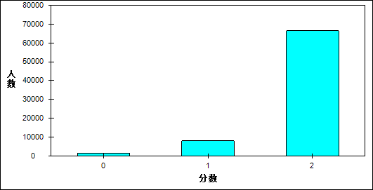

图 8 1、书写难度曲线图

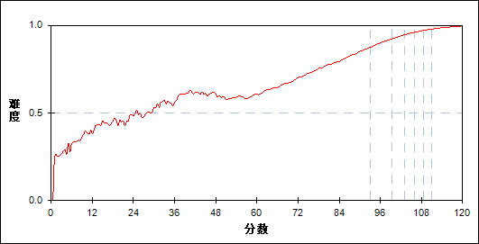

表 11 1、书写分组分析表

| 分值 | G1 | G2 | G3 | G4 | G5 | G6 | G7 | 人数 | 比率(%) | 平均值 |
| --- | --- | --- | --- | --- | --- | --- | --- | --- | --- | --- |
| 0～ | 940 | 176 | 87 | 71 | 48 | 37 | 13 | 1372 | 1.81 | 74.53 |
| 1～ | 2937 | 1766 | 1165 | 823 | 607 | 442 | 290 | 8030 | 10.59 | 93.68 |
| 2～ | 6958 | 8893 | 9583 | 9941 | 10180 | 10355 | 10531 | 66441 | 87.60 | 103.38 |
| 合计 | 10835 | 10835 | 10835 | 10835 | 10835 | 10834 | 10834 | 75843 | 100.00 | 101.83 |
| 得分率 | 0.78 | 0.90 | 0.94 | 0.96 | 0.97 | 0.98 | 0.99 | - | - | - |

* + 1. 2、识记

本题组共包含14道试题，题号是：5_1、5_2、6_1、6_2、6_3、7_1、7_2、8_1、8_2、12_1、12_2、12_3、13_1_2、13_1_3

表 12 2、识记总分分析表

|  |  |  |  |  |  |  |  |  |
| --- | --- | --- | --- | --- | --- | --- | --- | --- |
| 满分值 | 最大值 | 最小值 | 平均值 | 标准差 | 差异系数 | 难度 | 相关系数 | 鉴别指数 |
| 17 | 17.0 | 0.0 | 12.30 | 3.33 | 0.27 | 0.72 | 0.78 | 0.38 |

图 9 2、识记分数分布图

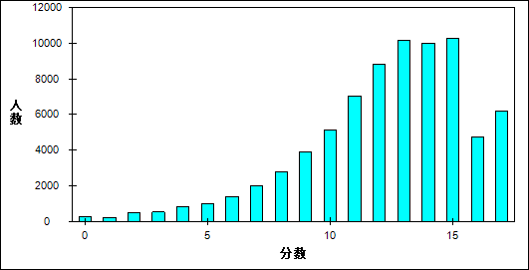

图 10 2、识记难度曲线图

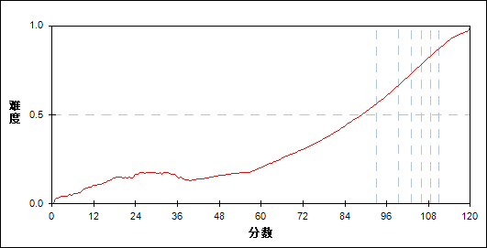

表 13 2、识记分组分析表

| 分值 | G1 | G2 | G3 | G4 | G5 | G6 | G7 | 人数 | 比率(%) | 平均值 |
| --- | --- | --- | --- | --- | --- | --- | --- | --- | --- | --- |
| 0～ | 288 | 0 | 0 | 0 | 0 | 0 | 0 | 288 | 0.38 | 35.01 |
| 1～ | 235 | 0 | 0 | 0 | 0 | 0 | 0 | 235 | 0.31 | 55.24 |
| 2～ | 516 | 1 | 0 | 0 | 0 | 0 | 0 | 517 | 0.68 | 55.68 |
| 3～ | 515 | 12 | 0 | 0 | 0 | 0 | 0 | 527 | 0.69 | 66.62 |
| 4～ | 812 | 33 | 4 | 0 | 0 | 0 | 0 | 849 | 1.12 | 72.53 |
| 5～ | 887 | 90 | 17 | 1 | 0 | 0 | 0 | 995 | 1.31 | 79.59 |
| 6～ | 1087 | 278 | 34 | 1 | 0 | 0 | 0 | 1400 | 1.85 | 84.56 |
| 7～ | 1263 | 553 | 142 | 21 | 2 | 0 | 0 | 1981 | 2.61 | 88.83 |
| 8～ | 1336 | 981 | 364 | 82 | 22 | 2 | 0 | 2787 | 3.67 | 92.22 |
| 9～ | 1269 | 1507 | 773 | 271 | 71 | 10 | 0 | 3901 | 5.14 | 94.95 |
| 10～ | 1046 | 1835 | 1195 | 707 | 266 | 72 | 4 | 5125 | 6.76 | 97.66 |
| 11～ | 766 | 1960 | 1885 | 1356 | 758 | 271 | 51 | 7047 | 9.29 | 100.25 |
| 12～ | 462 | 1643 | 2198 | 2011 | 1483 | 806 | 237 | 8840 | 11.66 | 102.63 |
| 13～ | 234 | 1096 | 2005 | 2386 | 2152 | 1602 | 658 | 10133 | 13.36 | 104.68 |
| 14～ | 89 | 583 | 1323 | 1947 | 2387 | 2268 | 1398 | 9995 | 13.18 | 106.59 |
| 15～ | 20 | 209 | 629 | 1333 | 2123 | 2948 | 3025 | 10287 | 13.56 | 108.87 |
| 16～ | 10 | 44 | 191 | 485 | 916 | 1380 | 1727 | 4753 | 6.27 | 109.66 |
| 17～ | 0 | 10 | 75 | 234 | 655 | 1475 | 3734 | 6183 | 8.15 | 111.92 |
| 合计 | 10835 | 10835 | 10835 | 10835 | 10835 | 10834 | 10834 | 75843 | 100.00 | 101.83 |
| 得分率 | 0.42 | 0.62 | 0.70 | 0.76 | 0.81 | 0.85 | 0.91 | - | - | - |

* + 1. 3、运用

本题组共包含4道试题，题号是：3、4、5_3、14

表 14 3、运用总分分析表

|  |  |  |  |  |  |  |  |  |
| --- | --- | --- | --- | --- | --- | --- | --- | --- |
| 满分值 | 最大值 | 最小值 | 平均值 | 标准差 | 差异系数 | 难度 | 相关系数 | 鉴别指数 |
| 9 | 9.0 | 0.0 | 6.26 | 2.09 | 0.33 | 0.70 | 0.60 | 0.38 |

图 11 3、运用分数分布图

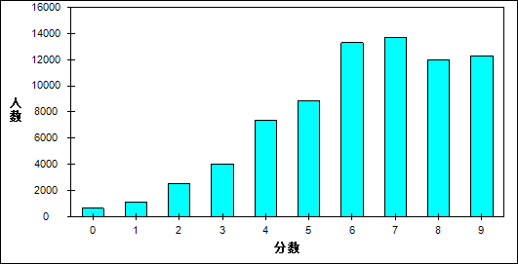

图 12 3、运用难度曲线图

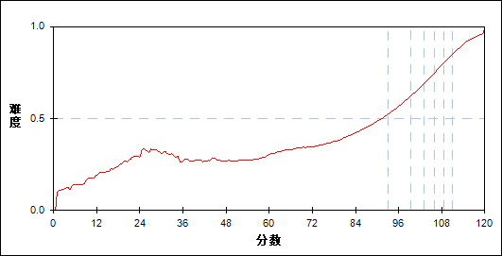

表 15 3、运用分组分析表

| 分值 | G1 | G2 | G3 | G4 | G5 | G6 | G7 | 人数 | 比率(%) | 平均值 |
| --- | --- | --- | --- | --- | --- | --- | --- | --- | --- | --- |
| 0～ | 573 | 46 | 11 | 2 | 0 | 0 | 0 | 632 | 0.83 | 63.92 |
| 1～ | 835 | 194 | 43 | 20 | 0 | 0 | 0 | 1092 | 1.44 | 80.03 |
| 2～ | 1663 | 566 | 197 | 94 | 20 | 6 | 1 | 2547 | 3.36 | 82.22 |
| 3～ | 1867 | 1149 | 589 | 296 | 104 | 29 | 3 | 4037 | 5.32 | 90.67 |
| 4～ | 2092 | 2038 | 1440 | 998 | 513 | 237 | 49 | 7367 | 9.71 | 95.39 |
| 5～ | 1592 | 2066 | 1903 | 1494 | 1049 | 615 | 160 | 8879 | 11.71 | 99.14 |
| 6～ | 1251 | 2229 | 2644 | 2541 | 2177 | 1668 | 805 | 13315 | 17.56 | 102.46 |
| 7～ | 588 | 1437 | 2052 | 2447 | 2770 | 2605 | 1776 | 13675 | 18.03 | 105.10 |
| 8～ | 280 | 774 | 1237 | 1789 | 2243 | 2672 | 3008 | 12003 | 15.83 | 107.27 |
| 9～ | 94 | 336 | 719 | 1154 | 1959 | 3002 | 5032 | 12296 | 16.21 | 109.60 |
| 合计 | 10835 | 10835 | 10835 | 10835 | 10835 | 10834 | 10834 | 75843 | 100.00 | 101.83 |
| 得分率 | 0.42 | 0.57 | 0.66 | 0.71 | 0.78 | 0.83 | 0.90 | - | - | - |

* + 1. 4、整体感知

本题组共包含3道试题，题号是：18、19、21

表 16 4、整体感知总分分析表

|  |  |  |  |  |  |  |  |  |
| --- | --- | --- | --- | --- | --- | --- | --- | --- |
| 满分值 | 最大值 | 最小值 | 平均值 | 标准差 | 差异系数 | 难度 | 相关系数 | 鉴别指数 |
| 9 | 9.0 | 0.0 | 6.35 | 1.89 | 0.30 | 0.71 | 0.49 | 0.26 |

图 13 4、整体感知分数分布图

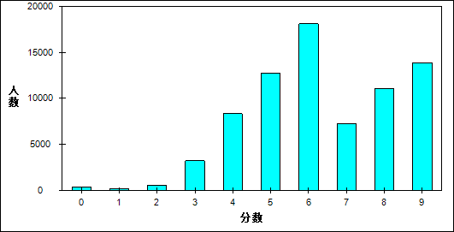

图 14 4、整体感知难度曲线图

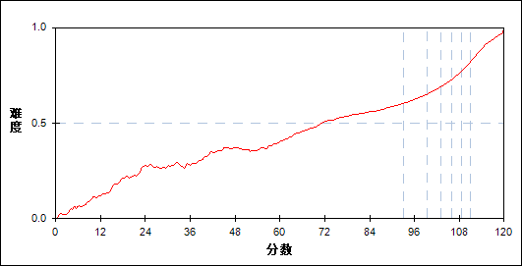

表 17 4、整体感知分组分析表

| 分值 | G1 | G2 | G3 | G4 | G5 | G6 | G7 | 人数 | 比率(%) | 平均值 |
| --- | --- | --- | --- | --- | --- | --- | --- | --- | --- | --- |
| 0～ | 398 | 0 | 0 | 0 | 0 | 0 | 0 | 398 | 0.52 | 29.64 |
| 1～ | 187 | 5 | 1 | 0 | 0 | 0 | 0 | 193 | 0.25 | 58.90 |
| 2～ | 482 | 75 | 27 | 8 | 4 | 0 | 0 | 596 | 0.79 | 77.97 |
| 3～ | 1754 | 841 | 416 | 160 | 53 | 7 | 0 | 3231 | 4.26 | 87.90 |
| 4～ | 2306 | 2375 | 1717 | 1045 | 587 | 255 | 38 | 8323 | 10.97 | 95.94 |
| 5～ | 1641 | 2168 | 2484 | 2346 | 2122 | 1473 | 533 | 12767 | 16.83 | 101.04 |
| 6～ | 1722 | 1955 | 2406 | 3068 | 3190 | 3372 | 2409 | 18122 | 23.89 | 103.82 |
| 7～ | 1448 | 1550 | 1330 | 1143 | 886 | 617 | 297 | 7271 | 9.59 | 99.43 |
| 8～ | 659 | 1227 | 1478 | 1636 | 1970 | 2072 | 2026 | 11068 | 14.59 | 105.22 |
| 9～ | 238 | 639 | 976 | 1429 | 2023 | 3038 | 5531 | 13874 | 18.29 | 108.98 |
| 合计 | 10835 | 10835 | 10835 | 10835 | 10835 | 10834 | 10834 | 75843 | 100.00 | 101.83 |
| 得分率 | 0.53 | 0.63 | 0.67 | 0.71 | 0.74 | 0.79 | 0.88 | - | - | - |

* + 1. 5、提取信息

本题组共包含1道试题，题号是：13_1_1

表 18 5、提取信息总分分析表

|  |  |  |  |  |  |  |  |  |
| --- | --- | --- | --- | --- | --- | --- | --- | --- |
| 满分值 | 最大值 | 最小值 | 平均值 | 标准差 | 差异系数 | 难度 | 相关系数 | 鉴别指数 |
| 1 | 1.0 | 0.0 | 0.93 | 0.26 | 0.28 | 0.93 | 0.32 | 0.14 |

图 15 5、提取信息分数分布图

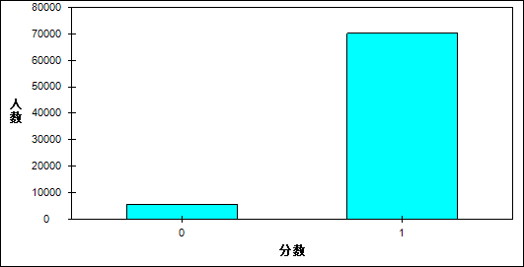

图 16 5、提取信息难度曲线图

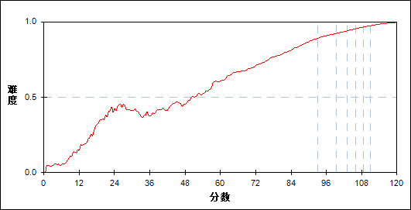

表 19 5、提取信息分组分析表

| 分值 | G1 | G2 | G3 | G4 | G5 | G6 | G7 | 人数 | 比率(%) | 平均值 |
| --- | --- | --- | --- | --- | --- | --- | --- | --- | --- | --- |
| 0～ | 2371 | 995 | 745 | 542 | 442 | 326 | 185 | 5606 | 7.39 | 88.07 |
| 1～ | 8464 | 9840 | 10090 | 10293 | 10393 | 10508 | 10649 | 70237 | 92.61 | 102.93 |
| 合计 | 10835 | 10835 | 10835 | 10835 | 10835 | 10834 | 10834 | 75843 | 100.00 | 101.83 |
| 得分率 | 0.78 | 0.91 | 0.93 | 0.95 | 0.96 | 0.97 | 0.98 | - | - | - |

* + 1. 6、归纳概括

本题组共包含3道试题，题号是：11、13_2、16

表 20 6、归纳概括总分分析表

|  |  |  |  |  |  |  |  |  |
| --- | --- | --- | --- | --- | --- | --- | --- | --- |
| 满分值 | 最大值 | 最小值 | 平均值 | 标准差 | 差异系数 | 难度 | 相关系数 | 鉴别指数 |
| 6 | 6.0 | 0.0 | 5.22 | 1.02 | 0.20 | 0.87 | 0.65 | 0.22 |

图 17 6、归纳概括分数分布图

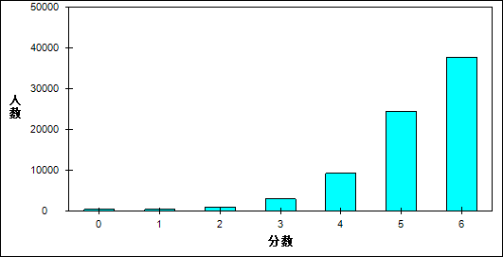

图 18 6、归纳概括难度曲线图

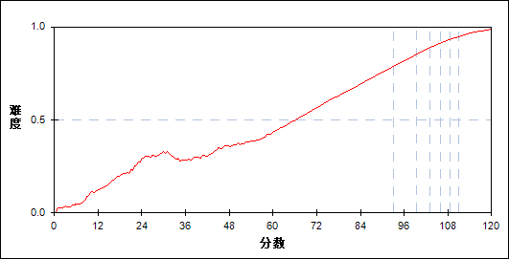

表 21 6、归纳概括分组分析表

| 分值 | G1 | G2 | G3 | G4 | G5 | G6 | G7 | 人数 | 比率(%) | 平均值 |
| --- | --- | --- | --- | --- | --- | --- | --- | --- | --- | --- |
| 0～ | 379 | 0 | 0 | 0 | 0 | 0 | 0 | 379 | 0.50 | 30.97 |
| 1～ | 356 | 12 | 1 | 0 | 0 | 0 | 0 | 369 | 0.49 | 55.79 |
| 2～ | 858 | 61 | 17 | 5 | 0 | 0 | 0 | 941 | 1.24 | 71.06 |
| 3～ | 1907 | 647 | 236 | 85 | 46 | 10 | 3 | 2934 | 3.87 | 85.38 |
| 4～ | 3031 | 2389 | 1499 | 1011 | 649 | 437 | 158 | 9174 | 12.10 | 95.41 |
| 5～ | 3014 | 4544 | 4303 | 3985 | 3451 | 3011 | 2101 | 24409 | 32.18 | 101.97 |
| 6～ | 1290 | 3182 | 4779 | 5749 | 6689 | 7376 | 8572 | 37637 | 49.62 | 106.52 |
| 合计 | 10835 | 10835 | 10835 | 10835 | 10835 | 10834 | 10834 | 75843 | 100.00 | 101.83 |
| 得分率 | 0.66 | 0.82 | 0.88 | 0.90 | 0.92 | 0.94 | 0.96 | - | - | - |

* + 1. 7、形成解释

本题组共包含3道试题，题号是：15、22、23_2

表 22 7、形成解释总分分析表

|  |  |  |  |  |  |  |  |  |
| --- | --- | --- | --- | --- | --- | --- | --- | --- |
| 满分值 | 最大值 | 最小值 | 平均值 | 标准差 | 差异系数 | 难度 | 相关系数 | 鉴别指数 |
| 8 | 8.0 | 0.0 | 7.28 | 1.33 | 0.18 | 0.91 | 0.80 | 0.24 |

图 19 7、形成解释分数分布图

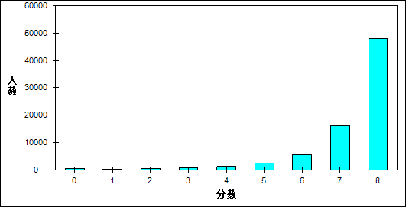

图 20 7、形成解释难度曲线图

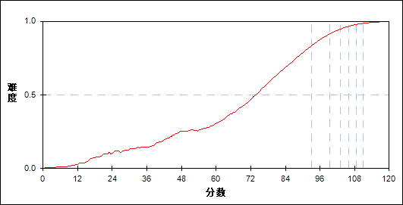

表 23 7、形成解释分组分析表

| 分值 | G1 | G2 | G3 | G4 | G5 | G6 | G7 | 人数 | 比率(%) | 平均值 |
| --- | --- | --- | --- | --- | --- | --- | --- | --- | --- | --- |
| 0～ | 534 | 0 | 0 | 0 | 0 | 0 | 0 | 534 | 0.70 | 30.61 |
| 1～ | 342 | 0 | 0 | 0 | 0 | 0 | 0 | 342 | 0.45 | 53.06 |
| 2～ | 515 | 2 | 0 | 0 | 0 | 0 | 0 | 517 | 0.68 | 63.71 |
| 3～ | 851 | 32 | 8 | 0 | 0 | 0 | 0 | 891 | 1.17 | 73.81 |
| 4～ | 1156 | 116 | 15 | 3 | 1 | 0 | 0 | 1291 | 1.70 | 80.83 |
| 5～ | 1873 | 501 | 117 | 27 | 12 | 1 | 1 | 2532 | 3.34 | 86.95 |
| 6～ | 2370 | 1823 | 807 | 342 | 162 | 86 | 17 | 5607 | 7.39 | 93.82 |
| 7～ | 2262 | 4218 | 3483 | 2604 | 1792 | 1187 | 620 | 16166 | 21.32 | 100.45 |
| 8～ | 932 | 4143 | 6405 | 7859 | 8868 | 9560 | 10196 | 47963 | 63.24 | 106.65 |
| 合计 | 10835 | 10835 | 10835 | 10835 | 10835 | 10834 | 10834 | 75843 | 100.00 | 101.83 |
| 得分率 | 0.64 | 0.88 | 0.94 | 0.96 | 0.98 | 0.98 | 0.99 | - | - | - |

* + 1. 8、评价鉴赏

本题组共包含1道试题，题号是：24_2

表 24 8、评价鉴赏总分分析表

|  |  |  |  |  |  |  |  |  |
| --- | --- | --- | --- | --- | --- | --- | --- | --- |
| 满分值 | 最大值 | 最小值 | 平均值 | 标准差 | 差异系数 | 难度 | 相关系数 | 鉴别指数 |
| 3 | 3.0 | 0.0 | 2.93 | 0.30 | 0.10 | 0.98 | 0.57 | 0.06 |

图 21 8、评价鉴赏分数分布图

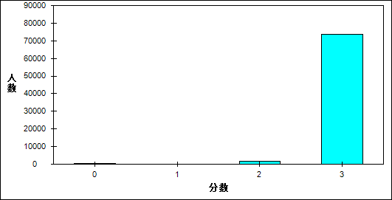

图 22 8、评价鉴赏难度曲线图

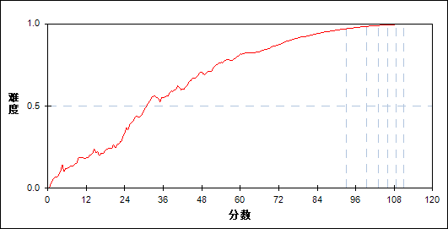

表 25 8、评价鉴赏分组分析表

| 分值 | G1 | G2 | G3 | G4 | G5 | G6 | G7 | 人数 | 比率(%) | 平均值 |
| --- | --- | --- | --- | --- | --- | --- | --- | --- | --- | --- |
| 0～ | 416 | 2 | 0 | 0 | 0 | 0 | 0 | 418 | 0.55 | 24.91 |
| 1～ | 148 | 11 | 3 | 2 | 0 | 1 | 0 | 165 | 0.22 | 62.38 |
| 2～ | 1030 | 244 | 137 | 83 | 49 | 14 | 8 | 1565 | 2.06 | 82.29 |
| 3～ | 9241 | 10578 | 10695 | 10750 | 10786 | 10819 | 10826 | 73695 | 97.17 | 102.77 |
| 合计 | 10835 | 10835 | 10835 | 10835 | 10835 | 10834 | 10834 | 75843 | 100.00 | 101.83 |
| 得分率 | 0.89 | 0.98 | 0.99 | 0.99 | 1.00 | 1.00 | 1.00 | - | - | - |

* + 1. 9、探究推理

本题组共包含4道试题，题号是：17、20_1、20_2、23_1

表 26 9、探究推理总分分析表

|  |  |  |  |  |  |  |  |  |
| --- | --- | --- | --- | --- | --- | --- | --- | --- |
| 满分值 | 最大值 | 最小值 | 平均值 | 标准差 | 差异系数 | 难度 | 相关系数 | 鉴别指数 |
| 10 | 10.0 | 0.0 | 9.09 | 1.70 | 0.19 | 0.91 | 0.78 | 0.23 |

图 23 9、探究推理分数分布图

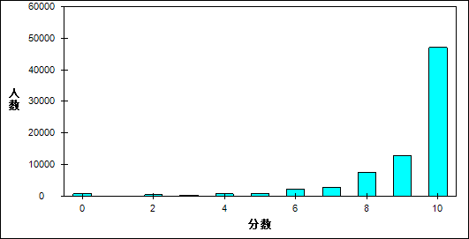

图 24 9、探究推理难度曲线图

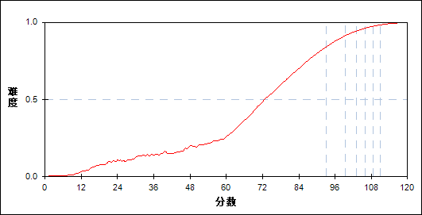

表 27 9、探究推理分组分析表

| 分值 | G1 | G2 | G3 | G4 | G5 | G6 | G7 | 人数 | 比率(%) | 平均值 |
| --- | --- | --- | --- | --- | --- | --- | --- | --- | --- | --- |
| 0～ | 809 | 0 | 0 | 0 | 0 | 0 | 0 | 809 | 1.07 | 38.91 |
| 1～ | 80 | 0 | 0 | 0 | 0 | 0 | 0 | 80 | 0.11 | 54.93 |
| 2～ | 418 | 4 | 0 | 0 | 0 | 0 | 0 | 422 | 0.56 | 62.87 |
| 3～ | 280 | 6 | 0 | 0 | 0 | 0 | 0 | 286 | 0.38 | 68.36 |
| 4～ | 670 | 43 | 5 | 1 | 0 | 0 | 0 | 719 | 0.95 | 75.53 |
| 5～ | 787 | 103 | 12 | 3 | 1 | 0 | 0 | 906 | 1.19 | 81.17 |
| 6～ | 1525 | 464 | 186 | 73 | 27 | 10 | 1 | 2286 | 3.01 | 87.86 |
| 7～ | 1556 | 757 | 301 | 130 | 74 | 25 | 6 | 2849 | 3.76 | 91.29 |
| 8～ | 2008 | 2202 | 1400 | 910 | 563 | 330 | 124 | 7537 | 9.94 | 97.39 |
| 9～ | 1423 | 2925 | 2731 | 2190 | 1654 | 1284 | 649 | 12856 | 16.95 | 101.52 |
| 10～ | 1279 | 4331 | 6200 | 7528 | 8516 | 9185 | 10054 | 47093 | 62.09 | 106.45 |
| 合计 | 10835 | 10835 | 10835 | 10835 | 10835 | 10834 | 10834 | 75843 | 100.00 | 101.83 |
| 得分率 | 0.65 | 0.89 | 0.93 | 0.96 | 0.97 | 0.98 | 0.99 | - | - | - |

* + 1. 10、联想想象

本题组共包含3道试题，题号是：9、10、25

表 28 10、联想想象总分分析表

|  |  |  |  |  |  |  |  |  |
| --- | --- | --- | --- | --- | --- | --- | --- | --- |
| 满分值 | 最大值 | 最小值 | 平均值 | 标准差 | 差异系数 | 难度 | 相关系数 | 鉴别指数 |
| 45 | 45.0 | 0.0 | 40.08 | 4.05 | 0.10 | 0.89 | 0.81 | 0.11 |

图 25 10、联想想象分数分布图

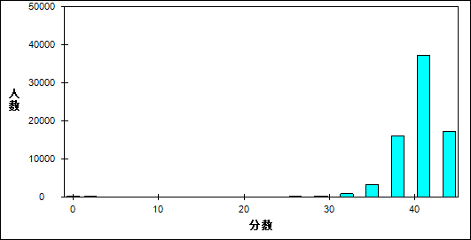

图 26 10、联想想象难度曲线图

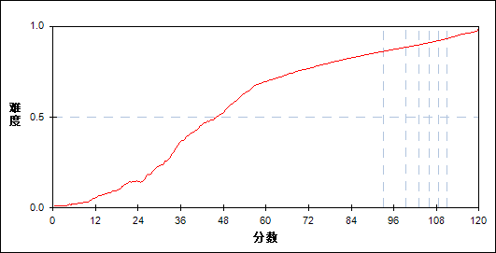

表 29 10、联想想象分组分析表

| 分值 | G1 | G2 | G3 | G4 | G5 | G6 | G7 | 人数 | 比率(%) | 平均值 |
| --- | --- | --- | --- | --- | --- | --- | --- | --- | --- | --- |
| 0～ | 193 | 0 | 0 | 0 | 0 | 0 | 0 | 193 | 0.25 | 10.42 |
| 1～ | 34 | 0 | 0 | 0 | 0 | 0 | 0 | 34 | 0.04 | 17.88 |
| 2～ | 44 | 0 | 0 | 0 | 0 | 0 | 0 | 44 | 0.06 | 19.13 |
| 3～ | 34 | 0 | 0 | 0 | 0 | 0 | 0 | 34 | 0.04 | 21.50 |
| 4～ | 27 | 0 | 0 | 0 | 0 | 0 | 0 | 27 | 0.04 | 26.24 |
| 5～ | 29 | 0 | 0 | 0 | 0 | 0 | 0 | 29 | 0.04 | 31.00 |
| 6～ | 9 | 0 | 0 | 0 | 0 | 0 | 0 | 9 | 0.01 | 29.17 |
| 7～ | 5 | 0 | 0 | 0 | 0 | 0 | 0 | 5 | 0.01 | 31.50 |
| 8～ | 14 | 0 | 0 | 0 | 0 | 0 | 0 | 14 | 0.02 | 33.25 |
| 9～ | 13 | 0 | 0 | 0 | 0 | 0 | 0 | 13 | 0.02 | 35.73 |
| 10～ | 27 | 0 | 0 | 0 | 0 | 0 | 0 | 27 | 0.04 | 33.04 |
| 11～ | 11 | 0 | 0 | 0 | 0 | 0 | 0 | 11 | 0.01 | 44.27 |
| 12～ | 14 | 0 | 0 | 0 | 0 | 0 | 0 | 14 | 0.02 | 33.25 |
| 13～ | 26 | 0 | 0 | 0 | 0 | 0 | 0 | 26 | 0.03 | 37.25 |
| 14～ | 10 | 0 | 0 | 0 | 0 | 0 | 0 | 10 | 0.01 | 36.95 |
| 15～ | 18 | 0 | 0 | 0 | 0 | 0 | 0 | 18 | 0.02 | 50.28 |
| 16～ | 7 | 0 | 0 | 0 | 0 | 0 | 0 | 7 | 0.01 | 43.43 |
| 17～ | 17 | 0 | 0 | 0 | 0 | 0 | 0 | 17 | 0.02 | 46.53 |
| 18～ | 12 | 0 | 0 | 0 | 0 | 0 | 0 | 12 | 0.02 | 40.04 |
| 19～ | 17 | 0 | 0 | 0 | 0 | 0 | 0 | 17 | 0.02 | 50.29 |
| 20～ | 24 | 0 | 0 | 0 | 0 | 0 | 0 | 24 | 0.03 | 46.60 |
| 21～ | 25 | 0 | 0 | 0 | 0 | 0 | 0 | 25 | 0.03 | 51.34 |
| 22～ | 21 | 0 | 0 | 0 | 0 | 0 | 0 | 21 | 0.03 | 45.98 |
| 23～ | 31 | 0 | 0 | 0 | 0 | 0 | 0 | 31 | 0.04 | 51.03 |
| 24～ | 26 | 0 | 0 | 0 | 0 | 0 | 0 | 26 | 0.03 | 53.58 |
| 25～ | 37 | 0 | 0 | 0 | 0 | 0 | 0 | 37 | 0.05 | 52.72 |
| 26～ | 40 | 0 | 0 | 0 | 0 | 0 | 0 | 40 | 0.05 | 58.18 |
| 27～ | 54 | 0 | 0 | 0 | 0 | 0 | 0 | 54 | 0.07 | 59.03 |
| 28～ | 71 | 1 | 0 | 0 | 0 | 0 | 0 | 72 | 0.09 | 63.14 |
| 29～ | 98 | 2 | 0 | 0 | 0 | 0 | 0 | 100 | 0.13 | 68.32 |
| 30～ | 126 | 2 | 1 | 0 | 0 | 0 | 0 | 129 | 0.17 | 69.00 |
| 31～ | 169 | 3 | 1 | 0 | 0 | 0 | 0 | 173 | 0.23 | 69.66 |
| 32～ | 256 | 12 | 2 | 0 | 0 | 0 | 0 | 270 | 0.36 | 74.20 |
| 33～ | 363 | 20 | 6 | 1 | 0 | 0 | 0 | 390 | 0.51 | 76.50 |
| 34～ | 548 | 72 | 13 | 2 | 0 | 0 | 0 | 635 | 0.84 | 80.56 |
| 35～ | 797 | 166 | 30 | 10 | 7 | 0 | 0 | 1010 | 1.33 | 83.34 |
| 36～ | 1025 | 393 | 134 | 58 | 21 | 2 | 0 | 1633 | 2.15 | 88.23 |
| 37～ | 1265 | 845 | 406 | 193 | 101 | 26 | 0 | 2836 | 3.74 | 92.63 |
| 38～ | 1507 | 1471 | 1037 | 570 | 355 | 170 | 15 | 5125 | 6.76 | 96.38 |
| 39～ | 1384 | 2184 | 1806 | 1244 | 947 | 489 | 111 | 8165 | 10.77 | 99.42 |
| 40～ | 976 | 2121 | 2320 | 2175 | 1864 | 1312 | 470 | 11238 | 14.82 | 102.30 |
| 41～ | 705 | 1725 | 2269 | 2560 | 2542 | 2419 | 1348 | 13568 | 17.89 | 104.41 |
| 42～ | 407 | 1041 | 1506 | 2050 | 2351 | 2664 | 2438 | 12457 | 16.42 | 106.35 |
| 43～ | 220 | 501 | 856 | 1188 | 1571 | 2118 | 2899 | 9353 | 12.33 | 108.00 |
| 44～ | 92 | 248 | 405 | 687 | 903 | 1308 | 2523 | 6166 | 8.13 | 109.30 |
| 45～ | 7 | 28 | 43 | 97 | 173 | 326 | 1030 | 1704 | 2.25 | 111.76 |
| 合计 | 10835 | 10835 | 10835 | 10835 | 10835 | 10834 | 10834 | 75843 | 100.00 | 101.83 |
| 得分率 | 0.78 | 0.87 | 0.89 | 0.90 | 0.91 | 0.93 | 0.95 | - | - | - |

* + 1. 11、综合表达

本题组共包含2道试题，题号是：24_1、25

表 30 11、综合表达总分分析表

|  |  |  |  |  |  |  |  |  |
| --- | --- | --- | --- | --- | --- | --- | --- | --- |
| 满分值 | 最大值 | 最小值 | 平均值 | 标准差 | 差异系数 | 难度 | 相关系数 | 鉴别指数 |
| 47 | 47.0 | 0.0 | 42.17 | 4.04 | 0.10 | 0.90 | 0.78 | 0.10 |

图 27 11、综合表达分数分布图

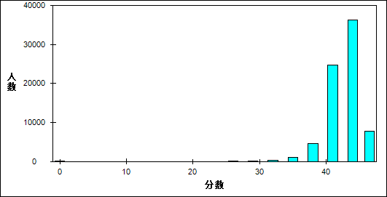

图 28 11、综合表达难度曲线图

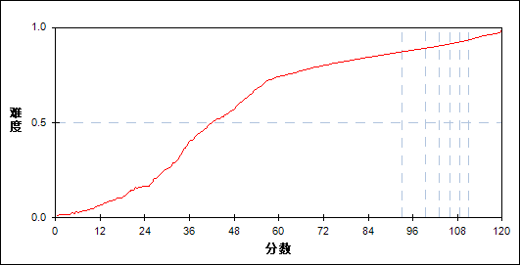

表 31 11、综合表达分组分析表

| 分值 | G1 | G2 | G3 | G4 | G5 | G6 | G7 | 人数 | 比率(%) | 平均值 |
| --- | --- | --- | --- | --- | --- | --- | --- | --- | --- | --- |
| 0～ | 221 | 0 | 0 | 0 | 0 | 0 | 0 | 221 | 0.29 | 11.29 |
| 1～ | 12 | 0 | 0 | 0 | 0 | 0 | 0 | 12 | 0.02 | 9.50 |
| 2～ | 18 | 0 | 0 | 0 | 0 | 0 | 0 | 18 | 0.02 | 14.03 |
| 3～ | 13 | 0 | 0 | 0 | 0 | 0 | 0 | 13 | 0.02 | 19.77 |
| 4～ | 10 | 0 | 0 | 0 | 0 | 0 | 0 | 10 | 0.01 | 18.50 |
| 5～ | 23 | 0 | 0 | 0 | 0 | 0 | 0 | 23 | 0.03 | 20.72 |
| 6～ | 22 | 0 | 0 | 0 | 0 | 0 | 0 | 22 | 0.03 | 25.64 |
| 7～ | 34 | 0 | 0 | 0 | 0 | 0 | 0 | 34 | 0.04 | 31.94 |
| 8～ | 11 | 0 | 0 | 0 | 0 | 0 | 0 | 11 | 0.01 | 29.05 |
| 9～ | 15 | 0 | 0 | 0 | 0 | 0 | 0 | 15 | 0.02 | 31.97 |
| 10～ | 12 | 0 | 0 | 0 | 0 | 0 | 0 | 12 | 0.02 | 30.50 |
| 11～ | 13 | 0 | 0 | 0 | 0 | 0 | 0 | 13 | 0.02 | 34.12 |
| 12～ | 18 | 0 | 0 | 0 | 0 | 0 | 0 | 18 | 0.02 | 37.75 |
| 13～ | 16 | 0 | 0 | 0 | 0 | 0 | 0 | 16 | 0.02 | 32.34 |
| 14～ | 8 | 0 | 0 | 0 | 0 | 0 | 0 | 8 | 0.01 | 39.38 |
| 15～ | 9 | 0 | 0 | 0 | 0 | 0 | 0 | 9 | 0.01 | 41.39 |
| 16～ | 20 | 0 | 0 | 0 | 0 | 0 | 0 | 20 | 0.03 | 40.60 |
| 17～ | 25 | 0 | 0 | 0 | 0 | 0 | 0 | 25 | 0.03 | 43.80 |
| 18～ | 17 | 0 | 0 | 0 | 0 | 0 | 0 | 17 | 0.02 | 39.29 |
| 19～ | 11 | 0 | 0 | 0 | 0 | 0 | 0 | 11 | 0.01 | 50.09 |
| 20～ | 14 | 0 | 0 | 0 | 0 | 0 | 0 | 14 | 0.02 | 43.82 |
| 21～ | 12 | 0 | 0 | 0 | 0 | 0 | 0 | 12 | 0.02 | 47.88 |
| 22～ | 20 | 0 | 0 | 0 | 0 | 0 | 0 | 20 | 0.03 | 50.38 |
| 23～ | 17 | 0 | 0 | 0 | 0 | 0 | 0 | 17 | 0.02 | 44.41 |
| 24～ | 29 | 0 | 0 | 0 | 0 | 0 | 0 | 29 | 0.04 | 49.31 |
| 25～ | 27 | 0 | 0 | 0 | 0 | 0 | 0 | 27 | 0.04 | 49.24 |
| 26～ | 24 | 0 | 0 | 0 | 0 | 0 | 0 | 24 | 0.03 | 53.96 |
| 27～ | 30 | 0 | 0 | 0 | 0 | 0 | 0 | 30 | 0.04 | 54.08 |
| 28～ | 34 | 0 | 0 | 0 | 0 | 0 | 0 | 34 | 0.04 | 53.34 |
| 29～ | 44 | 0 | 0 | 0 | 0 | 0 | 0 | 44 | 0.06 | 62.03 |
| 30～ | 48 | 2 | 0 | 0 | 0 | 0 | 0 | 50 | 0.07 | 62.68 |
| 31～ | 80 | 0 | 0 | 0 | 0 | 0 | 0 | 80 | 0.11 | 64.98 |
| 32～ | 106 | 3 | 1 | 0 | 0 | 0 | 0 | 110 | 0.15 | 67.53 |
| 33～ | 151 | 3 | 1 | 0 | 0 | 0 | 0 | 155 | 0.20 | 72.50 |
| 34～ | 207 | 9 | 2 | 0 | 0 | 0 | 0 | 218 | 0.29 | 73.61 |
| 35～ | 315 | 22 | 7 | 1 | 0 | 0 | 0 | 345 | 0.45 | 77.24 |
| 36～ | 435 | 70 | 9 | 2 | 0 | 0 | 0 | 516 | 0.68 | 81.46 |
| 37～ | 590 | 126 | 30 | 10 | 7 | 0 | 0 | 763 | 1.01 | 83.76 |
| 38～ | 849 | 344 | 100 | 51 | 19 | 2 | 0 | 1365 | 1.80 | 87.80 |
| 39～ | 1161 | 755 | 369 | 176 | 84 | 21 | 0 | 2566 | 3.38 | 92.23 |
| 40～ | 1462 | 1431 | 936 | 595 | 360 | 174 | 16 | 4974 | 6.56 | 96.16 |
| 41～ | 1529 | 2104 | 1814 | 1176 | 970 | 490 | 115 | 8198 | 10.81 | 98.96 |
| 42～ | 1244 | 2125 | 2340 | 2157 | 1919 | 1369 | 499 | 11653 | 15.36 | 101.88 |
| 43～ | 902 | 1857 | 2273 | 2580 | 2548 | 2445 | 1373 | 13978 | 18.43 | 104.06 |
| 44～ | 582 | 1149 | 1592 | 2049 | 2305 | 2624 | 2420 | 12721 | 16.77 | 105.90 |
| 45～ | 286 | 562 | 905 | 1262 | 1550 | 2106 | 2909 | 9580 | 12.63 | 107.71 |
| 46～ | 101 | 239 | 416 | 682 | 902 | 1277 | 2481 | 6098 | 8.04 | 109.23 |
| 47～ | 8 | 34 | 40 | 94 | 171 | 326 | 1021 | 1694 | 2.23 | 111.69 |
| 合计 | 10835 | 10835 | 10835 | 10835 | 10835 | 10834 | 10834 | 75843 | 100.00 | 101.83 |
| 得分率 | 0.80 | 0.88 | 0.90 | 0.91 | 0.92 | 0.93 | 0.95 | - | - | - |

* 1. 能力结构（二）
     1. 1、识别书体并鉴赏

本题组共包含1道试题，题号是：1

表 32 1、识别书体并鉴赏总分分析表

|  |  |  |  |  |  |  |  |  |
| --- | --- | --- | --- | --- | --- | --- | --- | --- |
| 满分值 | 最大值 | 最小值 | 平均值 | 标准差 | 差异系数 | 难度 | 相关系数 | 鉴别指数 |
| 3 | 3.0 | 0.0 | 2.82 | 0.49 | 0.17 | 0.94 | 0.50 | 0.15 |

图 29 1、识别书体并鉴赏分数分布图

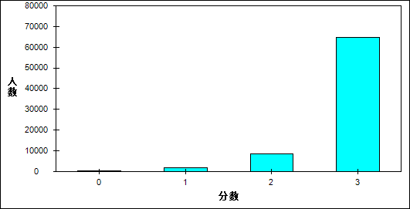

图 30 1、识别书体并鉴赏难度曲线图

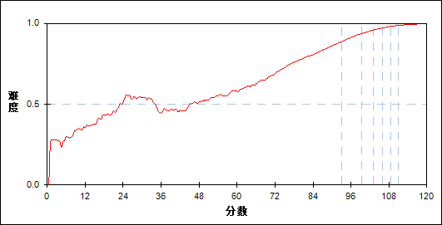

表 33 1、识别书体并鉴赏分组分析表

| 分值 | G1 | G2 | G3 | G4 | G5 | G6 | G7 | 人数 | 比率(%) | 平均值 |
| --- | --- | --- | --- | --- | --- | --- | --- | --- | --- | --- |
| 0～ | 406 | 73 | 25 | 10 | 3 | 2 | 0 | 519 | 0.68 | 70.30 |
| 1～ | 1365 | 284 | 140 | 79 | 38 | 19 | 4 | 1929 | 2.54 | 75.42 |
| 2～ | 3290 | 1881 | 1226 | 919 | 596 | 415 | 218 | 8545 | 11.27 | 92.87 |
| 3～ | 5774 | 8597 | 9444 | 9827 | 10198 | 10398 | 10612 | 64850 | 85.51 | 104.05 |
| 合计 | 10835 | 10835 | 10835 | 10835 | 10835 | 10834 | 10834 | 75843 | 100.00 | 101.83 |
| 得分率 | 0.78 | 0.92 | 0.95 | 0.97 | 0.98 | 0.99 | 0.99 | - | - | - |

* + 1. 2、认清字形并书写

本题组共包含1道试题，题号是：2

表 34 2、认清字形并书写总分分析表

|  |  |  |  |  |  |  |  |  |
| --- | --- | --- | --- | --- | --- | --- | --- | --- |
| 满分值 | 最大值 | 最小值 | 平均值 | 标准差 | 差异系数 | 难度 | 相关系数 | 鉴别指数 |
| 2 | 2.0 | 0.0 | 1.86 | 0.40 | 0.21 | 0.93 | 0.38 | 0.15 |

图 31 2、认清字形并书写分数分布图



图 32 2、认清字形并书写难度曲线图



表 35 2、认清字形并书写分组分析表

| 分值 | G1 | G2 | G3 | G4 | G5 | G6 | G7 | 人数 | 比率(%) | 平均值 |
| --- | --- | --- | --- | --- | --- | --- | --- | --- | --- | --- |
| 0～ | 940 | 176 | 87 | 71 | 48 | 37 | 13 | 1372 | 1.81 | 74.53 |
| 1～ | 2937 | 1766 | 1165 | 823 | 607 | 442 | 290 | 8030 | 10.59 | 93.68 |
| 2～ | 6958 | 8893 | 9583 | 9941 | 10180 | 10355 | 10531 | 66441 | 87.60 | 103.38 |
| 合计 | 10835 | 10835 | 10835 | 10835 | 10835 | 10834 | 10834 | 75843 | 100.00 | 101.83 |
| 得分率 | 0.78 | 0.90 | 0.94 | 0.96 | 0.97 | 0.98 | 0.99 | - | - | - |

* + 1. 3、识记、辨析与运用

本题组共包含3道试题，题号是：3、4、5

表 36 3、识记、辨析与运用总分分析表

|  |  |  |  |  |  |  |  |  |
| --- | --- | --- | --- | --- | --- | --- | --- | --- |
| 满分值 | 最大值 | 最小值 | 平均值 | 标准差 | 差异系数 | 难度 | 相关系数 | 鉴别指数 |
| 11 | 11.0 | 0.0 | 7.11 | 2.36 | 0.33 | 0.65 | 0.61 | 0.36 |

图 33 3、识记、辨析与运用分数分布图

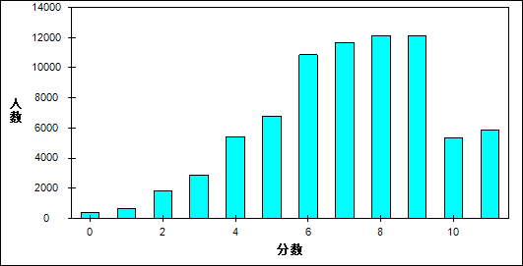

图 34 3、识记、辨析与运用难度曲线图

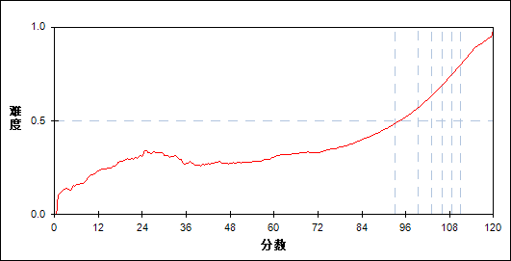

表 37 3、识记、辨析与运用分组分析表

| 分值 | G1 | G2 | G3 | G4 | G5 | G6 | G7 | 人数 | 比率(%) | 平均值 |
| --- | --- | --- | --- | --- | --- | --- | --- | --- | --- | --- |
| 0～ | 349 | 20 | 3 | 0 | 0 | 0 | 0 | 372 | 0.49 | 60.43 |
| 1～ | 498 | 115 | 24 | 7 | 1 | 0 | 0 | 645 | 0.85 | 78.36 |
| 2～ | 1341 | 320 | 102 | 34 | 7 | 0 | 0 | 1804 | 2.38 | 78.55 |
| 3～ | 1604 | 764 | 328 | 129 | 35 | 10 | 0 | 2870 | 3.78 | 88.05 |
| 4～ | 2045 | 1576 | 959 | 526 | 225 | 70 | 2 | 5403 | 7.12 | 92.17 |
| 5～ | 1714 | 1861 | 1477 | 953 | 520 | 226 | 40 | 6791 | 8.95 | 96.58 |
| 6～ | 1556 | 2340 | 2334 | 2077 | 1469 | 853 | 233 | 10862 | 14.32 | 100.18 |
| 7～ | 947 | 1765 | 2206 | 2260 | 2160 | 1624 | 722 | 11684 | 15.41 | 102.91 |
| 8～ | 511 | 1236 | 1821 | 2277 | 2362 | 2304 | 1607 | 12118 | 15.98 | 105.16 |
| 9～ | 197 | 602 | 1097 | 1727 | 2486 | 2991 | 2998 | 12098 | 15.95 | 107.63 |
| 10～ | 57 | 161 | 310 | 510 | 890 | 1356 | 2021 | 5305 | 6.99 | 109.29 |
| 11～ | 16 | 75 | 174 | 335 | 680 | 1400 | 3211 | 5891 | 7.77 | 111.16 |
| 合计 | 10835 | 10835 | 10835 | 10835 | 10835 | 10834 | 10834 | 75843 | 100.00 | 101.83 |
| 得分率 | 0.40 | 0.53 | 0.60 | 0.66 | 0.71 | 0.77 | 0.86 | - | - | - |

* + 1. 4、古典诗词的识记默写

本题组共包含1道试题，题号是：6

表 38 4、古典诗词的识记默写总分分析表

|  |  |  |  |  |  |  |  |  |
| --- | --- | --- | --- | --- | --- | --- | --- | --- |
| 满分值 | 最大值 | 最小值 | 平均值 | 标准差 | 差异系数 | 难度 | 相关系数 | 鉴别指数 |
| 4 | 4.0 | 0.0 | 3.22 | 0.98 | 0.30 | 0.81 | 0.60 | 0.33 |

图 35 4、古典诗词的识记默写分数分布图

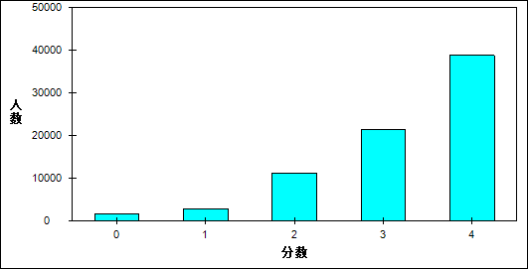

图 36 4、古典诗词的识记默写难度曲线图

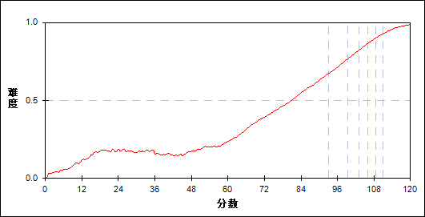

表 39 4、古典诗词的识记默写分组分析表

| 分值 | G1 | G2 | G3 | G4 | G5 | G6 | G7 | 人数 | 比率(%) | 平均值 |
| --- | --- | --- | --- | --- | --- | --- | --- | --- | --- | --- |
| 0～ | 1508 | 102 | 29 | 8 | 2 | 0 | 0 | 1649 | 2.17 | 62.75 |
| 1～ | 1794 | 576 | 268 | 106 | 49 | 14 | 4 | 2811 | 3.71 | 84.80 |
| 2～ | 3654 | 2983 | 1937 | 1253 | 799 | 439 | 153 | 11218 | 14.79 | 95.05 |
| 3～ | 2302 | 3883 | 3999 | 3811 | 3182 | 2607 | 1607 | 21391 | 28.20 | 102.22 |
| 4～ | 1577 | 3291 | 4602 | 5657 | 6803 | 7774 | 9070 | 38774 | 51.12 | 106.47 |
| 合计 | 10835 | 10835 | 10835 | 10835 | 10835 | 10834 | 10834 | 75843 | 100.00 | 101.83 |
| 得分率 | 0.51 | 0.72 | 0.80 | 0.85 | 0.89 | 0.92 | 0.96 | - | - | - |

* + 1. 5、课内文言文中的含义

本题组共包含2道试题，题号是：7、8

表 40 5、课内文言文中的含义总分分析表

|  |  |  |  |  |  |  |  |  |
| --- | --- | --- | --- | --- | --- | --- | --- | --- |
| 满分值 | 最大值 | 最小值 | 平均值 | 标准差 | 差异系数 | 难度 | 相关系数 | 鉴别指数 |
| 4 | 4.0 | 0.0 | 2.82 | 1.10 | 0.39 | 0.71 | 0.62 | 0.43 |

图 37 5、课内文言文中的含义分数分布图

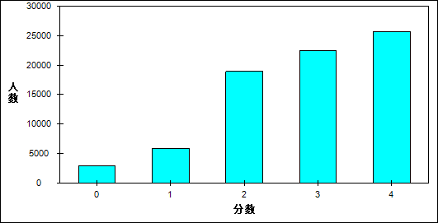

图 38 5、课内文言文中的含义难度曲线图

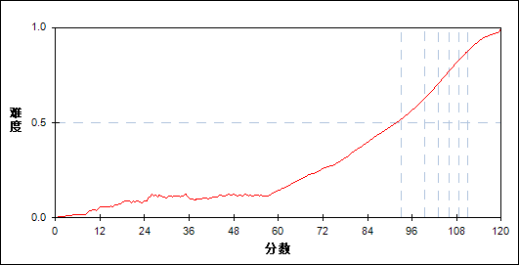

表 41 5、课内文言文中的含义分组分析表

| 分值 | G1 | G2 | G3 | G4 | G5 | G6 | G7 | 人数 | 比率(%) | 平均值 |
| --- | --- | --- | --- | --- | --- | --- | --- | --- | --- | --- |
| 0～ | 2434 | 319 | 114 | 35 | 7 | 4 | 3 | 2916 | 3.84 | 69.91 |
| 1～ | 2811 | 1545 | 781 | 397 | 197 | 84 | 20 | 5835 | 7.69 | 90.75 |
| 2～ | 3669 | 4624 | 3864 | 2981 | 2066 | 1218 | 513 | 18935 | 24.97 | 99.02 |
| 3～ | 1568 | 3322 | 4018 | 4132 | 3922 | 3326 | 2133 | 22421 | 29.56 | 103.64 |
| 4～ | 353 | 1025 | 2058 | 3290 | 4643 | 6202 | 8165 | 25736 | 33.93 | 108.44 |
| 合计 | 10835 | 10835 | 10835 | 10835 | 10835 | 10834 | 10834 | 75843 | 100.00 | 101.83 |
| 得分率 | 0.38 | 0.57 | 0.66 | 0.74 | 0.80 | 0.86 | 0.93 | - | - | - |

* + 1. 6、联想相关诗句

本题组共包含2道试题，题号是：9、10

表 42 6、联想相关诗句总分分析表

|  |  |  |  |  |  |  |  |  |
| --- | --- | --- | --- | --- | --- | --- | --- | --- |
| 满分值 | 最大值 | 最小值 | 平均值 | 标准差 | 差异系数 | 难度 | 相关系数 | 鉴别指数 |
| 5 | 5.0 | 0.0 | 4.63 | 0.87 | 0.19 | 0.93 | 0.66 | 0.19 |

图 39 6、联想相关诗句分数分布图

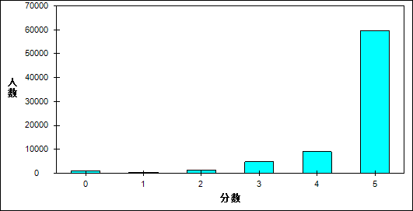

图 40 6、联想相关诗句难度曲线图

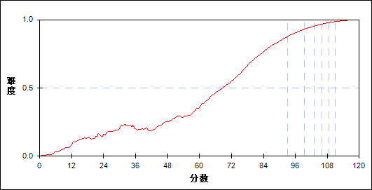

表 43 6、联想相关诗句分组分析表

| 分值 | G1 | G2 | G3 | G4 | G5 | G6 | G7 | 人数 | 比率(%) | 平均值 |
| --- | --- | --- | --- | --- | --- | --- | --- | --- | --- | --- |
| 0～ | 919 | 11 | 1 | 0 | 0 | 0 | 0 | 931 | 1.23 | 46.09 |
| 1～ | 435 | 14 | 5 | 2 | 1 | 0 | 0 | 457 | 0.60 | 67.49 |
| 2～ | 920 | 133 | 45 | 15 | 8 | 1 | 0 | 1122 | 1.48 | 78.03 |
| 3～ | 2221 | 1043 | 649 | 372 | 234 | 134 | 69 | 4722 | 6.23 | 91.49 |
| 4～ | 2302 | 2194 | 1624 | 1171 | 830 | 596 | 261 | 8978 | 11.84 | 97.62 |
| 5～ | 4038 | 7440 | 8511 | 9275 | 9762 | 10103 | 10504 | 59633 | 78.63 | 104.86 |
| 合计 | 10835 | 10835 | 10835 | 10835 | 10835 | 10834 | 10834 | 75843 | 100.00 | 101.83 |
| 得分率 | 0.71 | 0.91 | 0.94 | 0.96 | 0.98 | 0.98 | 0.99 | - | - | - |

* + 1. 7、概括理解

本题组共包含3道试题，题号是：11～13

表 44 7、概括理解总分分析表

|  |  |  |  |  |  |  |  |  |
| --- | --- | --- | --- | --- | --- | --- | --- | --- |
| 满分值 | 最大值 | 最小值 | 平均值 | 标准差 | 差异系数 | 难度 | 相关系数 | 鉴别指数 |
| 10 | 10.0 | 0.0 | 8.68 | 1.70 | 0.20 | 0.87 | 0.76 | 0.26 |

图 41 7、概括理解分数分布图

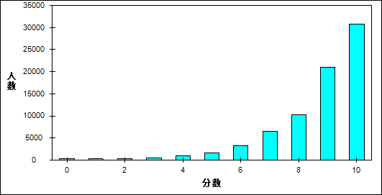

图 42 7、概括理解难度曲线图

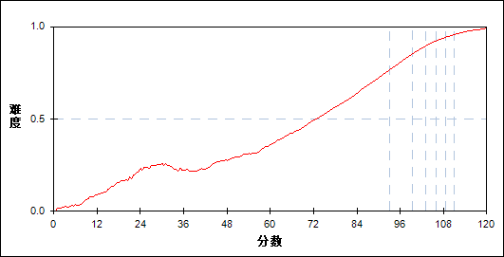

表 45 7、概括理解分组分析表

| 分值 | G1 | G2 | G3 | G4 | G5 | G6 | G7 | 人数 | 比率(%) | 平均值 |
| --- | --- | --- | --- | --- | --- | --- | --- | --- | --- | --- |
| 0～ | 361 | 1 | 0 | 0 | 0 | 0 | 0 | 362 | 0.48 | 29.68 |
| 1～ | 238 | 1 | 0 | 0 | 0 | 0 | 0 | 239 | 0.32 | 49.70 |
| 2～ | 316 | 2 | 0 | 0 | 0 | 0 | 0 | 318 | 0.42 | 59.10 |
| 3～ | 523 | 14 | 3 | 1 | 0 | 0 | 0 | 541 | 0.71 | 67.95 |
| 4～ | 862 | 72 | 17 | 0 | 1 | 0 | 0 | 952 | 1.26 | 75.64 |
| 5～ | 1347 | 269 | 52 | 13 | 3 | 0 | 0 | 1684 | 2.22 | 82.13 |
| 6～ | 1900 | 897 | 284 | 108 | 37 | 7 | 0 | 3233 | 4.26 | 89.40 |
| 7～ | 2256 | 2063 | 1099 | 614 | 291 | 142 | 44 | 6509 | 8.58 | 95.17 |
| 8～ | 1615 | 2691 | 2214 | 1618 | 1105 | 678 | 276 | 10197 | 13.44 | 99.91 |
| 9～ | 1034 | 2955 | 3673 | 3887 | 3668 | 3306 | 2464 | 20987 | 27.67 | 104.40 |
| 10～ | 383 | 1870 | 3493 | 4594 | 5730 | 6701 | 8050 | 30821 | 40.64 | 107.60 |
| 合计 | 10835 | 10835 | 10835 | 10835 | 10835 | 10834 | 10834 | 75843 | 100.00 | 101.83 |
| 得分率 | 0.61 | 0.82 | 0.88 | 0.91 | 0.94 | 0.95 | 0.97 | - | - | - |

* + 1. 8、多材料概括理解

本题组共包含2道试题，题号是：14、16

表 46 8、多材料概括理解总分分析表

|  |  |  |  |  |  |  |  |  |
| --- | --- | --- | --- | --- | --- | --- | --- | --- |
| 满分值 | 最大值 | 最小值 | 平均值 | 标准差 | 差异系数 | 难度 | 相关系数 | 鉴别指数 |
| 4 | 4.0 | 0.0 | 2.87 | 1.23 | 0.43 | 0.72 | 0.52 | 0.41 |

图 43 8、多材料概括理解分数分布图

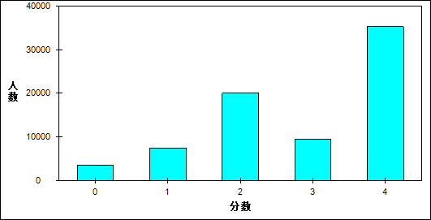

图 44 8、多材料概括理解难度曲线图

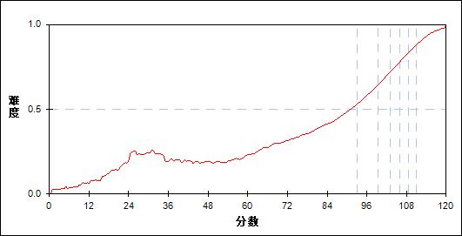

表 47 8、多材料概括理解分组分析表

| 分值 | G1 | G2 | G3 | G4 | G5 | G6 | G7 | 人数 | 比率(%) | 平均值 |
| --- | --- | --- | --- | --- | --- | --- | --- | --- | --- | --- |
| 0～ | 2589 | 598 | 226 | 90 | 32 | 13 | 3 | 3551 | 4.68 | 76.44 |
| 1～ | 2713 | 2002 | 1243 | 736 | 409 | 254 | 52 | 7409 | 9.77 | 94.00 |
| 2～ | 3003 | 3768 | 3702 | 3433 | 2797 | 2139 | 1198 | 20040 | 26.42 | 100.60 |
| 3～ | 1470 | 1936 | 1738 | 1500 | 1252 | 1032 | 605 | 9533 | 12.57 | 100.75 |
| 4～ | 1060 | 2531 | 3926 | 5076 | 6345 | 7396 | 8976 | 35310 | 46.56 | 107.01 |
| 合计 | 10835 | 10835 | 10835 | 10835 | 10835 | 10834 | 10834 | 75843 | 100.00 | 101.83 |
| 得分率 | 0.40 | 0.59 | 0.68 | 0.75 | 0.81 | 0.86 | 0.93 | - | - | - |

* + 1. 9、判断和推理

本题组共包含2道试题，题号是：15、17

表 48 9、判断和推理总分分析表

|  |  |  |  |  |  |  |  |  |
| --- | --- | --- | --- | --- | --- | --- | --- | --- |
| 满分值 | 最大值 | 最小值 | 平均值 | 标准差 | 差异系数 | 难度 | 相关系数 | 鉴别指数 |
| 7 | 7.0 | 0.0 | 6.30 | 1.30 | 0.21 | 0.90 | 0.75 | 0.26 |

图 45 9、判断和推理分数分布图

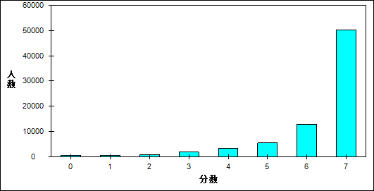

图 46 9、判断和推理难度曲线图

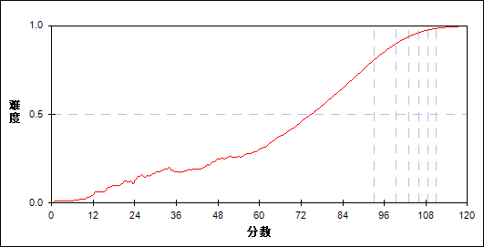

表 49 9、判断和推理分组分析表

| 分值 | G1 | G2 | G3 | G4 | G5 | G6 | G7 | 人数 | 比率(%) | 平均值 |
| --- | --- | --- | --- | --- | --- | --- | --- | --- | --- | --- |
| 0～ | 620 | 0 | 0 | 0 | 0 | 0 | 0 | 620 | 0.82 | 35.02 |
| 1～ | 470 | 1 | 1 | 0 | 1 | 0 | 0 | 473 | 0.62 | 62.33 |
| 2～ | 872 | 60 | 8 | 4 | 1 | 0 | 0 | 945 | 1.25 | 73.05 |
| 3～ | 1553 | 240 | 64 | 30 | 6 | 1 | 0 | 1894 | 2.50 | 81.81 |
| 4～ | 1996 | 853 | 275 | 99 | 29 | 10 | 1 | 3263 | 4.30 | 88.97 |
| 5～ | 1912 | 1732 | 934 | 487 | 248 | 126 | 34 | 5473 | 7.22 | 95.05 |
| 6～ | 1851 | 3139 | 2644 | 2133 | 1488 | 992 | 558 | 12805 | 16.88 | 100.49 |
| 7～ | 1561 | 4810 | 6909 | 8082 | 9062 | 9705 | 10241 | 50370 | 66.41 | 106.22 |
| 合计 | 10835 | 10835 | 10835 | 10835 | 10835 | 10834 | 10834 | 75843 | 100.00 | 101.83 |
| 得分率 | 0.61 | 0.86 | 0.93 | 0.95 | 0.97 | 0.98 | 0.99 | - | - | - |

* + 1. 10、对文章的内容等进行归纳

本题组共包含4道试题，题号是：18、19、21、22

表 50 10、对文章的内容等进行归纳总分分析表

|  |  |  |  |  |  |  |  |  |
| --- | --- | --- | --- | --- | --- | --- | --- | --- |
| 满分值 | 最大值 | 最小值 | 平均值 | 标准差 | 差异系数 | 难度 | 相关系数 | 鉴别指数 |
| 12 | 12.0 | 0.0 | 9.01 | 2.19 | 0.24 | 0.75 | 0.64 | 0.27 |

图 47 10、对文章的内容等进行归纳分数分布图

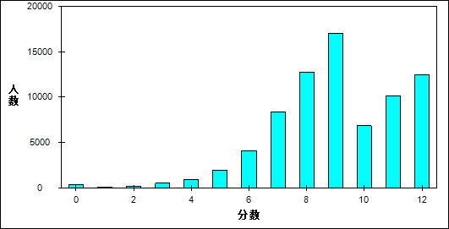

图 48 10、对文章的内容等进行归纳难度曲线图

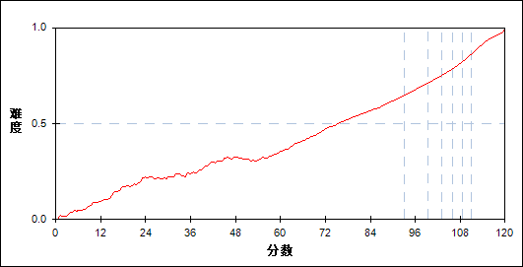

表 51 10、对文章的内容等进行归纳分组分析表

| 分值 | G1 | G2 | G3 | G4 | G5 | G6 | G7 | 人数 | 比率(%) | 平均值 |
| --- | --- | --- | --- | --- | --- | --- | --- | --- | --- | --- |
| 0～ | 376 | 0 | 0 | 0 | 0 | 0 | 0 | 376 | 0.50 | 28.14 |
| 1～ | 112 | 0 | 0 | 0 | 0 | 0 | 0 | 112 | 0.15 | 50.16 |
| 2～ | 173 | 1 | 0 | 0 | 0 | 0 | 0 | 174 | 0.23 | 60.34 |
| 3～ | 504 | 16 | 2 | 0 | 0 | 0 | 0 | 522 | 0.69 | 61.75 |
| 4～ | 862 | 83 | 16 | 3 | 0 | 0 | 0 | 964 | 1.27 | 77.80 |
| 5～ | 1411 | 423 | 117 | 26 | 11 | 0 | 0 | 1988 | 2.62 | 85.03 |
| 6～ | 1748 | 1329 | 669 | 262 | 88 | 19 | 0 | 4115 | 5.43 | 92.25 |
| 7～ | 1921 | 2319 | 1880 | 1204 | 710 | 297 | 43 | 8374 | 11.04 | 97.50 |
| 8～ | 1604 | 2150 | 2455 | 2361 | 2123 | 1531 | 562 | 12786 | 16.86 | 101.60 |
| 9～ | 1075 | 1878 | 2296 | 2967 | 3148 | 3299 | 2386 | 17049 | 22.48 | 104.79 |
| 10～ | 695 | 1384 | 1385 | 1237 | 1024 | 767 | 342 | 6834 | 9.01 | 101.96 |
| 11～ | 300 | 890 | 1296 | 1569 | 1886 | 2073 | 2092 | 10106 | 13.32 | 106.37 |
| 12～ | 54 | 362 | 719 | 1206 | 1845 | 2848 | 5409 | 12443 | 16.41 | 109.82 |
| 合计 | 10835 | 10835 | 10835 | 10835 | 10835 | 10834 | 10834 | 75843 | 100.00 | 101.83 |
| 得分率 | 0.54 | 0.68 | 0.73 | 0.77 | 0.80 | 0.84 | 0.90 | - | - | - |

* + 1. 11、考查提出问题的能力

本题组共包含1道试题，题号是：20

表 52 11、考查提出问题的能力总分分析表

|  |  |  |  |  |  |  |  |  |
| --- | --- | --- | --- | --- | --- | --- | --- | --- |
| 满分值 | 最大值 | 最小值 | 平均值 | 标准差 | 差异系数 | 难度 | 相关系数 | 鉴别指数 |
| 4 | 4.0 | 0.0 | 3.59 | 0.85 | 0.24 | 0.90 | 0.58 | 0.22 |

图 49 11、考查提出问题的能力分数分布图

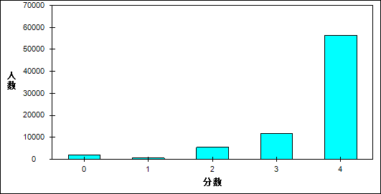

图 50 11、考查提出问题的能力难度曲线图

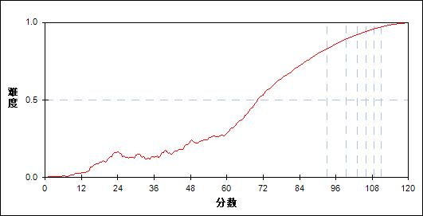

表 53 11、考查提出问题的能力分组分析表

| 分值 | G1 | G2 | G3 | G4 | G5 | G6 | G7 | 人数 | 比率(%) | 平均值 |
| --- | --- | --- | --- | --- | --- | --- | --- | --- | --- | --- |
| 0～ | 1684 | 121 | 36 | 17 | 4 | 3 | 0 | 1865 | 2.46 | 60.12 |
| 1～ | 329 | 114 | 53 | 29 | 34 | 13 | 6 | 578 | 0.76 | 87.42 |
| 2～ | 2229 | 1158 | 759 | 517 | 378 | 217 | 88 | 5346 | 7.05 | 93.29 |
| 3～ | 2503 | 2520 | 2181 | 1683 | 1220 | 988 | 490 | 11585 | 15.27 | 98.81 |
| 4～ | 4090 | 6922 | 7806 | 8589 | 9199 | 9613 | 10250 | 56469 | 74.46 | 104.78 |
| 合计 | 10835 | 10835 | 10835 | 10835 | 10835 | 10834 | 10834 | 75843 | 100.00 | 101.83 |
| 得分率 | 0.66 | 0.87 | 0.91 | 0.93 | 0.95 | 0.97 | 0.98 | - | - | - |

* + 1. 12、对议论文论点的思考

本题组共包含1道试题，题号是：23

表 54 12、对议论文论点的思考总分分析表

|  |  |  |  |  |  |  |  |  |
| --- | --- | --- | --- | --- | --- | --- | --- | --- |
| 满分值 | 最大值 | 最小值 | 平均值 | 标准差 | 差异系数 | 难度 | 相关系数 | 鉴别指数 |
| 4 | 4.0 | 0.0 | 3.82 | 0.70 | 0.18 | 0.96 | 0.66 | 0.15 |

图 51 12、对议论文论点的思考分数分布图

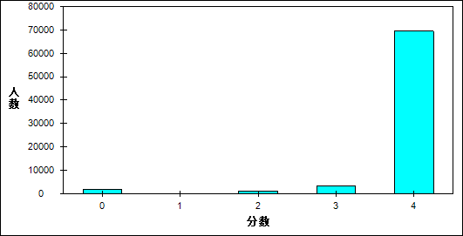

图 52 12、对议论文论点的思考难度曲线图

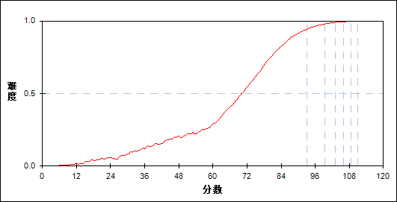

表 55 12、对议论文论点的思考分组分析表

| 分值 | G1 | G2 | G3 | G4 | G5 | G6 | G7 | 人数 | 比率(%) | 平均值 |
| --- | --- | --- | --- | --- | --- | --- | --- | --- | --- | --- |
| 0～ | 1803 | 78 | 30 | 5 | 2 | 1 | 0 | 1919 | 2.53 | 58.05 |
| 1～ | 110 | 6 | 7 | 2 | 1 | 0 | 1 | 127 | 0.17 | 76.11 |
| 2～ | 803 | 166 | 72 | 32 | 14 | 11 | 2 | 1100 | 1.45 | 82.92 |
| 3～ | 1889 | 664 | 307 | 153 | 88 | 48 | 28 | 3177 | 4.19 | 88.91 |
| 4～ | 6230 | 9921 | 10419 | 10643 | 10730 | 10774 | 10803 | 69520 | 91.66 | 103.97 |
| 合计 | 10835 | 10835 | 10835 | 10835 | 10835 | 10834 | 10834 | 75843 | 100.00 | 101.83 |
| 得分率 | 0.75 | 0.97 | 0.99 | 0.99 | 1.00 | 1.00 | 1.00 | - | - | - |

* + 1. 13、点评连环画中人物

本题组共包含2道试题，题号是：24_1、24_2

表 56 13、点评连环画中人物总分分析表

|  |  |  |  |  |  |  |  |  |
| --- | --- | --- | --- | --- | --- | --- | --- | --- |
| 满分值 | 最大值 | 最小值 | 平均值 | 标准差 | 差异系数 | 难度 | 相关系数 | 鉴别指数 |
| 10 | 10.0 | 0.0 | 9.65 | 0.96 | 0.10 | 0.97 | 0.66 | 0.08 |

图 53 13、点评连环画中人物分数分布图

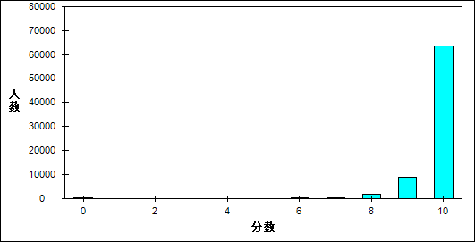

图 54 13、点评连环画中人物难度曲线图

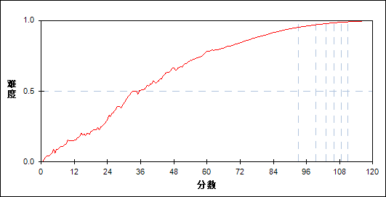

表 57 13、点评连环画中人物分组分析表

| 分值 | G1 | G2 | G3 | G4 | G5 | G6 | G7 | 人数 | 比率(%) | 平均值 |
| --- | --- | --- | --- | --- | --- | --- | --- | --- | --- | --- |
| 0～ | 397 | 1 | 0 | 0 | 0 | 0 | 0 | 398 | 0.52 | 23.42 |
| 1～ | 13 | 0 | 0 | 0 | 0 | 0 | 0 | 13 | 0.02 | 42.69 |
| 2～ | 36 | 1 | 1 | 0 | 0 | 0 | 0 | 38 | 0.05 | 36.91 |
| 3～ | 30 | 0 | 0 | 0 | 0 | 0 | 0 | 30 | 0.04 | 45.02 |
| 4～ | 34 | 0 | 0 | 0 | 0 | 0 | 0 | 34 | 0.04 | 51.90 |
| 5～ | 105 | 1 | 0 | 0 | 0 | 0 | 0 | 106 | 0.14 | 60.48 |
| 6～ | 183 | 7 | 2 | 1 | 0 | 0 | 0 | 193 | 0.25 | 64.00 |
| 7～ | 355 | 52 | 17 | 12 | 13 | 6 | 3 | 458 | 0.60 | 76.39 |
| 8～ | 1239 | 292 | 132 | 74 | 36 | 17 | 6 | 1796 | 2.37 | 84.29 |
| 9～ | 2839 | 2047 | 1345 | 1010 | 850 | 621 | 323 | 9035 | 11.91 | 96.07 |
| 10～ | 5604 | 8434 | 9338 | 9738 | 9936 | 10190 | 10502 | 63742 | 84.04 | 104.10 |
| 合计 | 10835 | 10835 | 10835 | 10835 | 10835 | 10834 | 10834 | 75843 | 100.00 | 101.83 |
| 得分率 | 0.87 | 0.96 | 0.98 | 0.98 | 0.99 | 0.99 | 0.99 | - | - | - |

* + 1. 14、写作

本题组共包含1道试题，题号是：25

表 58 14、写作总分分析表

|  |  |  |  |  |  |  |  |  |
| --- | --- | --- | --- | --- | --- | --- | --- | --- |
| 满分值 | 最大值 | 最小值 | 平均值 | 标准差 | 差异系数 | 难度 | 相关系数 | 鉴别指数 |
| 40 | 40.0 | 0.0 | 35.46 | 3.57 | 0.10 | 0.89 | 0.75 | 0.10 |

图 55 14、写作分数分布图

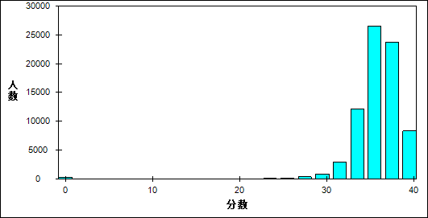

图 56 14、写作难度曲线图

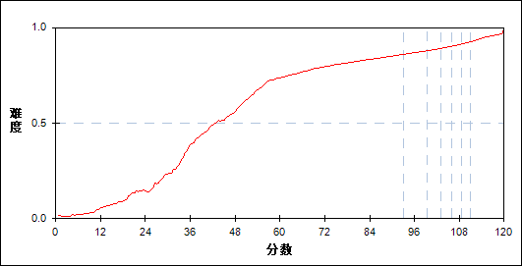

表 59 14、写作分组分析表

| 分值 | G1 | G2 | G3 | G4 | G5 | G6 | G7 | 人数 | 比率(%) | 平均值 |
| --- | --- | --- | --- | --- | --- | --- | --- | --- | --- | --- |
| 0～ | 292 | 0 | 0 | 0 | 0 | 0 | 0 | 292 | 0.39 | 14.96 |
| 1～ | 12 | 0 | 0 | 0 | 0 | 0 | 0 | 12 | 0.02 | 18.08 |
| 2～ | 32 | 0 | 0 | 0 | 0 | 0 | 0 | 32 | 0.04 | 23.95 |
| 3～ | 8 | 0 | 0 | 0 | 0 | 0 | 0 | 8 | 0.01 | 27.06 |
| 4～ | 9 | 0 | 0 | 0 | 0 | 0 | 0 | 9 | 0.01 | 26.50 |
| 5～ | 29 | 0 | 0 | 0 | 0 | 0 | 0 | 29 | 0.04 | 30.95 |
| 6～ | 10 | 0 | 0 | 0 | 0 | 0 | 0 | 10 | 0.01 | 30.20 |
| 7～ | 6 | 0 | 0 | 0 | 0 | 0 | 0 | 6 | 0.01 | 34.08 |
| 8～ | 13 | 0 | 0 | 0 | 0 | 0 | 0 | 13 | 0.02 | 31.77 |
| 9～ | 10 | 0 | 0 | 0 | 0 | 0 | 0 | 10 | 0.01 | 35.35 |
| 10～ | 39 | 0 | 0 | 0 | 0 | 0 | 0 | 39 | 0.05 | 39.64 |
| 11～ | 10 | 0 | 0 | 0 | 0 | 0 | 0 | 10 | 0.01 | 45.70 |
| 12～ | 13 | 0 | 0 | 0 | 0 | 0 | 0 | 13 | 0.02 | 37.12 |
| 13～ | 17 | 0 | 0 | 0 | 0 | 0 | 0 | 17 | 0.02 | 35.24 |
| 14～ | 13 | 0 | 0 | 0 | 0 | 0 | 0 | 13 | 0.02 | 45.12 |
| 15～ | 21 | 0 | 0 | 0 | 0 | 0 | 0 | 21 | 0.03 | 52.17 |
| 16～ | 12 | 0 | 0 | 0 | 0 | 0 | 0 | 12 | 0.02 | 47.17 |
| 17～ | 10 | 0 | 0 | 0 | 0 | 0 | 0 | 10 | 0.01 | 38.25 |
| 18～ | 26 | 0 | 0 | 0 | 0 | 0 | 0 | 26 | 0.03 | 47.44 |
| 19～ | 14 | 0 | 0 | 0 | 0 | 0 | 0 | 14 | 0.02 | 55.14 |
| 20～ | 37 | 0 | 0 | 0 | 0 | 0 | 0 | 37 | 0.05 | 49.88 |
| 21～ | 20 | 0 | 0 | 0 | 0 | 0 | 0 | 20 | 0.03 | 54.18 |
| 22～ | 22 | 0 | 0 | 0 | 0 | 0 | 0 | 22 | 0.03 | 55.89 |
| 23～ | 41 | 0 | 0 | 0 | 0 | 0 | 0 | 41 | 0.05 | 56.07 |
| 24～ | 61 | 2 | 0 | 0 | 0 | 0 | 0 | 63 | 0.08 | 62.61 |
| 25～ | 75 | 3 | 1 | 0 | 0 | 0 | 0 | 79 | 0.10 | 67.53 |
| 26～ | 82 | 3 | 1 | 0 | 0 | 0 | 0 | 86 | 0.11 | 67.83 |
| 27～ | 114 | 3 | 2 | 0 | 0 | 0 | 0 | 119 | 0.16 | 70.62 |
| 28～ | 201 | 18 | 4 | 1 | 0 | 0 | 0 | 224 | 0.30 | 77.16 |
| 29～ | 266 | 28 | 6 | 1 | 0 | 0 | 0 | 301 | 0.40 | 79.19 |
| 30～ | 448 | 69 | 20 | 7 | 5 | 0 | 0 | 549 | 0.72 | 81.35 |
| 31～ | 649 | 227 | 62 | 36 | 14 | 2 | 0 | 990 | 1.31 | 86.55 |
| 32～ | 992 | 540 | 233 | 112 | 59 | 15 | 0 | 1951 | 2.57 | 90.23 |
| 33～ | 1555 | 1145 | 738 | 468 | 281 | 134 | 12 | 4333 | 5.71 | 94.58 |
| 34～ | 1769 | 2026 | 1667 | 1038 | 811 | 419 | 90 | 7820 | 10.31 | 97.94 |
| 35～ | 1569 | 2361 | 2321 | 2035 | 1787 | 1225 | 438 | 11736 | 15.47 | 100.97 |
| 36～ | 1139 | 2144 | 2514 | 2730 | 2574 | 2377 | 1304 | 14782 | 19.49 | 103.47 |
| 37～ | 661 | 1306 | 1762 | 2236 | 2497 | 2749 | 2418 | 13629 | 17.97 | 105.63 |
| 38～ | 368 | 629 | 987 | 1326 | 1665 | 2215 | 2948 | 10138 | 13.37 | 107.39 |
| 39～ | 160 | 292 | 468 | 742 | 961 | 1355 | 2569 | 6547 | 8.63 | 108.86 |
| 40～ | 10 | 39 | 49 | 103 | 181 | 343 | 1055 | 1780 | 2.35 | 111.54 |
| 合计 | 10835 | 10835 | 10835 | 10835 | 10835 | 10834 | 10834 | 75843 | 100.00 | 101.83 |
| 得分率 | 0.79 | 0.87 | 0.88 | 0.90 | 0.91 | 0.92 | 0.94 | - | - | - |

* 1. 题 型
     1. 1、选择题

本题组共包含6道试题，题号是：3、5_1、5_2、5_3、14、19

表 60 1、选择题总分分析表

|  |  |  |  |  |  |  |  |  |
| --- | --- | --- | --- | --- | --- | --- | --- | --- |
| 满分值 | 最大值 | 最小值 | 平均值 | 标准差 | 差异系数 | 难度 | 相关系数 | 鉴别指数 |
| 13 | 13.0 | 0.0 | 7.66 | 2.80 | 0.37 | 0.59 | 0.53 | 0.35 |

图 57 1、选择题分数分布图



图 58 1、选择题难度曲线图



表 61 1、选择题分组分析表

| 分值 | G1 | G2 | G3 | G4 | G5 | G6 | G7 | 人数 | 比率(%) | 平均值 |
| --- | --- | --- | --- | --- | --- | --- | --- | --- | --- | --- |
| 0～ | 450 | 94 | 24 | 4 | 0 | 0 | 0 | 572 | 0.75 | 74.10 |
| 1～ | 85 | 10 | 0 | 0 | 0 | 0 | 0 | 95 | 0.13 | 66.37 |
| 2～ | 1562 | 838 | 385 | 134 | 23 | 1 | 0 | 2943 | 3.88 | 87.39 |
| 3～ | 628 | 206 | 67 | 39 | 4 | 0 | 0 | 944 | 1.24 | 82.62 |
| 4～ | 2065 | 2181 | 1716 | 1028 | 413 | 82 | 0 | 7485 | 9.87 | 95.20 |
| 5～ | 1437 | 860 | 538 | 299 | 156 | 36 | 1 | 3327 | 4.39 | 90.64 |
| 6～ | 1449 | 2285 | 2641 | 2504 | 1925 | 990 | 116 | 11910 | 15.70 | 100.64 |
| 7～ | 1504 | 1518 | 1372 | 1164 | 892 | 542 | 112 | 7104 | 9.37 | 98.13 |
| 8～ | 521 | 1018 | 1518 | 2175 | 2567 | 2486 | 1091 | 11376 | 15.00 | 104.99 |
| 9～ | 798 | 1195 | 1554 | 1841 | 2054 | 1969 | 1165 | 10576 | 13.94 | 103.94 |
| 10～ | 79 | 153 | 279 | 474 | 921 | 1515 | 1780 | 5201 | 6.86 | 108.82 |
| 11～ | 236 | 425 | 644 | 1028 | 1537 | 2436 | 3607 | 9913 | 13.07 | 108.54 |
| 12～ | 1 | 3 | 12 | 14 | 21 | 27 | 35 | 113 | 0.15 | 108.37 |
| 13～ | 20 | 49 | 85 | 131 | 322 | 750 | 2927 | 4284 | 5.65 | 112.37 |
| 合计 | 10835 | 10835 | 10835 | 10835 | 10835 | 10834 | 10834 | 75843 | 100.00 | 101.83 |
| 得分率 | 0.39 | 0.46 | 0.52 | 0.58 | 0.64 | 0.71 | 0.83 | - | - | - |

* + 1. 2、填空题

本题组共包含17道试题，题号是：1、2、4、6、7_1、7_2、8_1、8_2、10、11、12_1、12_2、12_3、13_1_1、13_1_2、13_1_3、16

表 62 2、填空题总分分析表

|  |  |  |  |  |  |  |  |  |
| --- | --- | --- | --- | --- | --- | --- | --- | --- |
| 满分值 | 最大值 | 最小值 | 平均值 | 标准差 | 差异系数 | 难度 | 相关系数 | 鉴别指数 |
| 28 | 28.0 | 0.0 | 22.95 | 4.40 | 0.19 | 0.82 | 0.87 | 0.30 |

图 59 2、填空题分数分布图

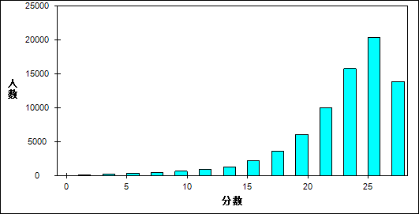

图 60 2、填空题难度曲线图

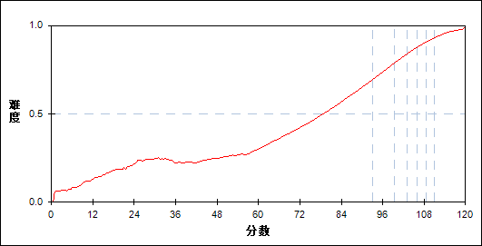

表 63 2、填空题分组分析表

| 分值 | G1 | G2 | G3 | G4 | G5 | G6 | G7 | 人数 | 比率(%) | 平均值 |
| --- | --- | --- | --- | --- | --- | --- | --- | --- | --- | --- |
| 0～ | 32 | 0 | 0 | 0 | 0 | 0 | 0 | 32 | 0.04 | 20.38 |
| 1～ | 69 | 0 | 0 | 0 | 0 | 0 | 0 | 69 | 0.09 | 15.68 |
| 2～ | 79 | 0 | 0 | 0 | 0 | 0 | 0 | 79 | 0.10 | 27.08 |
| 3～ | 108 | 0 | 0 | 0 | 0 | 0 | 0 | 108 | 0.14 | 33.19 |
| 4～ | 119 | 0 | 0 | 0 | 0 | 0 | 0 | 119 | 0.16 | 39.62 |
| 5～ | 178 | 0 | 0 | 0 | 0 | 0 | 0 | 178 | 0.23 | 44.27 |
| 6～ | 167 | 0 | 0 | 0 | 0 | 0 | 0 | 167 | 0.22 | 49.06 |
| 7～ | 200 | 0 | 0 | 0 | 0 | 0 | 0 | 200 | 0.26 | 56.76 |
| 8～ | 263 | 0 | 0 | 0 | 0 | 0 | 0 | 263 | 0.35 | 62.85 |
| 9～ | 274 | 0 | 0 | 0 | 0 | 0 | 0 | 274 | 0.36 | 65.01 |
| 10～ | 376 | 0 | 0 | 0 | 0 | 0 | 0 | 376 | 0.50 | 69.67 |
| 11～ | 389 | 0 | 0 | 0 | 0 | 0 | 0 | 389 | 0.51 | 72.51 |
| 12～ | 500 | 4 | 0 | 0 | 0 | 0 | 0 | 504 | 0.66 | 76.24 |
| 13～ | 582 | 20 | 1 | 0 | 0 | 0 | 0 | 603 | 0.80 | 79.73 |
| 14～ | 671 | 43 | 1 | 0 | 0 | 0 | 0 | 715 | 0.94 | 82.50 |
| 15～ | 810 | 109 | 6 | 0 | 0 | 0 | 0 | 925 | 1.22 | 85.11 |
| 16～ | 978 | 252 | 21 | 1 | 0 | 0 | 0 | 1252 | 1.65 | 87.67 |
| 17～ | 1050 | 490 | 65 | 4 | 1 | 0 | 0 | 1610 | 2.12 | 90.23 |
| 18～ | 1048 | 792 | 158 | 15 | 1 | 0 | 0 | 2014 | 2.66 | 92.08 |
| 19～ | 945 | 1217 | 371 | 71 | 19 | 2 | 0 | 2625 | 3.46 | 94.34 |
| 20～ | 802 | 1615 | 727 | 225 | 39 | 7 | 0 | 3415 | 4.50 | 96.29 |
| 21～ | 563 | 1774 | 1208 | 586 | 167 | 38 | 1 | 4337 | 5.72 | 98.51 |
| 22～ | 350 | 1763 | 1788 | 1088 | 492 | 154 | 19 | 5654 | 7.45 | 100.55 |
| 23～ | 170 | 1300 | 2078 | 1790 | 1020 | 516 | 95 | 6969 | 9.19 | 102.73 |
| 24～ | 72 | 881 | 1973 | 2394 | 1877 | 1208 | 392 | 8797 | 11.60 | 104.64 |
| 25～ | 30 | 415 | 1436 | 2280 | 2641 | 2148 | 1120 | 10070 | 13.28 | 106.54 |
| 26～ | 8 | 138 | 713 | 1554 | 2463 | 2913 | 2444 | 10233 | 13.49 | 108.48 |
| 27～ | 1 | 20 | 246 | 666 | 1595 | 2661 | 3777 | 8966 | 11.82 | 110.36 |
| 28～ | 1 | 2 | 43 | 161 | 520 | 1187 | 2986 | 4900 | 6.46 | 112.02 |
| 合计 | 10835 | 10835 | 10835 | 10835 | 10835 | 10834 | 10834 | 75843 | 100.00 | 101.83 |
| 得分率 | 0.54 | 0.75 | 0.82 | 0.86 | 0.90 | 0.92 | 0.95 | - | - | - |

* + 1. 3、简答题

本题组共包含9道试题，题号是：9、13_2、15、17、18、20、21、22、23

表 64 3、简答题总分分析表

|  |  |  |  |  |  |  |  |  |
| --- | --- | --- | --- | --- | --- | --- | --- | --- |
| 满分值 | 最大值 | 最小值 | 平均值 | 标准差 | 差异系数 | 难度 | 相关系数 | 鉴别指数 |
| 29 | 29.0 | 0.0 | 26.11 | 4.10 | 0.16 | 0.90 | 0.88 | 0.22 |

图 61 3、简答题分数分布图

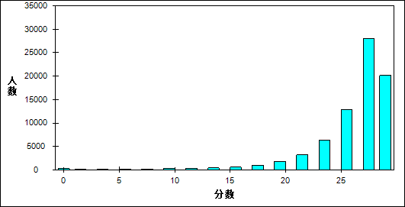

图 62 3、简答题难度曲线图

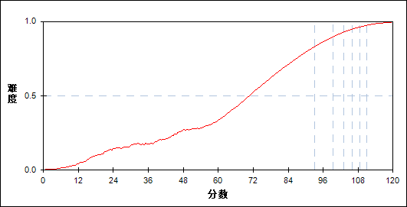

表 65 3、简答题分组分析表

| 分值 | G1 | G2 | G3 | G4 | G5 | G6 | G7 | 人数 | 比率(%) | 平均值 |
| --- | --- | --- | --- | --- | --- | --- | --- | --- | --- | --- |
| 0～ | 256 | 0 | 0 | 0 | 0 | 0 | 0 | 256 | 0.34 | 19.20 |
| 1～ | 46 | 0 | 0 | 0 | 0 | 0 | 0 | 46 | 0.06 | 31.08 |
| 2～ | 97 | 0 | 0 | 0 | 0 | 0 | 0 | 97 | 0.13 | 31.32 |
| 3～ | 79 | 0 | 0 | 0 | 0 | 0 | 0 | 79 | 0.10 | 37.47 |
| 4～ | 85 | 0 | 0 | 0 | 0 | 0 | 0 | 85 | 0.11 | 43.31 |
| 5～ | 108 | 0 | 0 | 0 | 0 | 0 | 0 | 108 | 0.14 | 49.22 |
| 6～ | 81 | 0 | 0 | 0 | 0 | 0 | 0 | 81 | 0.11 | 51.61 |
| 7～ | 102 | 0 | 0 | 0 | 0 | 0 | 0 | 102 | 0.13 | 55.58 |
| 8～ | 106 | 0 | 0 | 0 | 0 | 0 | 0 | 106 | 0.14 | 55.83 |
| 9～ | 125 | 0 | 0 | 0 | 0 | 0 | 0 | 125 | 0.16 | 59.10 |
| 10～ | 139 | 0 | 0 | 0 | 0 | 0 | 0 | 139 | 0.18 | 63.50 |
| 11～ | 168 | 0 | 0 | 0 | 0 | 0 | 0 | 168 | 0.22 | 63.72 |
| 12～ | 162 | 0 | 0 | 0 | 0 | 0 | 0 | 162 | 0.21 | 67.12 |
| 13～ | 186 | 0 | 0 | 0 | 0 | 0 | 0 | 186 | 0.25 | 69.08 |
| 14～ | 221 | 0 | 0 | 0 | 0 | 0 | 0 | 221 | 0.29 | 71.17 |
| 15～ | 280 | 1 | 0 | 0 | 0 | 0 | 0 | 281 | 0.37 | 74.59 |
| 16～ | 305 | 4 | 0 | 0 | 0 | 0 | 0 | 309 | 0.41 | 75.71 |
| 17～ | 457 | 11 | 0 | 0 | 0 | 0 | 0 | 468 | 0.62 | 78.77 |
| 18～ | 528 | 24 | 3 | 0 | 0 | 0 | 0 | 555 | 0.73 | 81.90 |
| 19～ | 693 | 64 | 5 | 1 | 0 | 0 | 0 | 763 | 1.01 | 84.13 |
| 20～ | 864 | 144 | 20 | 0 | 2 | 0 | 0 | 1030 | 1.36 | 86.78 |
| 21～ | 980 | 311 | 45 | 3 | 1 | 0 | 0 | 1340 | 1.77 | 88.86 |
| 22～ | 1055 | 631 | 134 | 31 | 5 | 2 | 0 | 1858 | 2.45 | 91.63 |
| 23～ | 1017 | 989 | 385 | 123 | 24 | 5 | 1 | 2544 | 3.35 | 94.20 |
| 24～ | 904 | 1484 | 829 | 355 | 118 | 35 | 3 | 3728 | 4.92 | 96.86 |
| 25～ | 727 | 1833 | 1331 | 813 | 445 | 177 | 36 | 5362 | 7.07 | 99.42 |
| 26～ | 558 | 1940 | 1976 | 1417 | 920 | 539 | 179 | 7529 | 9.93 | 101.48 |
| 27～ | 314 | 1676 | 2388 | 2398 | 2051 | 1449 | 656 | 10932 | 14.41 | 103.95 |
| 28～ | 155 | 1259 | 2343 | 3127 | 3664 | 3610 | 2905 | 17063 | 22.50 | 106.59 |
| 29～ | 37 | 464 | 1376 | 2567 | 3605 | 5017 | 7054 | 20120 | 26.53 | 109.19 |
| 合计 | 10835 | 10835 | 10835 | 10835 | 10835 | 10834 | 10834 | 75843 | 100.00 | 101.83 |
| 得分率 | 0.66 | 0.87 | 0.92 | 0.94 | 0.96 | 0.97 | 0.98 | - | - | - |

* + 1. 4、写作题

本题组共包含3道试题，题号是：24_1、24_2、25

表 66 4、写作题总分分析表

|  |  |  |  |  |  |  |  |  |
| --- | --- | --- | --- | --- | --- | --- | --- | --- |
| 满分值 | 最大值 | 最小值 | 平均值 | 标准差 | 差异系数 | 难度 | 相关系数 | 鉴别指数 |
| 50 | 50.0 | 0.0 | 45.11 | 4.22 | 0.09 | 0.90 | 0.79 | 0.10 |

图 63 4、写作题分数分布图

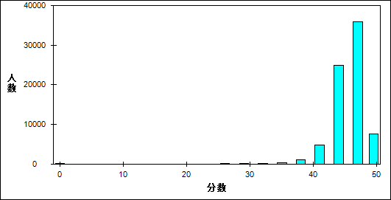

图 64 4、写作题难度曲线图

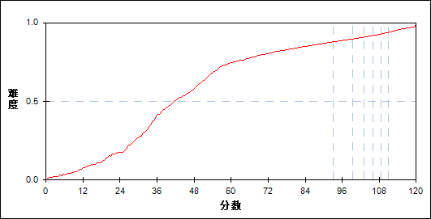

表 67 4、写作题分组分析表

| 分值 | G1 | G2 | G3 | G4 | G5 | G6 | G7 | 人数 | 比率(%) | 平均值 |
| --- | --- | --- | --- | --- | --- | --- | --- | --- | --- | --- |
| 0～ | 219 | 0 | 0 | 0 | 0 | 0 | 0 | 219 | 0.29 | 11.30 |
| 1～ | 6 | 0 | 0 | 0 | 0 | 0 | 0 | 6 | 0.01 | 2.92 |
| 2～ | 18 | 0 | 0 | 0 | 0 | 0 | 0 | 18 | 0.02 | 12.75 |
| 3～ | 9 | 0 | 0 | 0 | 0 | 0 | 0 | 9 | 0.01 | 18.17 |
| 4～ | 7 | 0 | 0 | 0 | 0 | 0 | 0 | 7 | 0.01 | 17.43 |
| 5～ | 14 | 0 | 0 | 0 | 0 | 0 | 0 | 14 | 0.02 | 14.21 |
| 6～ | 14 | 0 | 0 | 0 | 0 | 0 | 0 | 14 | 0.02 | 22.00 |
| 7～ | 12 | 0 | 0 | 0 | 0 | 0 | 0 | 12 | 0.02 | 26.54 |
| 8～ | 24 | 0 | 0 | 0 | 0 | 0 | 0 | 24 | 0.03 | 23.54 |
| 9～ | 19 | 0 | 0 | 0 | 0 | 0 | 0 | 19 | 0.03 | 27.26 |
| 10～ | 31 | 0 | 0 | 0 | 0 | 0 | 0 | 31 | 0.04 | 32.34 |
| 11～ | 8 | 0 | 0 | 0 | 0 | 0 | 0 | 8 | 0.01 | 32.56 |
| 12～ | 14 | 0 | 0 | 0 | 0 | 0 | 0 | 14 | 0.02 | 29.25 |
| 13～ | 16 | 0 | 0 | 0 | 0 | 0 | 0 | 16 | 0.02 | 30.03 |
| 14～ | 10 | 0 | 0 | 0 | 0 | 0 | 0 | 10 | 0.01 | 42.20 |
| 15～ | 17 | 0 | 0 | 0 | 0 | 0 | 0 | 17 | 0.02 | 40.91 |
| 16～ | 12 | 0 | 0 | 0 | 0 | 0 | 0 | 12 | 0.02 | 40.67 |
| 17～ | 9 | 0 | 0 | 0 | 0 | 0 | 0 | 9 | 0.01 | 34.00 |
| 18～ | 13 | 0 | 0 | 0 | 0 | 0 | 0 | 13 | 0.02 | 39.00 |
| 19～ | 18 | 0 | 0 | 0 | 0 | 0 | 0 | 18 | 0.02 | 43.67 |
| 20～ | 30 | 0 | 0 | 0 | 0 | 0 | 0 | 30 | 0.04 | 43.52 |
| 21～ | 8 | 0 | 0 | 0 | 0 | 0 | 0 | 8 | 0.01 | 42.44 |
| 22～ | 16 | 0 | 0 | 0 | 0 | 0 | 0 | 16 | 0.02 | 44.28 |
| 23～ | 11 | 0 | 0 | 0 | 0 | 0 | 0 | 11 | 0.01 | 46.09 |
| 24～ | 16 | 0 | 0 | 0 | 0 | 0 | 0 | 16 | 0.02 | 46.00 |
| 25～ | 25 | 0 | 0 | 0 | 0 | 0 | 0 | 25 | 0.03 | 51.28 |
| 26～ | 20 | 0 | 0 | 0 | 0 | 0 | 0 | 20 | 0.03 | 47.85 |
| 27～ | 32 | 0 | 0 | 0 | 0 | 0 | 0 | 32 | 0.04 | 50.73 |
| 28～ | 21 | 0 | 0 | 0 | 0 | 0 | 0 | 21 | 0.03 | 52.43 |
| 29～ | 30 | 0 | 0 | 0 | 0 | 0 | 0 | 30 | 0.04 | 52.98 |
| 30～ | 31 | 0 | 0 | 0 | 0 | 0 | 0 | 31 | 0.04 | 57.08 |
| 31～ | 52 | 0 | 0 | 0 | 0 | 0 | 0 | 52 | 0.07 | 56.30 |
| 32～ | 48 | 0 | 0 | 0 | 0 | 0 | 0 | 48 | 0.06 | 59.84 |
| 33～ | 61 | 2 | 0 | 0 | 0 | 0 | 0 | 63 | 0.08 | 62.37 |
| 34～ | 92 | 0 | 0 | 0 | 0 | 0 | 0 | 92 | 0.12 | 66.31 |
| 35～ | 128 | 3 | 1 | 0 | 0 | 0 | 0 | 132 | 0.17 | 71.19 |
| 36～ | 159 | 4 | 1 | 0 | 0 | 0 | 0 | 164 | 0.22 | 71.80 |
| 37～ | 227 | 11 | 3 | 0 | 0 | 0 | 0 | 241 | 0.32 | 75.23 |
| 38～ | 312 | 24 | 6 | 1 | 0 | 0 | 0 | 343 | 0.45 | 78.61 |
| 39～ | 464 | 70 | 9 | 3 | 0 | 0 | 0 | 546 | 0.72 | 81.49 |
| 40～ | 620 | 144 | 32 | 12 | 7 | 0 | 0 | 815 | 1.07 | 84.42 |
| 41～ | 878 | 372 | 112 | 51 | 21 | 2 | 0 | 1436 | 1.89 | 88.22 |
| 42～ | 1168 | 786 | 386 | 184 | 86 | 21 | 0 | 2631 | 3.47 | 92.51 |
| 43～ | 1481 | 1492 | 979 | 607 | 364 | 180 | 16 | 5119 | 6.75 | 96.29 |
| 44～ | 1482 | 2103 | 1837 | 1200 | 986 | 492 | 117 | 8217 | 10.83 | 99.11 |
| 45～ | 1198 | 2088 | 2340 | 2180 | 1937 | 1382 | 501 | 11626 | 15.33 | 102.01 |
| 46～ | 853 | 1828 | 2246 | 2562 | 2543 | 2448 | 1380 | 13860 | 18.27 | 104.16 |
| 47～ | 523 | 1105 | 1548 | 2021 | 2297 | 2615 | 2423 | 12532 | 16.52 | 106.04 |
| 48～ | 263 | 542 | 899 | 1252 | 1533 | 2100 | 2902 | 9491 | 12.51 | 107.79 |
| 49～ | 89 | 227 | 397 | 668 | 891 | 1271 | 2475 | 6018 | 7.93 | 109.33 |
| 50～ | 7 | 34 | 39 | 94 | 170 | 323 | 1020 | 1687 | 2.22 | 111.72 |
| 合计 | 10835 | 10835 | 10835 | 10835 | 10835 | 10834 | 10834 | 75843 | 100.00 | 101.83 |
| 得分率 | 0.81 | 0.89 | 0.90 | 0.91 | 0.92 | 0.93 | 0.95 | - | - | - |

* 1. 各大题分析
     1. 第一大题

本题组共包含6道试题，题号是：1～6

表 68 第一大题总分分析表

|  |  |  |  |  |  |  |  |  |
| --- | --- | --- | --- | --- | --- | --- | --- | --- |
| 满分值 | 最大值 | 最小值 | 平均值 | 标准差 | 差异系数 | 难度 | 相关系数 | 鉴别指数 |
| 20 | 20.0 | 0.0 | 15.01 | 3.20 | 0.21 | 0.75 | 0.75 | 0.30 |

图 65 第一大题分数分布图

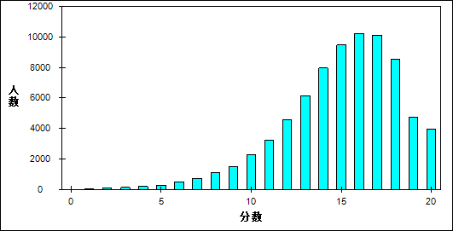

图 66 第一大题难度曲线图

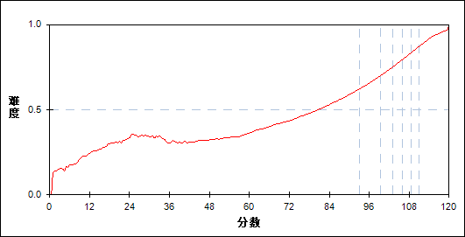

表 69 第一大题分组分析表

| 分值 | G1 | G2 | G3 | G4 | G5 | G6 | G7 | 人数 | 比率(%) | 平均值 |
| --- | --- | --- | --- | --- | --- | --- | --- | --- | --- | --- |
| 0～ | 15 | 0 | 0 | 0 | 0 | 0 | 0 | 15 | 0.02 | 17.87 |
| 1～ | 34 | 0 | 0 | 0 | 0 | 0 | 0 | 34 | 0.04 | 25.94 |
| 2～ | 82 | 0 | 0 | 0 | 0 | 0 | 0 | 82 | 0.11 | 36.78 |
| 3～ | 135 | 0 | 0 | 0 | 0 | 0 | 0 | 135 | 0.18 | 41.10 |
| 4～ | 208 | 0 | 0 | 0 | 0 | 0 | 0 | 208 | 0.27 | 52.37 |
| 5～ | 290 | 1 | 0 | 0 | 0 | 0 | 0 | 291 | 0.38 | 56.81 |
| 6～ | 500 | 8 | 0 | 0 | 0 | 0 | 0 | 508 | 0.67 | 65.24 |
| 7～ | 700 | 35 | 4 | 0 | 0 | 0 | 0 | 739 | 0.97 | 73.44 |
| 8～ | 925 | 140 | 22 | 0 | 0 | 0 | 0 | 1087 | 1.43 | 79.41 |
| 9～ | 1144 | 312 | 57 | 9 | 0 | 0 | 0 | 1522 | 2.01 | 84.02 |
| 10～ | 1383 | 669 | 210 | 41 | 6 | 1 | 0 | 2310 | 3.05 | 88.36 |
| 11～ | 1393 | 1162 | 463 | 171 | 35 | 2 | 0 | 3226 | 4.25 | 92.40 |
| 12～ | 1311 | 1607 | 1007 | 474 | 141 | 24 | 1 | 4565 | 6.02 | 95.78 |
| 13～ | 1077 | 1912 | 1591 | 915 | 498 | 150 | 4 | 6147 | 8.10 | 98.42 |
| 14～ | 764 | 1874 | 1975 | 1730 | 1047 | 488 | 86 | 7964 | 10.50 | 100.98 |
| 15～ | 485 | 1453 | 2053 | 2226 | 1787 | 1151 | 323 | 9478 | 12.50 | 103.26 |
| 16～ | 242 | 918 | 1653 | 2148 | 2273 | 1991 | 995 | 10220 | 13.48 | 105.41 |
| 17～ | 110 | 492 | 1097 | 1754 | 2324 | 2464 | 1881 | 10122 | 13.35 | 107.18 |
| 18～ | 33 | 185 | 491 | 910 | 1672 | 2419 | 2816 | 8526 | 11.24 | 109.14 |
| 19～ | 4 | 55 | 161 | 338 | 686 | 1292 | 2190 | 4726 | 6.23 | 110.51 |
| 20～ | 0 | 12 | 51 | 119 | 366 | 852 | 2538 | 3938 | 5.19 | 112.24 |
| 合计 | 10835 | 10835 | 10835 | 10835 | 10835 | 10834 | 10834 | 75843 | 100.00 | 101.83 |
| 得分率 | 0.52 | 0.66 | 0.73 | 0.77 | 0.81 | 0.85 | 0.91 | - | - | - |

* + 1. 第二大题

本题组共包含4道试题，题号是：7～10

表 70 第二大题总分分析表

|  |  |  |  |  |  |  |  |  |
| --- | --- | --- | --- | --- | --- | --- | --- | --- |
| 满分值 | 最大值 | 最小值 | 平均值 | 标准差 | 差异系数 | 难度 | 相关系数 | 鉴别指数 |
| 9 | 9.0 | 0.0 | 7.45 | 1.66 | 0.22 | 0.83 | 0.76 | 0.29 |

图 67 第二大题分数分布图

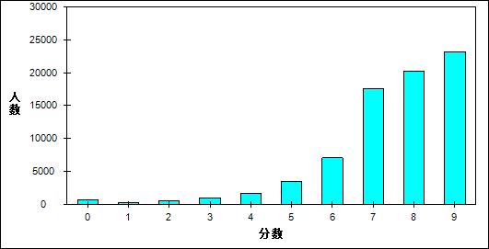

图 68 第二大题难度曲线图

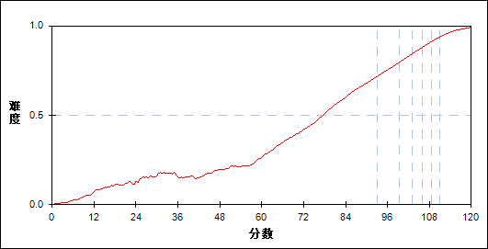

表 71 第二大题分组分析表

| 分值 | G1 | G2 | G3 | G4 | G5 | G6 | G7 | 人数 | 比率(%) | 平均值 |
| --- | --- | --- | --- | --- | --- | --- | --- | --- | --- | --- |
| 0～ | 711 | 1 | 0 | 0 | 0 | 0 | 0 | 712 | 0.94 | 40.54 |
| 1～ | 329 | 4 | 0 | 0 | 0 | 0 | 0 | 333 | 0.44 | 59.59 |
| 2～ | 496 | 17 | 1 | 0 | 0 | 0 | 0 | 514 | 0.68 | 68.40 |
| 3～ | 886 | 66 | 17 | 1 | 1 | 0 | 0 | 971 | 1.28 | 76.29 |
| 4～ | 1238 | 312 | 87 | 30 | 7 | 1 | 0 | 1675 | 2.21 | 84.60 |
| 5～ | 1824 | 986 | 454 | 179 | 73 | 17 | 5 | 3538 | 4.66 | 90.81 |
| 6～ | 2102 | 2188 | 1366 | 781 | 404 | 183 | 56 | 7080 | 9.34 | 96.15 |
| 7～ | 2230 | 4067 | 3867 | 3136 | 2288 | 1428 | 598 | 17614 | 23.22 | 100.87 |
| 8～ | 843 | 2513 | 3435 | 3906 | 3878 | 3419 | 2246 | 20240 | 26.69 | 104.75 |
| 9～ | 176 | 681 | 1608 | 2802 | 4184 | 5786 | 7929 | 23166 | 30.54 | 108.97 |
| 合计 | 10835 | 10835 | 10835 | 10835 | 10835 | 10834 | 10834 | 75843 | 100.00 | 101.83 |
| 得分率 | 0.56 | 0.76 | 0.82 | 0.86 | 0.90 | 0.93 | 0.96 | - | - | - |

* + 1. 第三大题

本题组共包含3道试题，题号是：11～13

表 72 第三大题总分分析表

|  |  |  |  |  |  |  |  |  |
| --- | --- | --- | --- | --- | --- | --- | --- | --- |
| 满分值 | 最大值 | 最小值 | 平均值 | 标准差 | 差异系数 | 难度 | 相关系数 | 鉴别指数 |
| 10 | 10.0 | 0.0 | 8.68 | 1.70 | 0.20 | 0.87 | 0.76 | 0.26 |

图 69 第三大题分数分布图



图 70 第三大题难度曲线图



表 73 第三大题分组分析表

| 分值 | G1 | G2 | G3 | G4 | G5 | G6 | G7 | 人数 | 比率(%) | 平均值 |
| --- | --- | --- | --- | --- | --- | --- | --- | --- | --- | --- |
| 0～ | 361 | 1 | 0 | 0 | 0 | 0 | 0 | 362 | 0.48 | 29.68 |
| 1～ | 238 | 1 | 0 | 0 | 0 | 0 | 0 | 239 | 0.32 | 49.70 |
| 2～ | 316 | 2 | 0 | 0 | 0 | 0 | 0 | 318 | 0.42 | 59.10 |
| 3～ | 523 | 14 | 3 | 1 | 0 | 0 | 0 | 541 | 0.71 | 67.95 |
| 4～ | 862 | 72 | 17 | 0 | 1 | 0 | 0 | 952 | 1.26 | 75.64 |
| 5～ | 1347 | 269 | 52 | 13 | 3 | 0 | 0 | 1684 | 2.22 | 82.13 |
| 6～ | 1900 | 897 | 284 | 108 | 37 | 7 | 0 | 3233 | 4.26 | 89.40 |
| 7～ | 2256 | 2063 | 1099 | 614 | 291 | 142 | 44 | 6509 | 8.58 | 95.17 |
| 8～ | 1615 | 2691 | 2214 | 1618 | 1105 | 678 | 276 | 10197 | 13.44 | 99.91 |
| 9～ | 1034 | 2955 | 3673 | 3887 | 3668 | 3306 | 2464 | 20987 | 27.67 | 104.40 |
| 10～ | 383 | 1870 | 3493 | 4594 | 5730 | 6701 | 8050 | 30821 | 40.64 | 107.60 |
| 合计 | 10835 | 10835 | 10835 | 10835 | 10835 | 10834 | 10834 | 75843 | 100.00 | 101.83 |
| 得分率 | 0.61 | 0.82 | 0.88 | 0.91 | 0.94 | 0.95 | 0.97 | - | - | - |

* + 1. 第四大题

本题组共包含10道试题，题号是：14～23

表 74 第四大题总分分析表

|  |  |  |  |  |  |  |  |  |
| --- | --- | --- | --- | --- | --- | --- | --- | --- |
| 满分值 | 最大值 | 最小值 | 平均值 | 标准差 | 差异系数 | 难度 | 相关系数 | 鉴别指数 |
| 31 | 31.0 | 0.0 | 25.59 | 4.56 | 0.18 | 0.83 | 0.87 | 0.26 |

图 71 第四大题分数分布图

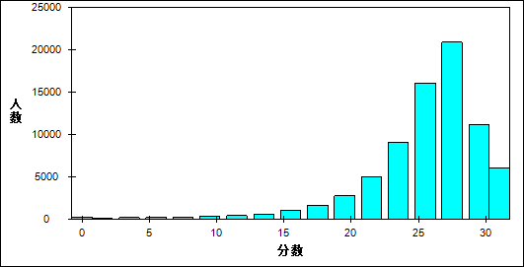

图 72 第四大题难度曲线图

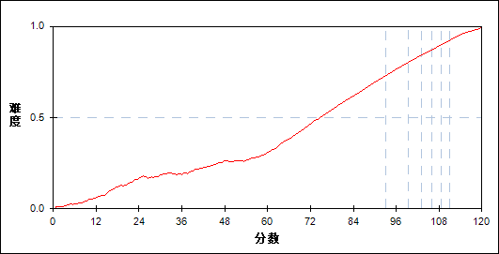

表 75 第四大题分组分析表

| 分值 | G1 | G2 | G3 | G4 | G5 | G6 | G7 | 人数 | 比率(%) | 平均值 |
| --- | --- | --- | --- | --- | --- | --- | --- | --- | --- | --- |
| 0～ | 238 | 0 | 0 | 0 | 0 | 0 | 0 | 238 | 0.31 | 20.38 |
| 1～ | 40 | 0 | 0 | 0 | 0 | 0 | 0 | 40 | 0.05 | 29.00 |
| 2～ | 72 | 0 | 0 | 0 | 0 | 0 | 0 | 72 | 0.09 | 37.31 |
| 3～ | 101 | 0 | 0 | 0 | 0 | 0 | 0 | 101 | 0.13 | 33.71 |
| 4～ | 80 | 0 | 0 | 0 | 0 | 0 | 0 | 80 | 0.11 | 42.51 |
| 5～ | 94 | 0 | 0 | 0 | 0 | 0 | 0 | 94 | 0.12 | 44.60 |
| 6～ | 95 | 0 | 0 | 0 | 0 | 0 | 0 | 95 | 0.13 | 50.88 |
| 7～ | 114 | 0 | 0 | 0 | 0 | 0 | 0 | 114 | 0.15 | 54.68 |
| 8～ | 130 | 0 | 0 | 0 | 0 | 0 | 0 | 130 | 0.17 | 56.23 |
| 9～ | 150 | 0 | 0 | 0 | 0 | 0 | 0 | 150 | 0.20 | 60.68 |
| 10～ | 163 | 0 | 0 | 0 | 0 | 0 | 0 | 163 | 0.21 | 63.80 |
| 11～ | 197 | 0 | 0 | 0 | 0 | 0 | 0 | 197 | 0.26 | 65.59 |
| 12～ | 202 | 0 | 0 | 0 | 0 | 0 | 0 | 202 | 0.27 | 68.34 |
| 13～ | 257 | 0 | 0 | 0 | 0 | 0 | 0 | 257 | 0.34 | 72.51 |
| 14～ | 323 | 1 | 0 | 0 | 0 | 0 | 0 | 324 | 0.43 | 73.83 |
| 15～ | 433 | 2 | 0 | 0 | 0 | 0 | 0 | 435 | 0.57 | 77.63 |
| 16～ | 528 | 17 | 0 | 0 | 0 | 0 | 0 | 545 | 0.72 | 80.42 |
| 17～ | 685 | 42 | 1 | 0 | 0 | 0 | 0 | 728 | 0.96 | 82.91 |
| 18～ | 807 | 121 | 9 | 0 | 0 | 0 | 0 | 937 | 1.24 | 85.34 |
| 19～ | 926 | 243 | 28 | 2 | 0 | 0 | 0 | 1199 | 1.58 | 87.88 |
| 20～ | 994 | 481 | 82 | 7 | 1 | 0 | 0 | 1565 | 2.06 | 90.25 |
| 21～ | 1006 | 812 | 212 | 34 | 2 | 0 | 0 | 2066 | 2.72 | 92.60 |
| 22～ | 944 | 1281 | 514 | 138 | 19 | 2 | 0 | 2898 | 3.82 | 94.88 |
| 23～ | 780 | 1542 | 934 | 383 | 91 | 13 | 0 | 3743 | 4.94 | 97.14 |
| 24～ | 634 | 1810 | 1560 | 880 | 374 | 77 | 3 | 5338 | 7.04 | 99.34 |
| 25～ | 381 | 1604 | 1984 | 1678 | 1039 | 407 | 46 | 7139 | 9.41 | 101.84 |
| 26～ | 256 | 1286 | 2001 | 2177 | 1766 | 1158 | 278 | 8922 | 11.76 | 103.78 |
| 27～ | 122 | 795 | 1511 | 2040 | 2239 | 1948 | 816 | 9471 | 12.49 | 105.62 |
| 28～ | 58 | 482 | 1132 | 1800 | 2510 | 2994 | 2440 | 11416 | 15.05 | 107.67 |
| 29～ | 17 | 224 | 533 | 901 | 1270 | 1526 | 1252 | 5723 | 7.55 | 107.82 |
| 30～ | 6 | 71 | 239 | 557 | 915 | 1457 | 2139 | 5384 | 7.10 | 109.75 |
| 31～ | 2 | 21 | 95 | 238 | 609 | 1252 | 3860 | 6077 | 8.01 | 112.09 |
| 合计 | 10835 | 10835 | 10835 | 10835 | 10835 | 10834 | 10834 | 75843 | 100.00 | 101.83 |
| 得分率 | 0.58 | 0.77 | 0.82 | 0.86 | 0.89 | 0.91 | 0.95 | - | - | - |

* + 1. 第五大题写作

本题组共包含2道试题，题号是：24～25

表 76 第五大题写作总分分析表

|  |  |  |  |  |  |  |  |  |
| --- | --- | --- | --- | --- | --- | --- | --- | --- |
| 满分值 | 最大值 | 最小值 | 平均值 | 标准差 | 差异系数 | 难度 | 相关系数 | 鉴别指数 |
| 50 | 50.0 | 0.0 | 45.11 | 4.22 | 0.09 | 0.90 | 0.79 | 0.10 |

图 73 第五大题写作分数分布图



图 74 第五大题写作难度曲线图



表 77 第五大题写作分组分析表

| 分值 | G1 | G2 | G3 | G4 | G5 | G6 | G7 | 人数 | 比率(%) | 平均值 |
| --- | --- | --- | --- | --- | --- | --- | --- | --- | --- | --- |
| 0～ | 219 | 0 | 0 | 0 | 0 | 0 | 0 | 219 | 0.29 | 11.30 |
| 1～ | 6 | 0 | 0 | 0 | 0 | 0 | 0 | 6 | 0.01 | 2.92 |
| 2～ | 18 | 0 | 0 | 0 | 0 | 0 | 0 | 18 | 0.02 | 12.75 |
| 3～ | 9 | 0 | 0 | 0 | 0 | 0 | 0 | 9 | 0.01 | 18.17 |
| 4～ | 7 | 0 | 0 | 0 | 0 | 0 | 0 | 7 | 0.01 | 17.43 |
| 5～ | 14 | 0 | 0 | 0 | 0 | 0 | 0 | 14 | 0.02 | 14.21 |
| 6～ | 14 | 0 | 0 | 0 | 0 | 0 | 0 | 14 | 0.02 | 22.00 |
| 7～ | 12 | 0 | 0 | 0 | 0 | 0 | 0 | 12 | 0.02 | 26.54 |
| 8～ | 24 | 0 | 0 | 0 | 0 | 0 | 0 | 24 | 0.03 | 23.54 |
| 9～ | 19 | 0 | 0 | 0 | 0 | 0 | 0 | 19 | 0.03 | 27.26 |
| 10～ | 31 | 0 | 0 | 0 | 0 | 0 | 0 | 31 | 0.04 | 32.34 |
| 11～ | 8 | 0 | 0 | 0 | 0 | 0 | 0 | 8 | 0.01 | 32.56 |
| 12～ | 14 | 0 | 0 | 0 | 0 | 0 | 0 | 14 | 0.02 | 29.25 |
| 13～ | 16 | 0 | 0 | 0 | 0 | 0 | 0 | 16 | 0.02 | 30.03 |
| 14～ | 10 | 0 | 0 | 0 | 0 | 0 | 0 | 10 | 0.01 | 42.20 |
| 15～ | 17 | 0 | 0 | 0 | 0 | 0 | 0 | 17 | 0.02 | 40.91 |
| 16～ | 12 | 0 | 0 | 0 | 0 | 0 | 0 | 12 | 0.02 | 40.67 |
| 17～ | 9 | 0 | 0 | 0 | 0 | 0 | 0 | 9 | 0.01 | 34.00 |
| 18～ | 13 | 0 | 0 | 0 | 0 | 0 | 0 | 13 | 0.02 | 39.00 |
| 19～ | 18 | 0 | 0 | 0 | 0 | 0 | 0 | 18 | 0.02 | 43.67 |
| 20～ | 30 | 0 | 0 | 0 | 0 | 0 | 0 | 30 | 0.04 | 43.52 |
| 21～ | 8 | 0 | 0 | 0 | 0 | 0 | 0 | 8 | 0.01 | 42.44 |
| 22～ | 16 | 0 | 0 | 0 | 0 | 0 | 0 | 16 | 0.02 | 44.28 |
| 23～ | 11 | 0 | 0 | 0 | 0 | 0 | 0 | 11 | 0.01 | 46.09 |
| 24～ | 16 | 0 | 0 | 0 | 0 | 0 | 0 | 16 | 0.02 | 46.00 |
| 25～ | 25 | 0 | 0 | 0 | 0 | 0 | 0 | 25 | 0.03 | 51.28 |
| 26～ | 20 | 0 | 0 | 0 | 0 | 0 | 0 | 20 | 0.03 | 47.85 |
| 27～ | 32 | 0 | 0 | 0 | 0 | 0 | 0 | 32 | 0.04 | 50.73 |
| 28～ | 21 | 0 | 0 | 0 | 0 | 0 | 0 | 21 | 0.03 | 52.43 |
| 29～ | 30 | 0 | 0 | 0 | 0 | 0 | 0 | 30 | 0.04 | 52.98 |
| 30～ | 31 | 0 | 0 | 0 | 0 | 0 | 0 | 31 | 0.04 | 57.08 |
| 31～ | 52 | 0 | 0 | 0 | 0 | 0 | 0 | 52 | 0.07 | 56.30 |
| 32～ | 48 | 0 | 0 | 0 | 0 | 0 | 0 | 48 | 0.06 | 59.84 |
| 33～ | 61 | 2 | 0 | 0 | 0 | 0 | 0 | 63 | 0.08 | 62.37 |
| 34～ | 92 | 0 | 0 | 0 | 0 | 0 | 0 | 92 | 0.12 | 66.31 |
| 35～ | 128 | 3 | 1 | 0 | 0 | 0 | 0 | 132 | 0.17 | 71.19 |
| 36～ | 159 | 4 | 1 | 0 | 0 | 0 | 0 | 164 | 0.22 | 71.80 |
| 37～ | 227 | 11 | 3 | 0 | 0 | 0 | 0 | 241 | 0.32 | 75.23 |
| 38～ | 312 | 24 | 6 | 1 | 0 | 0 | 0 | 343 | 0.45 | 78.61 |
| 39～ | 464 | 70 | 9 | 3 | 0 | 0 | 0 | 546 | 0.72 | 81.49 |
| 40～ | 620 | 144 | 32 | 12 | 7 | 0 | 0 | 815 | 1.07 | 84.42 |
| 41～ | 878 | 372 | 112 | 51 | 21 | 2 | 0 | 1436 | 1.89 | 88.22 |
| 42～ | 1168 | 786 | 386 | 184 | 86 | 21 | 0 | 2631 | 3.47 | 92.51 |
| 43～ | 1481 | 1492 | 979 | 607 | 364 | 180 | 16 | 5119 | 6.75 | 96.29 |
| 44～ | 1482 | 2103 | 1837 | 1200 | 986 | 492 | 117 | 8217 | 10.83 | 99.11 |
| 45～ | 1198 | 2088 | 2340 | 2180 | 1937 | 1382 | 501 | 11626 | 15.33 | 102.01 |
| 46～ | 853 | 1828 | 2246 | 2562 | 2543 | 2448 | 1380 | 13860 | 18.27 | 104.16 |
| 47～ | 523 | 1105 | 1548 | 2021 | 2297 | 2615 | 2423 | 12532 | 16.52 | 106.04 |
| 48～ | 263 | 542 | 899 | 1252 | 1533 | 2100 | 2902 | 9491 | 12.51 | 107.79 |
| 49～ | 89 | 227 | 397 | 668 | 891 | 1271 | 2475 | 6018 | 7.93 | 109.33 |
| 50～ | 7 | 34 | 39 | 94 | 170 | 323 | 1020 | 1687 | 2.22 | 111.72 |
| 合计 | 10835 | 10835 | 10835 | 10835 | 10835 | 10834 | 10834 | 75843 | 100.00 | 101.83 |
| 得分率 | 0.81 | 0.89 | 0.90 | 0.91 | 0.92 | 0.93 | 0.95 | - | - | - |

1. 题目分析
   * 1. 第1题

表 78 第1题分析表

|  |  |  |  |  |  |  |  |  |
| --- | --- | --- | --- | --- | --- | --- | --- | --- |
| 满分值 | 最大值 | 最小值 | 平均值 | 标准差 | 差异系数 | 难度 | 相关系数 | 鉴别指数 |
| 3 | 3.0 | 0.0 | 2.82 | 0.49 | 0.17 | 0.94 | 0.50 | 0.15 |

图 75 第1题难度曲线图



图 76 第1题分组难度曲线图

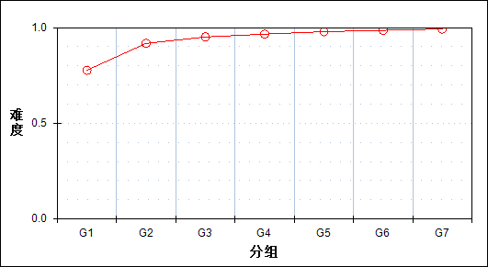

表 79 第1题分组分析表

| 分值 | G1 | G2 | G3 | G4 | G5 | G6 | G7 | 人数 | 比率(%) | 平均值 |
| --- | --- | --- | --- | --- | --- | --- | --- | --- | --- | --- |
| 0.0～ | 406 | 73 | 25 | 10 | 3 | 2 | 0 | 519 | 0.68 | 70.30 |
| 1.0～ | 1365 | 284 | 140 | 79 | 38 | 19 | 4 | 1929 | 2.54 | 75.42 |
| 2.0～ | 3290 | 1881 | 1226 | 919 | 596 | 415 | 218 | 8545 | 11.27 | 92.87 |
| 3.0～ | 5774 | 8597 | 9444 | 9827 | 10198 | 10398 | 10612 | 64850 | 85.51 | 104.05 |
| 合计 | 10835 | 10835 | 10835 | 10835 | 10835 | 10834 | 10834 | 75843 | 100.00 | - |
| 得分率 | 0.78 | 0.92 | 0.95 | 0.97 | 0.98 | 0.99 | 0.99 | - | - | - |

* + 1. 第2题

表 80 第2题分析表

|  |  |  |  |  |  |  |  |  |
| --- | --- | --- | --- | --- | --- | --- | --- | --- |
| 满分值 | 最大值 | 最小值 | 平均值 | 标准差 | 差异系数 | 难度 | 相关系数 | 鉴别指数 |
| 2 | 2.0 | 0.0 | 1.86 | 0.40 | 0.21 | 0.93 | 0.38 | 0.15 |

图 77 第2题难度曲线图



图 78 第2题分组难度曲线图

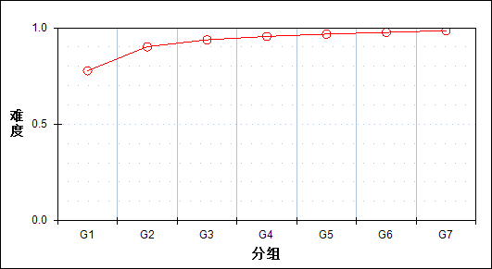

表 81 第2题分组分析表

| 分值 | G1 | G2 | G3 | G4 | G5 | G6 | G7 | 人数 | 比率(%) | 平均值 |
| --- | --- | --- | --- | --- | --- | --- | --- | --- | --- | --- |
| 0.0～ | 940 | 176 | 87 | 71 | 48 | 37 | 13 | 1372 | 1.81 | 74.53 |
| 1.0～ | 2937 | 1766 | 1165 | 823 | 607 | 442 | 290 | 8030 | 10.59 | 93.68 |
| 2.0～ | 6958 | 8893 | 9583 | 9941 | 10180 | 10355 | 10531 | 66441 | 87.60 | 103.38 |
| 合计 | 10835 | 10835 | 10835 | 10835 | 10835 | 10834 | 10834 | 75843 | 100.00 | - |
| 得分率 | 0.78 | 0.90 | 0.94 | 0.96 | 0.97 | 0.98 | 0.99 | - | - | - |

* + 1. 第3_1题

表 82 第3_1题分析表

|  |  |  |  |  |  |  |  |  |
| --- | --- | --- | --- | --- | --- | --- | --- | --- |
| 满分值 | 最大值 | 最小值 | 平均值 | 标准差 | 差异系数 | 难度 | 相关系数 | 鉴别指数 |
| 1 | 1.0 | 0.0 | 0.59 | 0.49 | 0.83 | 0.59 | 0.29 | 0.45 |

图 79 第3_1题难度曲线图

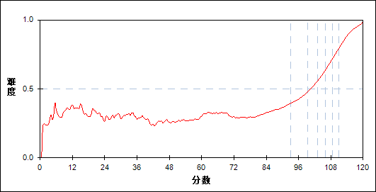

图 80 第3_1题分组难度曲线图

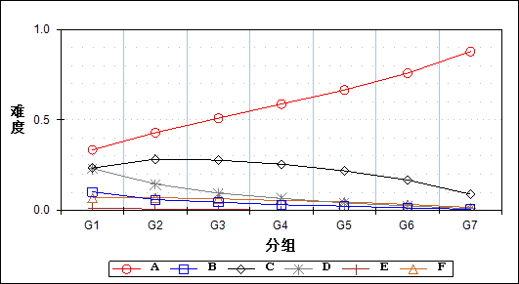

表 83 第3_1题分组分析表

| 选项 | G1 | G2 | G3 | G4 | G5 | G6 | G7 | 人数 | 比率(%) | 相关系数 |
| --- | --- | --- | --- | --- | --- | --- | --- | --- | --- | --- |
| *Ａ | 3627 | 4657 | 5522 | 6372 | 7207 | 8206 | 9513 | 45104 | 59.47 | 0.29 |
| Ｂ | 1111 | 644 | 492 | 337 | 260 | 148 | 64 | 3056 | 4.03 | -0.15 |
| Ｃ | 2534 | 3070 | 3008 | 2768 | 2364 | 1823 | 963 | 16530 | 21.80 | -0.06 |
| Ｄ | 2509 | 1578 | 1030 | 719 | 447 | 276 | 100 | 6659 | 8.78 | -0.23 |
| Ｅ | 145 | 77 | 46 | 24 | 20 | 7 | 5 | 324 | 0.43 | -0.07 |
| Ｆ | 740 | 760 | 698 | 592 | 511 | 362 | 176 | 3839 | 5.06 | -0.05 |
| 未选或多选 | 169 | 49 | 39 | 23 | 26 | 12 | 13 | 331 | 0.44 | -0.11 |
| 合计 | 10835 | 10835 | 10835 | 10835 | 10835 | 10834 | 10834 | 75843 | 100.00 | - |
| 得分率 | 0.33 | 0.43 | 0.51 | 0.59 | 0.67 | 0.76 | 0.88 | - | - | - |

* + 1. 第3_2题

表 84 第3_2题分析表

|  |  |  |  |  |  |  |  |  |
| --- | --- | --- | --- | --- | --- | --- | --- | --- |
| 满分值 | 最大值 | 最小值 | 平均值 | 标准差 | 差异系数 | 难度 | 相关系数 | 鉴别指数 |
| 1 | 1.0 | 0.0 | 0.60 | 0.49 | 0.82 | 0.60 | 0.30 | 0.44 |

图 81 第3_2题难度曲线图

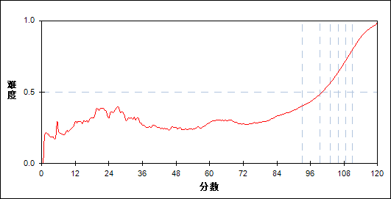

图 82 第3_2题分组难度曲线图

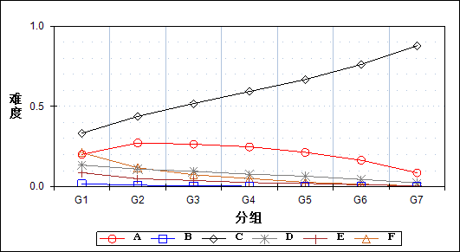

表 85 第3_2题分组分析表

| 选项 | G1 | G2 | G3 | G4 | G5 | G6 | G7 | 人数 | 比率(%) | 相关系数 |
| --- | --- | --- | --- | --- | --- | --- | --- | --- | --- | --- |
| Ａ | 2178 | 2952 | 2867 | 2689 | 2313 | 1784 | 940 | 15723 | 20.73 | -0.04 |
| Ｂ | 188 | 101 | 59 | 32 | 29 | 11 | 8 | 428 | 0.56 | -0.08 |
| *Ｃ | 3607 | 4748 | 5611 | 6426 | 7235 | 8241 | 9516 | 45384 | 59.84 | 0.30 |
| Ｄ | 1454 | 1185 | 1032 | 844 | 711 | 489 | 258 | 5973 | 7.88 | -0.11 |
| Ｅ | 947 | 533 | 421 | 276 | 225 | 127 | 50 | 2579 | 3.40 | -0.13 |
| Ｆ | 2292 | 1269 | 805 | 546 | 296 | 168 | 50 | 5426 | 7.15 | -0.24 |
| 未选或多选 | 169 | 47 | 40 | 22 | 26 | 14 | 12 | 330 | 0.44 | -0.12 |
| 合计 | 10835 | 10835 | 10835 | 10835 | 10835 | 10834 | 10834 | 75843 | 100.00 | - |
| 得分率 | 0.33 | 0.44 | 0.52 | 0.59 | 0.67 | 0.76 | 0.88 | - | - | - |

* + 1. 第3题

表 86 第3题分析表

|  |  |  |  |  |  |  |  |  |
| --- | --- | --- | --- | --- | --- | --- | --- | --- |
| 满分值 | 最大值 | 最小值 | 平均值 | 标准差 | 差异系数 | 难度 | 相关系数 | 鉴别指数 |
| 2 | 2.0 | 0.0 | 1.19 | 0.96 | 0.81 | 0.60 | 0.30 | 0.44 |

图 83 第3题难度曲线图

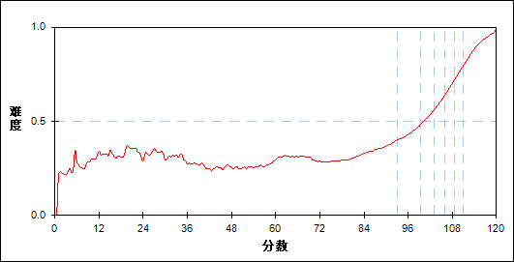

图 84 第3题分组难度曲线图

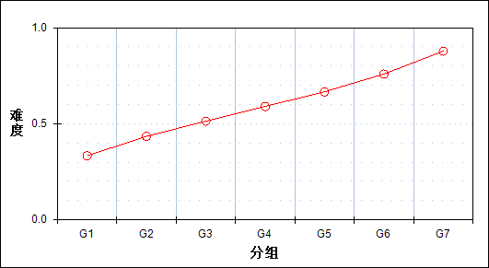

表 87 第3题分组分析表

| 分值 | G1 | G2 | G3 | G4 | G5 | G6 | G7 | 人数 | 比率(%) | 平均值 |
| --- | --- | --- | --- | --- | --- | --- | --- | --- | --- | --- |
| 0.0～ | 6755 | 5867 | 5061 | 4259 | 3490 | 2510 | 1268 | 29210 | 38.51 | 97.62 |
| 1.0～ | 926 | 531 | 415 | 354 | 248 | 201 | 103 | 2778 | 3.66 | 93.60 |
| 2.0～ | 3154 | 4437 | 5359 | 6222 | 7097 | 8123 | 9463 | 43855 | 57.82 | 105.15 |
| 合计 | 10835 | 10835 | 10835 | 10835 | 10835 | 10834 | 10834 | 75843 | 100.00 | - |
| 得分率 | 0.33 | 0.43 | 0.51 | 0.59 | 0.67 | 0.76 | 0.88 | - | - | - |

* + 1. 第4题

表 88 第4题分析表

|  |  |  |  |  |  |  |  |  |
| --- | --- | --- | --- | --- | --- | --- | --- | --- |
| 满分值 | 最大值 | 最小值 | 平均值 | 标准差 | 差异系数 | 难度 | 相关系数 | 鉴别指数 |
| 3 | 3.0 | 0.0 | 2.12 | 0.84 | 0.40 | 0.71 | 0.51 | 0.34 |

图 85 第4题难度曲线图

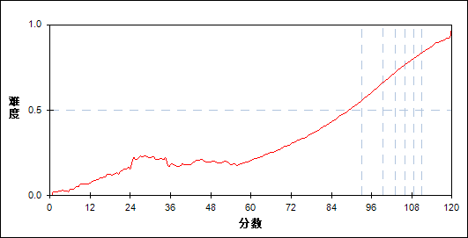

图 86 第4题分组难度曲线图

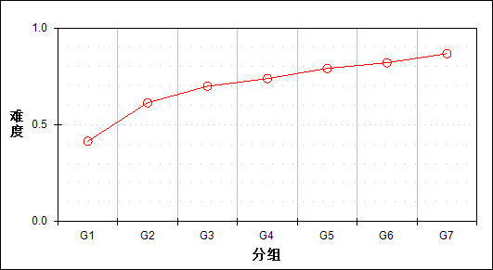

表 89 第4题分组分析表

| 分值 | G1 | G2 | G3 | G4 | G5 | G6 | G7 | 人数 | 比率(%) | 平均值 |
| --- | --- | --- | --- | --- | --- | --- | --- | --- | --- | --- |
| 0.0～ | 2650 | 625 | 268 | 153 | 63 | 40 | 6 | 3805 | 5.02 | 77.54 |
| 1.0～ | 3878 | 2825 | 1867 | 1363 | 888 | 600 | 238 | 11659 | 15.37 | 94.95 |
| 2.0～ | 3323 | 5041 | 5252 | 5309 | 4838 | 4520 | 3822 | 32105 | 42.33 | 103.00 |
| 3.0～ | 984 | 2344 | 3448 | 4010 | 5046 | 5674 | 6768 | 28274 | 37.28 | 106.61 |
| 合计 | 10835 | 10835 | 10835 | 10835 | 10835 | 10834 | 10834 | 75843 | 100.00 | - |
| 得分率 | 0.41 | 0.61 | 0.70 | 0.74 | 0.79 | 0.82 | 0.87 | - | - | - |

* + 1. 第5_1题

表 90 第5_1题分析表

|  |  |  |  |  |  |  |  |  |
| --- | --- | --- | --- | --- | --- | --- | --- | --- |
| 满分值 | 最大值 | 最小值 | 平均值 | 标准差 | 差异系数 | 难度 | 相关系数 | 鉴别指数 |
| 2 | 2.0 | 0.0 | 0.75 | 0.97 | 1.30 | 0.37 | 0.26 | 0.43 |

图 87 第5_1题难度曲线图

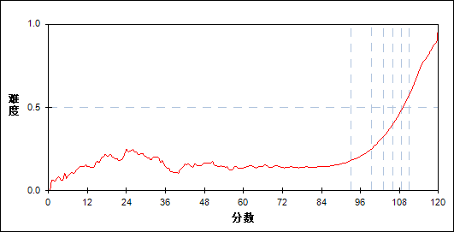

图 88 第5_1题分组难度曲线图

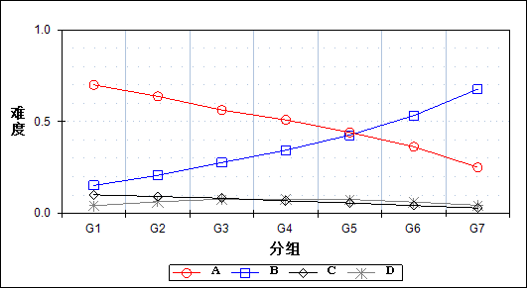

表 91 第5_1题分组分析表

| 选项 | G1 | G2 | G3 | G4 | G5 | G6 | G7 | 人数 | 比率(%) | 相关系数 |
| --- | --- | --- | --- | --- | --- | --- | --- | --- | --- | --- |
| Ａ | 7580 | 6905 | 6100 | 5518 | 4778 | 3931 | 2715 | 37527 | 49.48 | -0.21 |
| *Ｂ | 1646 | 2243 | 2996 | 3729 | 4617 | 5774 | 7326 | 28331 | 37.35 | 0.26 |
| Ｃ | 1096 | 992 | 896 | 741 | 614 | 460 | 312 | 5111 | 6.74 | -0.08 |
| Ｄ | 457 | 685 | 834 | 840 | 822 | 668 | 481 | 4787 | 6.31 | 0.01 |
| 未选或多选 | 56 | 10 | 9 | 7 | 4 | 1 | 0 | 87 | 0.11 | -0.11 |
| 合计 | 10835 | 10835 | 10835 | 10835 | 10835 | 10834 | 10834 | 75843 | 100.00 | - |
| 得分率 | 0.15 | 0.21 | 0.28 | 0.34 | 0.43 | 0.53 | 0.68 | - | - | - |

* + 1. 第5_2题

表 92 第5_2题分析表

|  |  |  |  |  |  |  |  |  |
| --- | --- | --- | --- | --- | --- | --- | --- | --- |
| 满分值 | 最大值 | 最小值 | 平均值 | 标准差 | 差异系数 | 难度 | 相关系数 | 鉴别指数 |
| 2 | 2.0 | 0.0 | 1.34 | 0.94 | 0.70 | 0.67 | 0.24 | 0.32 |

图 89 第5_2题难度曲线图

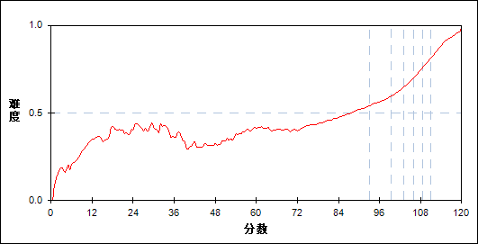

图 90 第5_2题分组难度曲线图

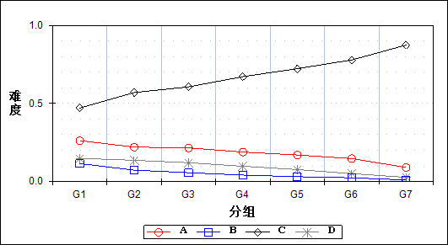

表 93 第5_2题分组分析表

| 选项 | G1 | G2 | G3 | G4 | G5 | G6 | G7 | 人数 | 比率(%) | 相关系数 |
| --- | --- | --- | --- | --- | --- | --- | --- | --- | --- | --- |
| Ａ | 2835 | 2386 | 2333 | 2046 | 1840 | 1591 | 973 | 14004 | 18.46 | -0.12 |
| Ｂ | 1242 | 790 | 613 | 444 | 336 | 260 | 107 | 3792 | 5.00 | -0.15 |
| *Ｃ | 5102 | 6174 | 6568 | 7279 | 7828 | 8435 | 9467 | 50853 | 67.05 | 0.24 |
| Ｄ | 1604 | 1470 | 1307 | 1060 | 828 | 547 | 287 | 7103 | 9.37 | -0.11 |
| 未选或多选 | 52 | 15 | 14 | 6 | 3 | 1 | 0 | 91 | 0.12 | -0.10 |
| 合计 | 10835 | 10835 | 10835 | 10835 | 10835 | 10834 | 10834 | 75843 | 100.00 | - |
| 得分率 | 0.47 | 0.57 | 0.61 | 0.67 | 0.72 | 0.78 | 0.87 | - | - | - |

* + 1. 第5_3题

表 94 第5_3题分析表

|  |  |  |  |  |  |  |  |  |
| --- | --- | --- | --- | --- | --- | --- | --- | --- |
| 满分值 | 最大值 | 最小值 | 平均值 | 标准差 | 差异系数 | 难度 | 相关系数 | 鉴别指数 |
| 2 | 2.0 | 0.0 | 1.71 | 0.71 | 0.41 | 0.85 | 0.33 | 0.29 |

图 91 第5_3题难度曲线图

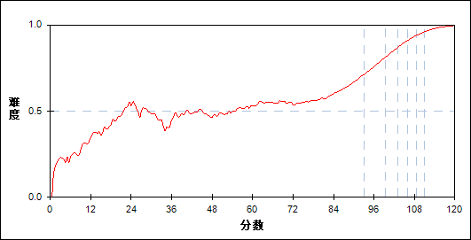

图 92 第5_3题分组难度曲线图

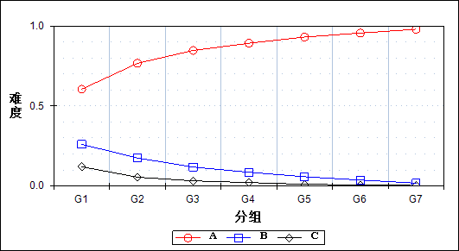

表 95 第5_3题分组分析表

| 选项 | G1 | G2 | G3 | G4 | G5 | G6 | G7 | 人数 | 比率(%) | 相关系数 |
| --- | --- | --- | --- | --- | --- | --- | --- | --- | --- | --- |
| *Ａ | 6554 | 8307 | 9179 | 9666 | 10085 | 10355 | 10614 | 64760 | 85.39 | 0.33 |
| Ｂ | 2815 | 1894 | 1282 | 928 | 625 | 401 | 189 | 8134 | 10.72 | -0.23 |
| Ｃ | 1298 | 590 | 348 | 230 | 113 | 70 | 27 | 2676 | 3.53 | -0.20 |
| 未选或多选 | 168 | 44 | 26 | 11 | 12 | 8 | 4 | 273 | 0.36 | -0.14 |
| 合计 | 10835 | 10835 | 10835 | 10835 | 10835 | 10834 | 10834 | 75843 | 100.00 | - |
| 得分率 | 0.60 | 0.77 | 0.85 | 0.89 | 0.93 | 0.96 | 0.98 | - | - | - |

* + 1. 第5题

表 96 第5题分析表

|  |  |  |  |  |  |  |  |  |
| --- | --- | --- | --- | --- | --- | --- | --- | --- |
| 满分值 | 最大值 | 最小值 | 平均值 | 标准差 | 差异系数 | 难度 | 相关系数 | 鉴别指数 |
| 6 | 6.0 | 0.0 | 3.80 | 1.62 | 0.43 | 0.63 | 0.44 | 0.35 |

图 93 第5题难度曲线图

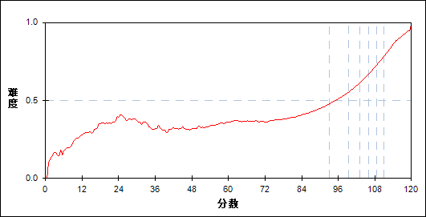

图 94 第5题分组难度曲线图

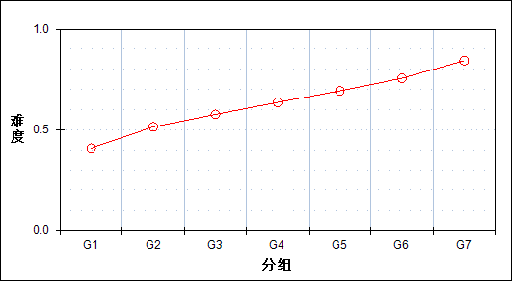

表 97 第5题分组分析表

| 分值 | G1 | G2 | G3 | G4 | G5 | G6 | G7 | 人数 | 比率(%) | 平均值 |
| --- | --- | --- | --- | --- | --- | --- | --- | --- | --- | --- |
| 0.0～ | 1957 | 799 | 390 | 221 | 89 | 35 | 2 | 3493 | 4.61 | 85.37 |
| 2.0～ | 4896 | 4211 | 3519 | 2547 | 1875 | 1151 | 441 | 18640 | 24.58 | 96.39 |
| 4.0～ | 3540 | 4962 | 5554 | 6074 | 5958 | 5531 | 4207 | 35826 | 47.24 | 103.04 |
| 6.0～ | 442 | 863 | 1372 | 1993 | 2913 | 4117 | 6184 | 17884 | 23.58 | 108.28 |
| 合计 | 10835 | 10835 | 10835 | 10835 | 10835 | 10834 | 10834 | 75843 | 100.00 | - |
| 得分率 | 0.41 | 0.51 | 0.58 | 0.64 | 0.69 | 0.76 | 0.84 | - | - | - |

* + 1. 第6_1题

表 98 第6_1题分析表

|  |  |  |  |  |  |  |  |  |
| --- | --- | --- | --- | --- | --- | --- | --- | --- |
| 满分值 | 最大值 | 最小值 | 平均值 | 标准差 | 差异系数 | 难度 | 相关系数 | 鉴别指数 |
| 1 | 1.0 | 0.0 | 0.93 | 0.25 | 0.26 | 0.93 | 0.44 | 0.18 |

图 95 第6_1题难度曲线图

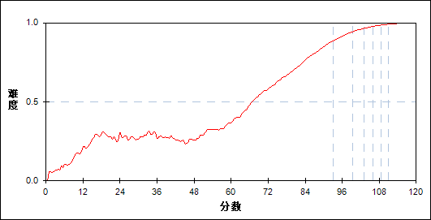

图 96 第6_1题分组难度曲线图

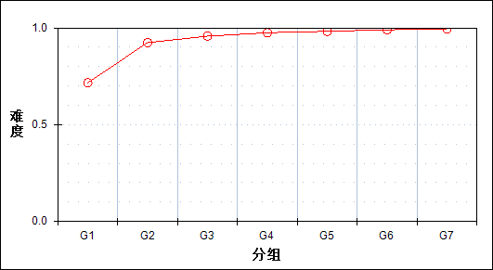

表 99 第6_1题分组分析表

| 分值 | G1 | G2 | G3 | G4 | G5 | G6 | G7 | 人数 | 比率(%) | 平均值 |
| --- | --- | --- | --- | --- | --- | --- | --- | --- | --- | --- |
| 0.0～ | 3068 | 818 | 458 | 268 | 189 | 106 | 51 | 4958 | 6.54 | 81.27 |
| 1.0～ | 7767 | 10017 | 10377 | 10567 | 10646 | 10728 | 10783 | 70885 | 93.46 | 103.27 |
| 合计 | 10835 | 10835 | 10835 | 10835 | 10835 | 10834 | 10834 | 75843 | 100.00 | - |
| 得分率 | 0.72 | 0.92 | 0.96 | 0.98 | 0.98 | 0.99 | 1.00 | - | - | - |

* + 1. 第6_2题

表 100 第6_2题分析表

|  |  |  |  |  |  |  |  |  |
| --- | --- | --- | --- | --- | --- | --- | --- | --- |
| 满分值 | 最大值 | 最小值 | 平均值 | 标准差 | 差异系数 | 难度 | 相关系数 | 鉴别指数 |
| 1 | 1.0 | 0.0 | 0.94 | 0.24 | 0.26 | 0.94 | 0.39 | 0.15 |

图 97 第6_2题难度曲线图

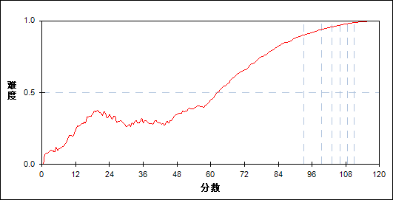

图 98 第6_2题分组难度曲线图

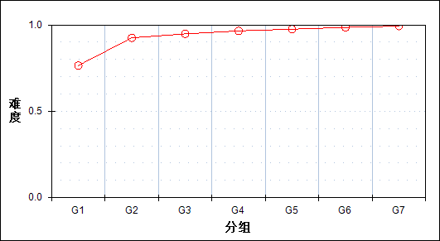

表 101 第6_2题分组分析表

| 分值 | G1 | G2 | G3 | G4 | G5 | G6 | G7 | 人数 | 比率(%) | 平均值 |
| --- | --- | --- | --- | --- | --- | --- | --- | --- | --- | --- |
| 0.0～ | 2543 | 807 | 559 | 372 | 266 | 158 | 71 | 4776 | 6.30 | 83.58 |
| 1.0～ | 8292 | 10028 | 10276 | 10463 | 10569 | 10676 | 10763 | 71067 | 93.70 | 103.05 |
| 合计 | 10835 | 10835 | 10835 | 10835 | 10835 | 10834 | 10834 | 75843 | 100.00 | - |
| 得分率 | 0.77 | 0.93 | 0.95 | 0.97 | 0.98 | 0.99 | 0.99 | - | - | - |

* + 1. 第6_3题

表 102 第6_3题分析表

|  |  |  |  |  |  |  |  |  |
| --- | --- | --- | --- | --- | --- | --- | --- | --- |
| 满分值 | 最大值 | 最小值 | 平均值 | 标准差 | 差异系数 | 难度 | 相关系数 | 鉴别指数 |
| 2 | 2.0 | 0.0 | 1.35 | 0.77 | 0.57 | 0.68 | 0.50 | 0.49 |

图 99 第6_3题难度曲线图

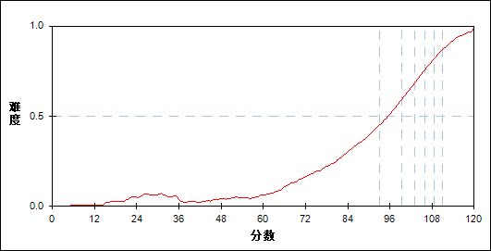

图 100 第6_3题分组难度曲线图

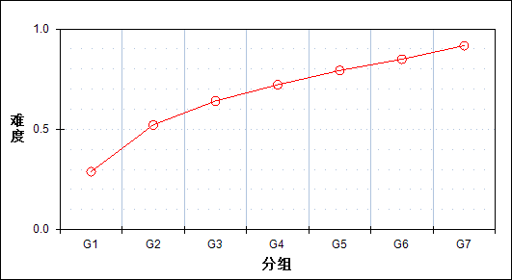

表 103 第6_3题分组分析表

| 分值 | G1 | G2 | G3 | G4 | G5 | G6 | G7 | 人数 | 比率(%) | 平均值 |
| --- | --- | --- | --- | --- | --- | --- | --- | --- | --- | --- |
| 0.0～ | 6411 | 3124 | 1844 | 1124 | 671 | 377 | 129 | 13680 | 18.04 | 88.83 |
| 1.0～ | 2591 | 4112 | 4088 | 3779 | 3138 | 2509 | 1545 | 21762 | 28.69 | 101.81 |
| 2.0～ | 1833 | 3599 | 4903 | 5932 | 7026 | 7948 | 9160 | 40401 | 53.27 | 106.24 |
| 合计 | 10835 | 10835 | 10835 | 10835 | 10835 | 10834 | 10834 | 75843 | 100.00 | - |
| 得分率 | 0.29 | 0.52 | 0.64 | 0.72 | 0.79 | 0.85 | 0.92 | - | - | - |

* + 1. 第6题

表 104 第6题分析表

|  |  |  |  |  |  |  |  |  |
| --- | --- | --- | --- | --- | --- | --- | --- | --- |
| 满分值 | 最大值 | 最小值 | 平均值 | 标准差 | 差异系数 | 难度 | 相关系数 | 鉴别指数 |
| 4 | 4.0 | 0.0 | 3.22 | 0.98 | 0.30 | 0.81 | 0.60 | 0.33 |

图 101 第6题难度曲线图



图 102 第6题分组难度曲线图

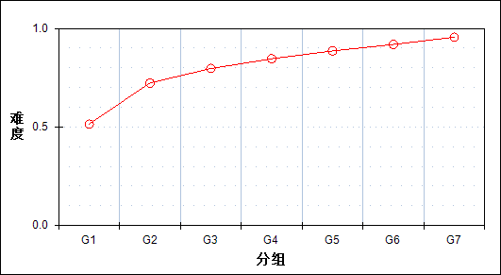

表 105 第6题分组分析表

| 分值 | G1 | G2 | G3 | G4 | G5 | G6 | G7 | 人数 | 比率(%) | 平均值 |
| --- | --- | --- | --- | --- | --- | --- | --- | --- | --- | --- |
| 0.0～ | 1508 | 102 | 29 | 8 | 2 | 0 | 0 | 1649 | 2.17 | 62.75 |
| 1.0～ | 1794 | 576 | 268 | 106 | 49 | 14 | 4 | 2811 | 3.71 | 84.80 |
| 2.0～ | 3654 | 2983 | 1937 | 1253 | 799 | 439 | 153 | 11218 | 14.79 | 95.05 |
| 3.0～ | 2302 | 3883 | 3999 | 3811 | 3182 | 2607 | 1607 | 21391 | 28.20 | 102.22 |
| 4.0～ | 1577 | 3291 | 4602 | 5657 | 6803 | 7774 | 9070 | 38774 | 51.12 | 106.47 |
| 合计 | 10835 | 10835 | 10835 | 10835 | 10835 | 10834 | 10834 | 75843 | 100.00 | - |
| 得分率 | 0.51 | 0.72 | 0.80 | 0.85 | 0.89 | 0.92 | 0.96 | - | - | - |

* + 1. 第7_1题

表 106 第7_1题分析表

|  |  |  |  |  |  |  |  |  |
| --- | --- | --- | --- | --- | --- | --- | --- | --- |
| 满分值 | 最大值 | 最小值 | 平均值 | 标准差 | 差异系数 | 难度 | 相关系数 | 鉴别指数 |
| 1 | 1.0 | 0.0 | 0.61 | 0.49 | 0.79 | 0.61 | 0.39 | 0.54 |

图 103 第7_1题难度曲线图

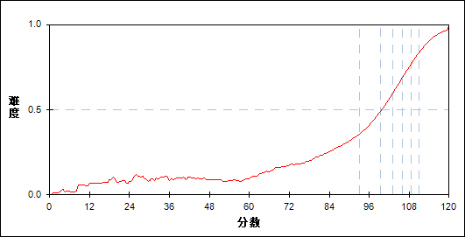

图 104 第7_1题分组难度曲线图

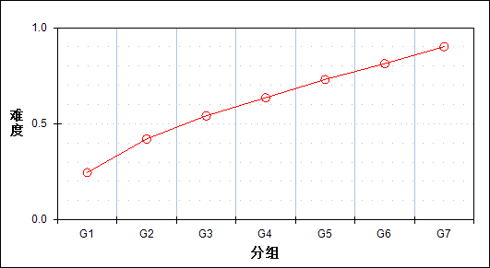

表 107 第7_1题分组分析表

| 分值 | G1 | G2 | G3 | G4 | G5 | G6 | G7 | 人数 | 比率(%) | 平均值 |
| --- | --- | --- | --- | --- | --- | --- | --- | --- | --- | --- |
| 0.0～ | 8172 | 6273 | 4965 | 3951 | 2918 | 2028 | 1063 | 29370 | 38.72 | 95.81 |
| 1.0～ | 2663 | 4562 | 5870 | 6884 | 7917 | 8806 | 9771 | 46473 | 61.28 | 105.63 |
| 合计 | 10835 | 10835 | 10835 | 10835 | 10835 | 10834 | 10834 | 75843 | 100.00 | - |
| 得分率 | 0.25 | 0.42 | 0.54 | 0.64 | 0.73 | 0.81 | 0.90 | - | - | - |

* + 1. 第7_2题

表 108 第7_2题分析表

|  |  |  |  |  |  |  |  |  |
| --- | --- | --- | --- | --- | --- | --- | --- | --- |
| 满分值 | 最大值 | 最小值 | 平均值 | 标准差 | 差异系数 | 难度 | 相关系数 | 鉴别指数 |
| 1 | 1.0 | 0.0 | 0.40 | 0.49 | 1.23 | 0.40 | 0.40 | 0.63 |

图 105 第7_2题难度曲线图

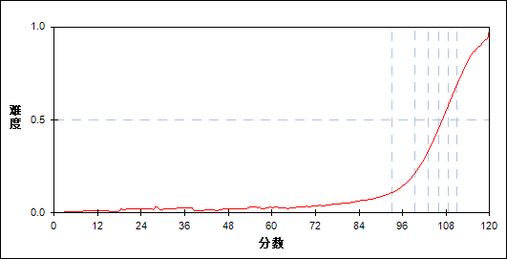

图 106 第7_2题分组难度曲线图

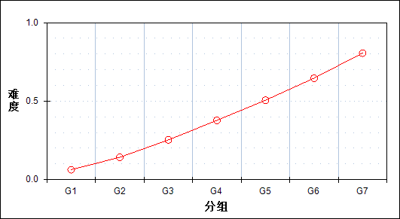

表 109 第7_2题分组分析表

| 分值 | G1 | G2 | G3 | G4 | G5 | G6 | G7 | 人数 | 比率(%) | 平均值 |
| --- | --- | --- | --- | --- | --- | --- | --- | --- | --- | --- |
| 0.0～ | 10150 | 9292 | 8094 | 6742 | 5351 | 3829 | 2100 | 45558 | 60.07 | 97.86 |
| 1.0～ | 685 | 1543 | 2741 | 4093 | 5484 | 7005 | 8734 | 30285 | 39.93 | 107.80 |
| 合计 | 10835 | 10835 | 10835 | 10835 | 10835 | 10834 | 10834 | 75843 | 100.00 | - |
| 得分率 | 0.06 | 0.14 | 0.25 | 0.38 | 0.51 | 0.65 | 0.81 | - | - | - |

* + 1. 第7题

表 110 第7题分析表

|  |  |  |  |  |  |  |  |  |
| --- | --- | --- | --- | --- | --- | --- | --- | --- |
| 满分值 | 最大值 | 最小值 | 平均值 | 标准差 | 差异系数 | 难度 | 相关系数 | 鉴别指数 |
| 2 | 2.0 | 0.0 | 1.01 | 0.82 | 0.81 | 0.51 | 0.47 | 0.58 |

图 107 第7题难度曲线图

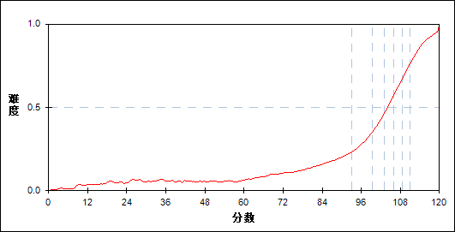

图 108 第7题分组难度曲线图

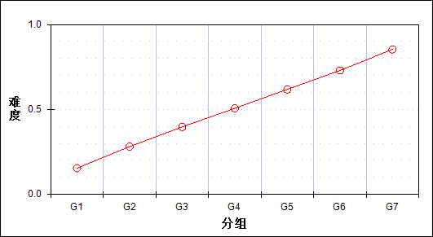

表 111 第7题分组分析表

| 分值 | G1 | G2 | G3 | G4 | G5 | G6 | G7 | 人数 | 比率(%) | 平均值 |
| --- | --- | --- | --- | --- | --- | --- | --- | --- | --- | --- |
| 0.0～ | 7918 | 5823 | 4342 | 3190 | 2117 | 1245 | 515 | 25150 | 33.16 | 94.33 |
| 1.0～ | 2486 | 3919 | 4375 | 4313 | 4035 | 3367 | 2133 | 24628 | 32.47 | 102.61 |
| 2.0～ | 431 | 1093 | 2118 | 3332 | 4683 | 6222 | 8186 | 26065 | 34.37 | 108.32 |
| 合计 | 10835 | 10835 | 10835 | 10835 | 10835 | 10834 | 10834 | 75843 | 100.00 | - |
| 得分率 | 0.15 | 0.28 | 0.40 | 0.51 | 0.62 | 0.73 | 0.85 | - | - | - |

* + 1. 第8_1题

表 112 第8_1题分析表

|  |  |  |  |  |  |  |  |  |
| --- | --- | --- | --- | --- | --- | --- | --- | --- |
| 满分值 | 最大值 | 最小值 | 平均值 | 标准差 | 差异系数 | 难度 | 相关系数 | 鉴别指数 |
| 1 | 1.0 | 0.0 | 0.88 | 0.33 | 0.37 | 0.88 | 0.49 | 0.33 |

图 109 第8_1题难度曲线图

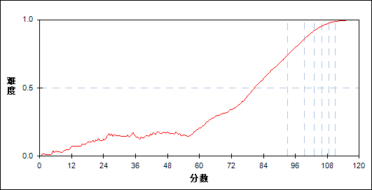

图 110 第8_1题分组难度曲线图

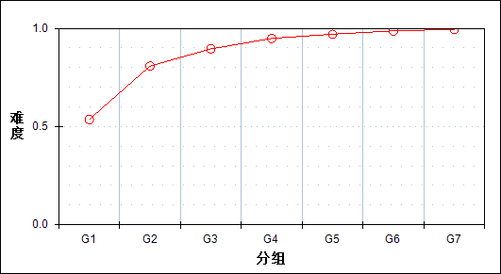

表 113 第8_1题分组分析表

| 分值 | G1 | G2 | G3 | G4 | G5 | G6 | G7 | 人数 | 比率(%) | 平均值 |
| --- | --- | --- | --- | --- | --- | --- | --- | --- | --- | --- |
| 0.0～ | 5028 | 2082 | 1130 | 552 | 322 | 139 | 56 | 9309 | 12.27 | 85.71 |
| 1.0～ | 5807 | 8753 | 9705 | 10283 | 10513 | 10695 | 10778 | 66534 | 87.73 | 104.08 |
| 合计 | 10835 | 10835 | 10835 | 10835 | 10835 | 10834 | 10834 | 75843 | 100.00 | - |
| 得分率 | 0.54 | 0.81 | 0.90 | 0.95 | 0.97 | 0.99 | 0.99 | - | - | - |

* + 1. 第8_2题

表 114 第8_2题分析表

|  |  |  |  |  |  |  |  |  |
| --- | --- | --- | --- | --- | --- | --- | --- | --- |
| 满分值 | 最大值 | 最小值 | 平均值 | 标准差 | 差异系数 | 难度 | 相关系数 | 鉴别指数 |
| 1 | 1.0 | 0.0 | 0.93 | 0.25 | 0.27 | 0.93 | 0.53 | 0.22 |

图 111 第8_2题难度曲线图

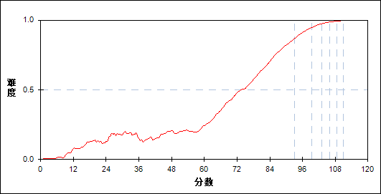

图 112 第8_2题分组难度曲线图

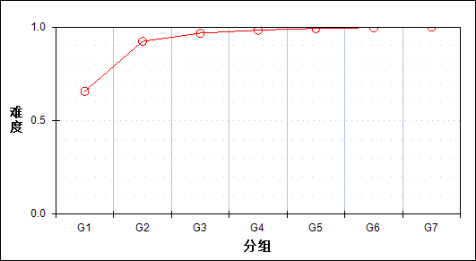

表 115 第8_2题分组分析表

| 分值 | G1 | G2 | G3 | G4 | G5 | G6 | G7 | 人数 | 比率(%) | 平均值 |
| --- | --- | --- | --- | --- | --- | --- | --- | --- | --- | --- |
| 0.0～ | 3725 | 834 | 356 | 180 | 82 | 34 | 12 | 5223 | 6.89 | 78.07 |
| 1.0～ | 7110 | 10001 | 10479 | 10655 | 10753 | 10800 | 10822 | 70620 | 93.11 | 103.59 |
| 合计 | 10835 | 10835 | 10835 | 10835 | 10835 | 10834 | 10834 | 75843 | 100.00 | - |
| 得分率 | 0.66 | 0.92 | 0.97 | 0.98 | 0.99 | 1.00 | 1.00 | - | - | - |

* + 1. 第8题

表 116 第8题分析表

|  |  |  |  |  |  |  |  |  |
| --- | --- | --- | --- | --- | --- | --- | --- | --- |
| 满分值 | 最大值 | 最小值 | 平均值 | 标准差 | 差异系数 | 难度 | 相关系数 | 鉴别指数 |
| 2 | 2.0 | 0.0 | 1.81 | 0.50 | 0.27 | 0.90 | 0.59 | 0.27 |

图 113 第8题难度曲线图

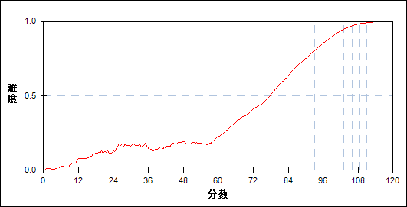

图 114 第8题分组难度曲线图

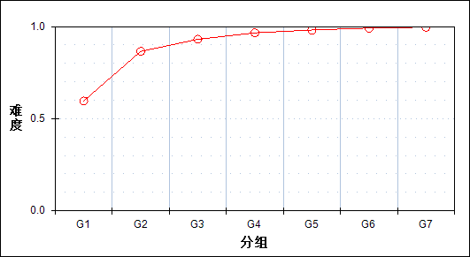

表 117 第8题分组分析表

| 分值 | G1 | G2 | G3 | G4 | G5 | G6 | G7 | 人数 | 比率(%) | 平均值 |
| --- | --- | --- | --- | --- | --- | --- | --- | --- | --- | --- |
| 0.0～ | 2808 | 413 | 144 | 49 | 17 | 4 | 3 | 3438 | 4.53 | 71.90 |
| 1.0～ | 3137 | 2090 | 1198 | 634 | 370 | 165 | 62 | 7656 | 10.09 | 92.89 |
| 2.0～ | 4890 | 8332 | 9493 | 10152 | 10448 | 10665 | 10769 | 64749 | 85.37 | 104.47 |
| 合计 | 10835 | 10835 | 10835 | 10835 | 10835 | 10834 | 10834 | 75843 | 100.00 | - |
| 得分率 | 0.60 | 0.87 | 0.93 | 0.97 | 0.98 | 0.99 | 1.00 | - | - | - |

* + 1. 第9题

表 118 第9题分析表

|  |  |  |  |  |  |  |  |  |
| --- | --- | --- | --- | --- | --- | --- | --- | --- |
| 满分值 | 最大值 | 最小值 | 平均值 | 标准差 | 差异系数 | 难度 | 相关系数 | 鉴别指数 |
| 3 | 3.0 | 0.0 | 2.88 | 0.49 | 0.17 | 0.96 | 0.59 | 0.13 |

图 115 第9题难度曲线图

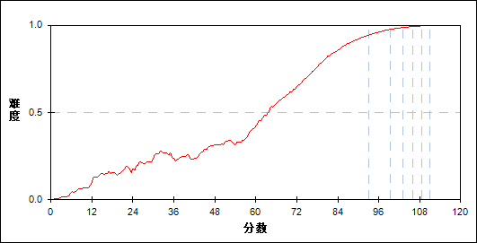

图 116 第9题分组难度曲线图

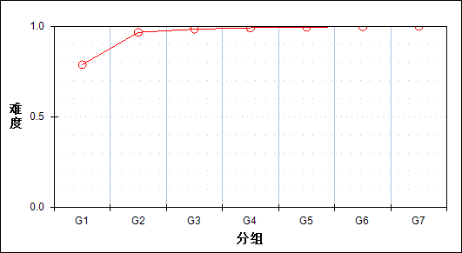

表 119 第9题分组分析表

| 分值 | G1 | G2 | G3 | G4 | G5 | G6 | G7 | 人数 | 比率(%) | 平均值 |
| --- | --- | --- | --- | --- | --- | --- | --- | --- | --- | --- |
| 0.0～ | 1364 | 64 | 23 | 6 | 4 | 1 | 0 | 1462 | 1.93 | 56.29 |
| 1.0～ | 628 | 129 | 52 | 31 | 12 | 6 | 2 | 860 | 1.13 | 80.82 |
| 2.0～ | 1544 | 658 | 361 | 210 | 129 | 71 | 21 | 2994 | 3.95 | 89.95 |
| 3.0～ | 7299 | 9984 | 10399 | 10588 | 10690 | 10756 | 10811 | 70527 | 92.99 | 103.53 |
| 合计 | 10835 | 10835 | 10835 | 10835 | 10835 | 10834 | 10834 | 75843 | 100.00 | - |
| 得分率 | 0.79 | 0.97 | 0.98 | 0.99 | 0.99 | 1.00 | 1.00 | - | - | - |

* + 1. 第10题

表 120 第10题分析表

|  |  |  |  |  |  |  |  |  |
| --- | --- | --- | --- | --- | --- | --- | --- | --- |
| 满分值 | 最大值 | 最小值 | 平均值 | 标准差 | 差异系数 | 难度 | 相关系数 | 鉴别指数 |
| 2 | 2.0 | 0.0 | 1.75 | 0.58 | 0.33 | 0.87 | 0.50 | 0.28 |

图 117 第10题难度曲线图

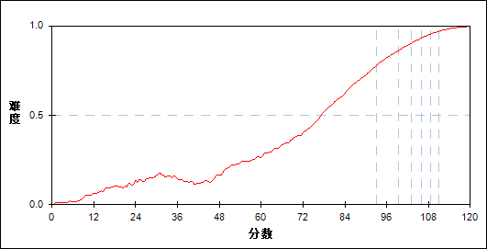

图 118 第10题分组难度曲线图

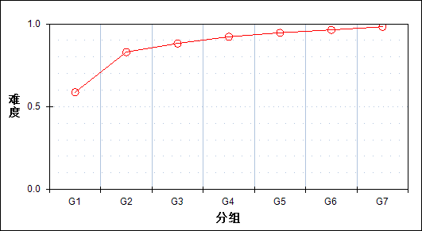

表 121 第10题分组分析表

| 分值 | G1 | G2 | G3 | G4 | G5 | G6 | G7 | 人数 | 比率(%) | 平均值 |
| --- | --- | --- | --- | --- | --- | --- | --- | --- | --- | --- |
| 0.0～ | 3306 | 897 | 573 | 326 | 219 | 124 | 66 | 5511 | 7.27 | 81.66 |
| 1.0～ | 2335 | 1888 | 1402 | 1026 | 723 | 533 | 242 | 8149 | 10.74 | 96.42 |
| 2.0～ | 5194 | 8050 | 8860 | 9483 | 9893 | 10177 | 10526 | 62183 | 81.99 | 104.32 |
| 合计 | 10835 | 10835 | 10835 | 10835 | 10835 | 10834 | 10834 | 75843 | 100.00 | - |
| 得分率 | 0.59 | 0.83 | 0.88 | 0.92 | 0.95 | 0.96 | 0.98 | - | - | - |

* + 1. 第11题

表 122 第11题分析表

|  |  |  |  |  |  |  |  |  |
| --- | --- | --- | --- | --- | --- | --- | --- | --- |
| 满分值 | 最大值 | 最小值 | 平均值 | 标准差 | 差异系数 | 难度 | 相关系数 | 鉴别指数 |
| 2 | 2.0 | 0.0 | 1.64 | 0.55 | 0.33 | 0.82 | 0.37 | 0.21 |

图 119 第11题难度曲线图

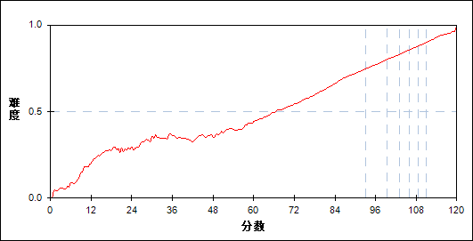

图 120 第11题分组难度曲线图

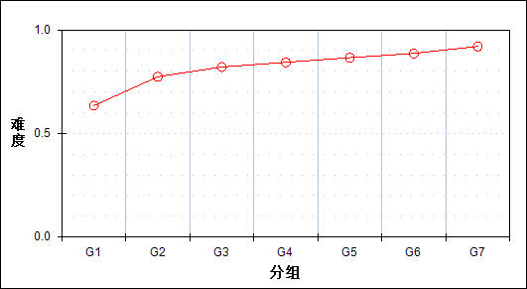

表 123 第11题分组分析表

| 分值 | G1 | G2 | G3 | G4 | G5 | G6 | G7 | 人数 | 比率(%) | 平均值 |
| --- | --- | --- | --- | --- | --- | --- | --- | --- | --- | --- |
| 0.0～ | 1685 | 480 | 248 | 115 | 66 | 20 | 11 | 2625 | 3.46 | 77.57 |
| 1.0～ | 4552 | 3942 | 3382 | 3154 | 2770 | 2421 | 1699 | 21920 | 28.90 | 99.13 |
| 2.0～ | 4598 | 6413 | 7205 | 7566 | 7999 | 8393 | 9124 | 51298 | 67.64 | 104.22 |
| 合计 | 10835 | 10835 | 10835 | 10835 | 10835 | 10834 | 10834 | 75843 | 100.00 | - |
| 得分率 | 0.63 | 0.77 | 0.82 | 0.84 | 0.87 | 0.89 | 0.92 | - | - | - |

* + 1. 第12_1题

表 124 第12_1题分析表

|  |  |  |  |  |  |  |  |  |
| --- | --- | --- | --- | --- | --- | --- | --- | --- |
| 满分值 | 最大值 | 最小值 | 平均值 | 标准差 | 差异系数 | 难度 | 相关系数 | 鉴别指数 |
| 1 | 1.0 | 0.0 | 0.75 | 0.43 | 0.58 | 0.75 | 0.43 | 0.45 |

图 121 第12_1题难度曲线图

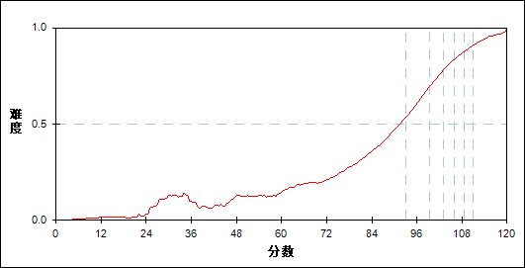

图 122 第12_1题分组难度曲线图

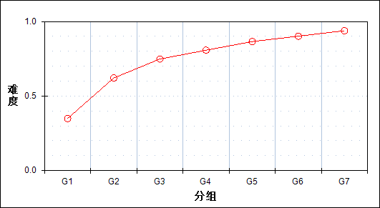

表 125 第12_1题分组分析表

| 分值 | G1 | G2 | G3 | G4 | G5 | G6 | G7 | 人数 | 比率(%) | 平均值 |
| --- | --- | --- | --- | --- | --- | --- | --- | --- | --- | --- |
| 0.0～ | 7049 | 4105 | 2722 | 2081 | 1456 | 1067 | 665 | 19145 | 25.24 | 92.85 |
| 1.0～ | 3786 | 6730 | 8113 | 8754 | 9379 | 9767 | 10169 | 56698 | 74.76 | 104.86 |
| 合计 | 10835 | 10835 | 10835 | 10835 | 10835 | 10834 | 10834 | 75843 | 100.00 | - |
| 得分率 | 0.35 | 0.62 | 0.75 | 0.81 | 0.87 | 0.90 | 0.94 | - | - | - |

* + 1. 第12_2题

表 126 第12_2题分析表

|  |  |  |  |  |  |  |  |  |
| --- | --- | --- | --- | --- | --- | --- | --- | --- |
| 满分值 | 最大值 | 最小值 | 平均值 | 标准差 | 差异系数 | 难度 | 相关系数 | 鉴别指数 |
| 1 | 1.0 | 0.0 | 0.76 | 0.43 | 0.57 | 0.76 | 0.50 | 0.53 |

图 123 第12_2题难度曲线图

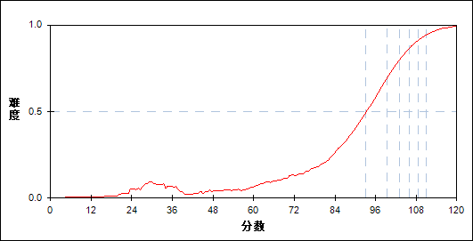

图 124 第12_2题分组难度曲线图

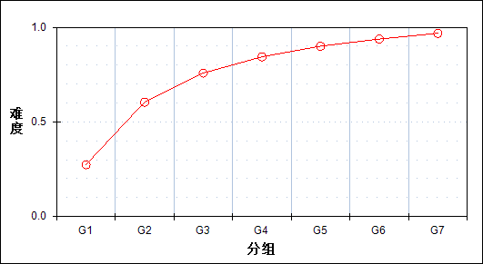

表 127 第12_2题分组分析表

| 分值 | G1 | G2 | G3 | G4 | G5 | G6 | G7 | 人数 | 比率(%) | 平均值 |
| --- | --- | --- | --- | --- | --- | --- | --- | --- | --- | --- |
| 0.0～ | 7867 | 4282 | 2616 | 1686 | 1080 | 674 | 340 | 18545 | 24.45 | 91.01 |
| 1.0～ | 2968 | 6553 | 8219 | 9149 | 9755 | 10160 | 10494 | 57298 | 75.55 | 105.33 |
| 合计 | 10835 | 10835 | 10835 | 10835 | 10835 | 10834 | 10834 | 75843 | 100.00 | - |
| 得分率 | 0.27 | 0.60 | 0.76 | 0.84 | 0.90 | 0.94 | 0.97 | - | - | - |

* + 1. 第12_3题

表 128 第12_3题分析表

|  |  |  |  |  |  |  |  |  |
| --- | --- | --- | --- | --- | --- | --- | --- | --- |
| 满分值 | 最大值 | 最小值 | 平均值 | 标准差 | 差异系数 | 难度 | 相关系数 | 鉴别指数 |
| 1 | 1.0 | 0.0 | 0.79 | 0.41 | 0.51 | 0.79 | 0.52 | 0.50 |

图 125 第12_3题难度曲线图

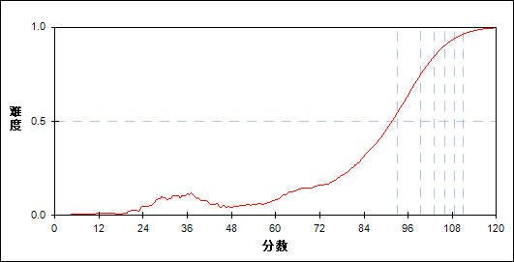

图 126 第12_3题分组难度曲线图

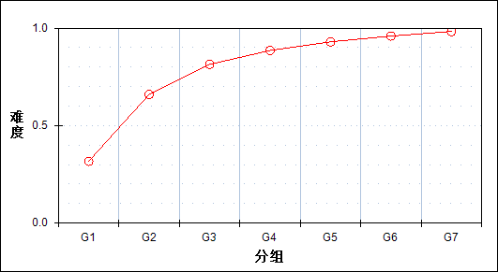

表 129 第12_3题分组分析表

| 分值 | G1 | G2 | G3 | G4 | G5 | G6 | G7 | 人数 | 比率(%) | 平均值 |
| --- | --- | --- | --- | --- | --- | --- | --- | --- | --- | --- |
| 0.0～ | 7403 | 3687 | 2010 | 1237 | 762 | 438 | 183 | 15720 | 20.73 | 89.40 |
| 1.0～ | 3432 | 7148 | 8825 | 9598 | 10073 | 10396 | 10651 | 60123 | 79.27 | 105.08 |
| 合计 | 10835 | 10835 | 10835 | 10835 | 10835 | 10834 | 10834 | 75843 | 100.00 | - |
| 得分率 | 0.32 | 0.66 | 0.81 | 0.89 | 0.93 | 0.96 | 0.98 | - | - | - |

* + 1. 第12题

表 130 第12题分析表

|  |  |  |  |  |  |  |  |  |
| --- | --- | --- | --- | --- | --- | --- | --- | --- |
| 满分值 | 最大值 | 最小值 | 平均值 | 标准差 | 差异系数 | 难度 | 相关系数 | 鉴别指数 |
| 3 | 3.0 | 0.0 | 2.30 | 1.02 | 0.45 | 0.77 | 0.60 | 0.49 |

图 127 第12题难度曲线图

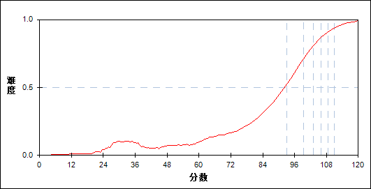

图 128 第12题分组难度曲线图

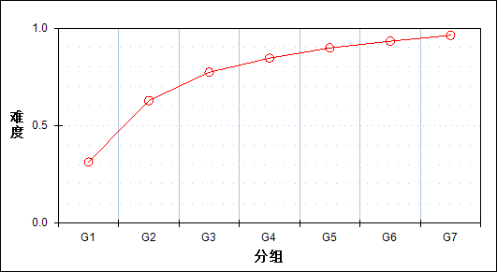

表 131 第12题分组分析表

| 分值 | G1 | G2 | G3 | G4 | G5 | G6 | G7 | 人数 | 比率(%) | 平均值 |
| --- | --- | --- | --- | --- | --- | --- | --- | --- | --- | --- |
| 0.0～ | 5155 | 1580 | 616 | 303 | 144 | 56 | 15 | 7869 | 10.38 | 82.18 |
| 1.0～ | 2493 | 2269 | 1492 | 948 | 588 | 345 | 144 | 8279 | 10.92 | 96.12 |
| 2.0～ | 1868 | 2796 | 2516 | 2199 | 1690 | 1321 | 855 | 13245 | 17.46 | 101.11 |
| 3.0～ | 1319 | 4190 | 6211 | 7385 | 8413 | 9112 | 9820 | 46450 | 61.24 | 106.38 |
| 合计 | 10835 | 10835 | 10835 | 10835 | 10835 | 10834 | 10834 | 75843 | 100.00 | - |
| 得分率 | 0.31 | 0.63 | 0.77 | 0.85 | 0.90 | 0.93 | 0.96 | - | - | - |

* + 1. 第13_1_1题

表 132 第13_1_1题分析表

|  |  |  |  |  |  |  |  |  |
| --- | --- | --- | --- | --- | --- | --- | --- | --- |
| 满分值 | 最大值 | 最小值 | 平均值 | 标准差 | 差异系数 | 难度 | 相关系数 | 鉴别指数 |
| 1 | 1.0 | 0.0 | 0.93 | 0.26 | 0.28 | 0.93 | 0.32 | 0.14 |

图 129 第13_1_1题难度曲线图



图 130 第13_1_1题分组难度曲线图

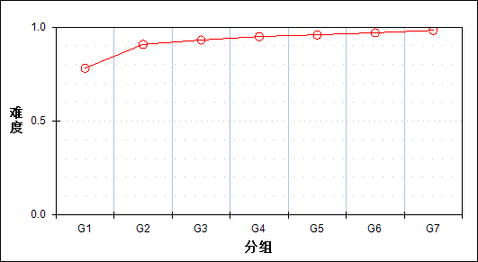

表 133 第13_1_1题分组分析表

| 分值 | G1 | G2 | G3 | G4 | G5 | G6 | G7 | 人数 | 比率(%) | 平均值 |
| --- | --- | --- | --- | --- | --- | --- | --- | --- | --- | --- |
| 0.0～ | 2371 | 995 | 745 | 542 | 442 | 326 | 185 | 5606 | 7.39 | 88.07 |
| 1.0～ | 8464 | 9840 | 10090 | 10293 | 10393 | 10508 | 10649 | 70237 | 92.61 | 102.93 |
| 合计 | 10835 | 10835 | 10835 | 10835 | 10835 | 10834 | 10834 | 75843 | 100.00 | - |
| 得分率 | 0.78 | 0.91 | 0.93 | 0.95 | 0.96 | 0.97 | 0.98 | - | - | - |

* + 1. 第13_1_2题

表 134 第13_1_2题分析表

|  |  |  |  |  |  |  |  |  |
| --- | --- | --- | --- | --- | --- | --- | --- | --- |
| 满分值 | 最大值 | 最小值 | 平均值 | 标准差 | 差异系数 | 难度 | 相关系数 | 鉴别指数 |
| 1 | 1.0 | 0.0 | 0.94 | 0.24 | 0.25 | 0.94 | 0.53 | 0.19 |

图 131 第13_1_2题难度曲线图

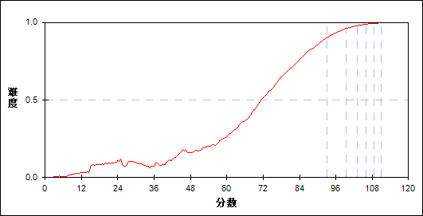

图 132 第13_1_2题分组难度曲线图

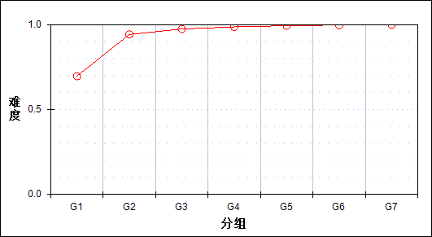

表 135 第13_1_2题分组分析表

| 分值 | G1 | G2 | G3 | G4 | G5 | G6 | G7 | 人数 | 比率(%) | 平均值 |
| --- | --- | --- | --- | --- | --- | --- | --- | --- | --- | --- |
| 0.0～ | 3295 | 630 | 282 | 151 | 76 | 35 | 12 | 4481 | 5.91 | 75.68 |
| 1.0～ | 7540 | 10205 | 10553 | 10684 | 10759 | 10799 | 10822 | 71362 | 94.09 | 103.47 |
| 合计 | 10835 | 10835 | 10835 | 10835 | 10835 | 10834 | 10834 | 75843 | 100.00 | - |
| 得分率 | 0.70 | 0.94 | 0.97 | 0.99 | 0.99 | 1.00 | 1.00 | - | - | - |

* + 1. 第13_1_3题

表 136 第13_1_3题分析表

|  |  |  |  |  |  |  |  |  |
| --- | --- | --- | --- | --- | --- | --- | --- | --- |
| 满分值 | 最大值 | 最小值 | 平均值 | 标准差 | 差异系数 | 难度 | 相关系数 | 鉴别指数 |
| 1 | 1.0 | 0.0 | 0.93 | 0.25 | 0.27 | 0.93 | 0.51 | 0.21 |

图 133 第13_1_3题难度曲线图

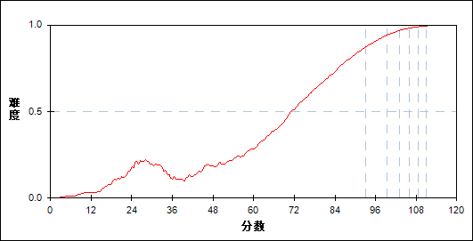

图 134 第13_1_3题分组难度曲线图

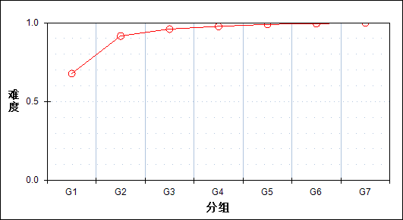

表 137 第13_1_3题分组分析表

| 分值 | G1 | G2 | G3 | G4 | G5 | G6 | G7 | 人数 | 比率(%) | 平均值 |
| --- | --- | --- | --- | --- | --- | --- | --- | --- | --- | --- |
| 0.0～ | 3493 | 904 | 433 | 244 | 110 | 57 | 16 | 5257 | 6.93 | 79.13 |
| 1.0～ | 7342 | 9931 | 10402 | 10591 | 10725 | 10777 | 10818 | 70586 | 93.07 | 103.52 |
| 合计 | 10835 | 10835 | 10835 | 10835 | 10835 | 10834 | 10834 | 75843 | 100.00 | - |
| 得分率 | 0.68 | 0.92 | 0.96 | 0.98 | 0.99 | 0.99 | 1.00 | - | - | - |

* + 1. 第13_1题

表 138 第13_1题分析表

|  |  |  |  |  |  |  |  |  |
| --- | --- | --- | --- | --- | --- | --- | --- | --- |
| 满分值 | 最大值 | 最小值 | 平均值 | 标准差 | 差异系数 | 难度 | 相关系数 | 鉴别指数 |
| 3 | 3.0 | 0.0 | 2.80 | 0.57 | 0.20 | 0.93 | 0.59 | 0.18 |

图 135 第13_1题难度曲线图

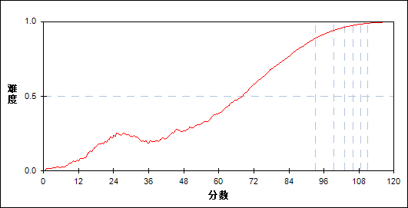

图 136 第13_1题分组难度曲线图

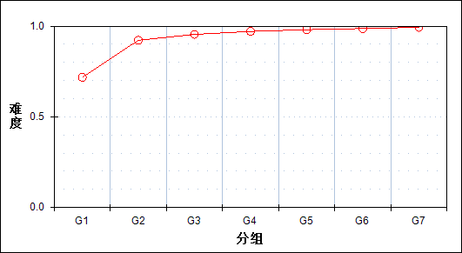

表 139 第13_1题分组分析表

| 分值 | G1 | G2 | G3 | G4 | G5 | G6 | G7 | 人数 | 比率(%) | 平均值 |
| --- | --- | --- | --- | --- | --- | --- | --- | --- | --- | --- |
| 0.0～ | 1065 | 49 | 16 | 4 | 4 | 0 | 0 | 1138 | 1.50 | 54.59 |
| 1.0～ | 1989 | 440 | 187 | 83 | 31 | 17 | 5 | 2752 | 3.63 | 80.85 |
| 2.0～ | 1986 | 1502 | 1038 | 759 | 554 | 384 | 203 | 6426 | 8.47 | 96.08 |
| 3.0～ | 5795 | 8844 | 9594 | 9989 | 10246 | 10433 | 10626 | 65527 | 86.40 | 104.09 |
| 合计 | 10835 | 10835 | 10835 | 10835 | 10835 | 10834 | 10834 | 75843 | 100.00 | - |
| 得分率 | 0.72 | 0.92 | 0.96 | 0.97 | 0.98 | 0.99 | 0.99 | - | - | - |

* + 1. 第13_2题

表 140 第13_2题分析表

|  |  |  |  |  |  |  |  |  |
| --- | --- | --- | --- | --- | --- | --- | --- | --- |
| 满分值 | 最大值 | 最小值 | 平均值 | 标准差 | 差异系数 | 难度 | 相关系数 | 鉴别指数 |
| 2 | 2.0 | 0.0 | 1.95 | 0.30 | 0.15 | 0.97 | 0.48 | 0.09 |

图 137 第13_2题难度曲线图

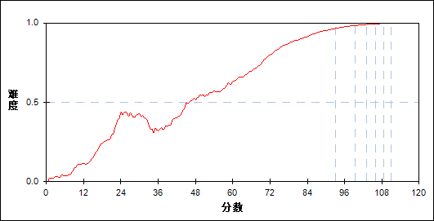

图 138 第13_2题分组难度曲线图

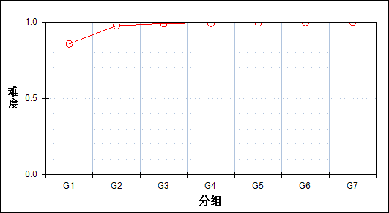

表 141 第13_2题分组分析表

| 分值 | G1 | G2 | G3 | G4 | G5 | G6 | G7 | 人数 | 比率(%) | 平均值 |
| --- | --- | --- | --- | --- | --- | --- | --- | --- | --- | --- |
| 0.0～ | 1267 | 116 | 41 | 27 | 16 | 9 | 6 | 1482 | 1.95 | 61.00 |
| 1.0～ | 546 | 287 | 149 | 90 | 60 | 40 | 14 | 1186 | 1.56 | 90.82 |
| 2.0～ | 9022 | 10432 | 10645 | 10718 | 10759 | 10785 | 10814 | 73175 | 96.48 | 102.83 |
| 合计 | 10835 | 10835 | 10835 | 10835 | 10835 | 10834 | 10834 | 75843 | 100.00 | - |
| 得分率 | 0.86 | 0.98 | 0.99 | 0.99 | 1.00 | 1.00 | 1.00 | - | - | - |

* + 1. 第13题

表 142 第13题分析表

|  |  |  |  |  |  |  |  |  |
| --- | --- | --- | --- | --- | --- | --- | --- | --- |
| 满分值 | 最大值 | 最小值 | 平均值 | 标准差 | 差异系数 | 难度 | 相关系数 | 鉴别指数 |
| 5 | 5.0 | 0.0 | 4.74 | 0.75 | 0.16 | 0.95 | 0.64 | 0.14 |

图 139 第13题难度曲线图

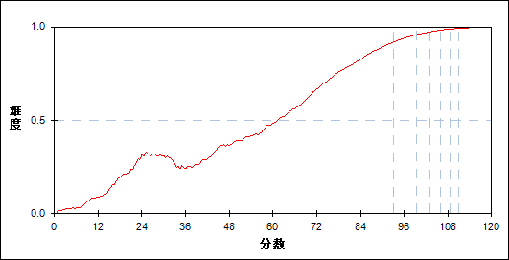

图 140 第13题分组难度曲线图

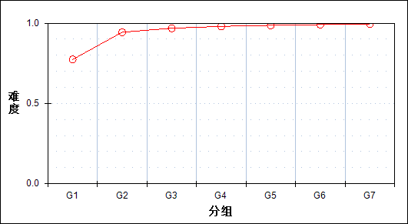

表 143 第13题分组分析表

| 分值 | G1 | G2 | G3 | G4 | G5 | G6 | G7 | 人数 | 比率(%) | 平均值 |
| --- | --- | --- | --- | --- | --- | --- | --- | --- | --- | --- |
| 0.0～ | 665 | 7 | 2 | 0 | 0 | 0 | 0 | 674 | 0.89 | 41.77 |
| 1.0～ | 362 | 11 | 5 | 1 | 1 | 0 | 0 | 380 | 0.50 | 64.29 |
| 2.0～ | 599 | 76 | 25 | 12 | 5 | 1 | 0 | 718 | 0.95 | 75.45 |
| 3.0～ | 1879 | 568 | 235 | 117 | 52 | 28 | 14 | 2893 | 3.81 | 84.82 |
| 4.0～ | 1911 | 1605 | 1116 | 807 | 597 | 417 | 211 | 6664 | 8.79 | 96.88 |
| 5.0～ | 5419 | 8568 | 9452 | 9898 | 10180 | 10388 | 10609 | 64514 | 85.06 | 104.25 |
| 合计 | 10835 | 10835 | 10835 | 10835 | 10835 | 10834 | 10834 | 75843 | 100.00 | - |
| 得分率 | 0.77 | 0.94 | 0.97 | 0.98 | 0.99 | 0.99 | 1.00 | - | - | - |

* + 1. 第14题

表 144 第14题分析表

|  |  |  |  |  |  |  |  |  |
| --- | --- | --- | --- | --- | --- | --- | --- | --- |
| 满分值 | 最大值 | 最小值 | 平均值 | 标准差 | 差异系数 | 难度 | 相关系数 | 鉴别指数 |
| 2 | 2.0 | 0.0 | 1.24 | 0.97 | 0.79 | 0.62 | 0.32 | 0.45 |

图 141 第14题难度曲线图

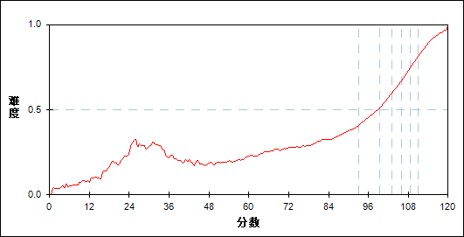

图 142 第14题分组难度曲线图

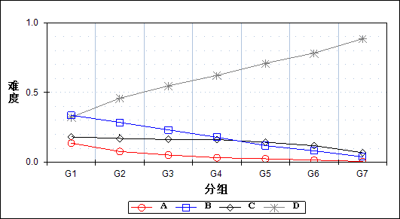

表 145 第14题分组分析表

| 选项 | G1 | G2 | G3 | G4 | G5 | G6 | G7 | 人数 | 比率(%) | 相关系数 |
| --- | --- | --- | --- | --- | --- | --- | --- | --- | --- | --- |
| Ａ | 1483 | 832 | 561 | 353 | 270 | 166 | 61 | 3726 | 4.91 | -0.19 |
| Ｂ | 3649 | 3089 | 2512 | 1938 | 1292 | 885 | 417 | 13782 | 18.17 | -0.20 |
| Ｃ | 1967 | 1846 | 1766 | 1756 | 1550 | 1283 | 746 | 10914 | 14.39 | -0.07 |
| *Ｄ | 3490 | 4973 | 5934 | 6745 | 7681 | 8470 | 9589 | 46882 | 61.81 | 0.32 |
| 未选或多选 | 246 | 95 | 62 | 43 | 42 | 30 | 21 | 539 | 0.71 | -0.18 |
| 合计 | 10835 | 10835 | 10835 | 10835 | 10835 | 10834 | 10834 | 75843 | 100.00 | - |
| 得分率 | 0.32 | 0.46 | 0.55 | 0.62 | 0.71 | 0.78 | 0.89 | - | - | - |

* + 1. 第15题

表 146 第15题分析表

|  |  |  |  |  |  |  |  |  |
| --- | --- | --- | --- | --- | --- | --- | --- | --- |
| 满分值 | 最大值 | 最小值 | 平均值 | 标准差 | 差异系数 | 难度 | 相关系数 | 鉴别指数 |
| 3 | 3.0 | 0.0 | 2.73 | 0.57 | 0.21 | 0.91 | 0.60 | 0.21 |

图 143 第15题难度曲线图

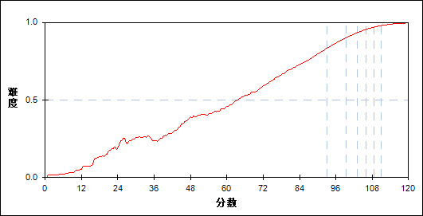

图 144 第15题分组难度曲线图

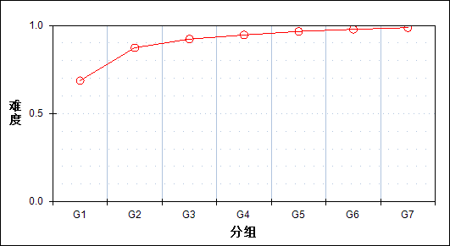

表 147 第15题分组分析表

| 分值 | G1 | G2 | G3 | G4 | G5 | G6 | G7 | 人数 | 比率(%) | 平均值 |
| --- | --- | --- | --- | --- | --- | --- | --- | --- | --- | --- |
| 0.0～ | 752 | 6 | 2 | 1 | 0 | 0 | 0 | 761 | 1.00 | 40.99 |
| 1.0～ | 1899 | 422 | 167 | 74 | 35 | 17 | 1 | 2615 | 3.45 | 82.08 |
| 2.0～ | 4119 | 3245 | 2169 | 1607 | 1034 | 677 | 398 | 13249 | 17.47 | 95.99 |
| 3.0～ | 4065 | 7162 | 8497 | 9153 | 9766 | 10140 | 10435 | 59218 | 78.08 | 104.79 |
| 合计 | 10835 | 10835 | 10835 | 10835 | 10835 | 10834 | 10834 | 75843 | 100.00 | - |
| 得分率 | 0.69 | 0.87 | 0.92 | 0.95 | 0.97 | 0.98 | 0.99 | - | - | - |

* + 1. 第16题

表 148 第16题分析表

|  |  |  |  |  |  |  |  |  |
| --- | --- | --- | --- | --- | --- | --- | --- | --- |
| 满分值 | 最大值 | 最小值 | 平均值 | 标准差 | 差异系数 | 难度 | 相关系数 | 鉴别指数 |
| 2 | 2.0 | 0.0 | 1.63 | 0.62 | 0.38 | 0.81 | 0.52 | 0.37 |

图 145 第16题难度曲线图

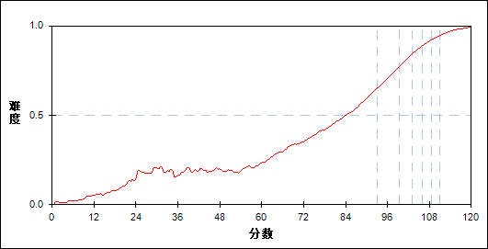

图 146 第16题分组难度曲线图

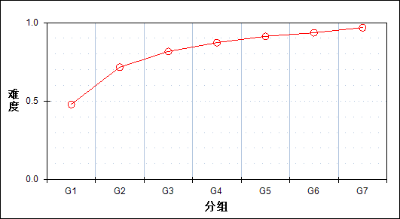

表 149 第16题分组分析表

| 分值 | G1 | G2 | G3 | G4 | G5 | G6 | G7 | 人数 | 比率(%) | 平均值 |
| --- | --- | --- | --- | --- | --- | --- | --- | --- | --- | --- |
| 0.0～ | 3549 | 1104 | 496 | 259 | 116 | 55 | 11 | 5590 | 7.37 | 81.05 |
| 1.0～ | 4183 | 3938 | 2981 | 2236 | 1661 | 1286 | 657 | 16942 | 22.34 | 97.80 |
| 2.0～ | 3103 | 5793 | 7358 | 8340 | 9058 | 9493 | 10166 | 53311 | 70.29 | 105.29 |
| 合计 | 10835 | 10835 | 10835 | 10835 | 10835 | 10834 | 10834 | 75843 | 100.00 | - |
| 得分率 | 0.48 | 0.72 | 0.82 | 0.87 | 0.91 | 0.94 | 0.97 | - | - | - |

* + 1. 第17题

表 150 第17题分析表

|  |  |  |  |  |  |  |  |  |
| --- | --- | --- | --- | --- | --- | --- | --- | --- |
| 满分值 | 最大值 | 最小值 | 平均值 | 标准差 | 差异系数 | 难度 | 相关系数 | 鉴别指数 |
| 4 | 4.0 | 0.0 | 3.57 | 0.93 | 0.26 | 0.89 | 0.68 | 0.30 |

图 147 第17题难度曲线图

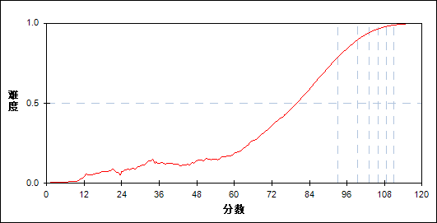

图 148 第17题分组难度曲线图

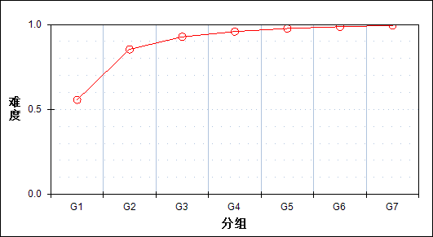

表 151 第17题分组分析表

| 分值 | G1 | G2 | G3 | G4 | G5 | G6 | G7 | 人数 | 比率(%) | 平均值 |
| --- | --- | --- | --- | --- | --- | --- | --- | --- | --- | --- |
| 0.0～ | 1998 | 123 | 31 | 13 | 5 | 0 | 0 | 2170 | 2.86 | 61.77 |
| 1.0～ | 1004 | 188 | 42 | 17 | 5 | 1 | 0 | 1257 | 1.66 | 82.61 |
| 2.0～ | 3319 | 1666 | 805 | 401 | 192 | 101 | 30 | 6514 | 8.59 | 90.98 |
| 3.0～ | 1580 | 1933 | 1270 | 881 | 583 | 362 | 169 | 6778 | 8.94 | 98.00 |
| 4.0～ | 2934 | 6925 | 8687 | 9523 | 10050 | 10370 | 10635 | 59124 | 77.96 | 105.34 |
| 合计 | 10835 | 10835 | 10835 | 10835 | 10835 | 10834 | 10834 | 75843 | 100.00 | - |
| 得分率 | 0.56 | 0.85 | 0.93 | 0.96 | 0.98 | 0.99 | 0.99 | - | - | - |

* + 1. 第18题

表 152 第18题分析表

|  |  |  |  |  |  |  |  |  |
| --- | --- | --- | --- | --- | --- | --- | --- | --- |
| 满分值 | 最大值 | 最小值 | 平均值 | 标准差 | 差异系数 | 难度 | 相关系数 | 鉴别指数 |
| 4 | 4.0 | 0.0 | 3.39 | 0.85 | 0.25 | 0.85 | 0.63 | 0.28 |

图 149 第18题难度曲线图

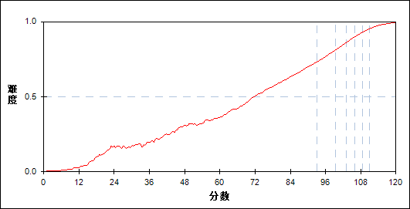

图 150 第18题分组难度曲线图

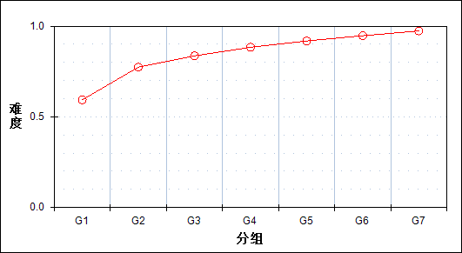

表 153 第18题分组分析表

| 分值 | G1 | G2 | G3 | G4 | G5 | G6 | G7 | 人数 | 比率(%) | 平均值 |
| --- | --- | --- | --- | --- | --- | --- | --- | --- | --- | --- |
| 0.0～ | 909 | 27 | 17 | 6 | 4 | 2 | 1 | 966 | 1.27 | 47.65 |
| 1.0～ | 950 | 152 | 53 | 22 | 9 | 2 | 0 | 1188 | 1.57 | 77.39 |
| 2.0～ | 3678 | 2289 | 1373 | 771 | 415 | 177 | 71 | 8774 | 11.57 | 92.80 |
| 3.0～ | 3765 | 4646 | 4115 | 3414 | 2669 | 1908 | 984 | 21501 | 28.35 | 99.96 |
| 4.0～ | 1533 | 3721 | 5277 | 6622 | 7738 | 8745 | 9778 | 43414 | 57.24 | 106.45 |
| 合计 | 10835 | 10835 | 10835 | 10835 | 10835 | 10834 | 10834 | 75843 | 100.00 | - |
| 得分率 | 0.59 | 0.77 | 0.84 | 0.88 | 0.92 | 0.95 | 0.97 | - | - | - |

* + 1. 第19题

表 154 第19题分析表

|  |  |  |  |  |  |  |  |  |
| --- | --- | --- | --- | --- | --- | --- | --- | --- |
| 满分值 | 最大值 | 最小值 | 平均值 | 标准差 | 差异系数 | 难度 | 相关系数 | 鉴别指数 |
| 3 | 3.0 | 0.0 | 1.43 | 1.50 | 1.05 | 0.48 | 0.11 | 0.23 |

图 151 第19题难度曲线图

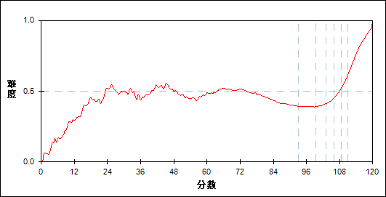

图 152 第19题分组难度曲线图

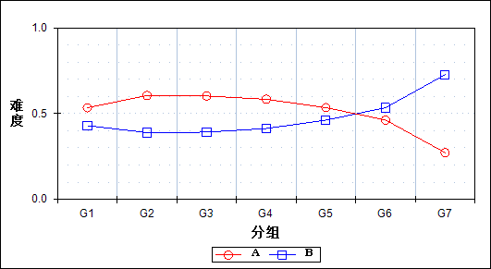

表 155 第19题分组分析表

| 选项 | G1 | G2 | G3 | G4 | G5 | G6 | G7 | 人数 | 比率(%) | 相关系数 |
| --- | --- | --- | --- | --- | --- | --- | --- | --- | --- | --- |
| Ａ | 5790 | 6555 | 6527 | 6320 | 5794 | 5013 | 2945 | 38944 | 51.35 | -0.06 |
| *Ｂ | 4650 | 4214 | 4247 | 4472 | 4999 | 5786 | 7875 | 36243 | 47.79 | 0.11 |
| 未选或多选 | 395 | 66 | 61 | 43 | 42 | 35 | 14 | 656 | 0.86 | -0.27 |
| 合计 | 10835 | 10835 | 10835 | 10835 | 10835 | 10834 | 10834 | 75843 | 100.00 | - |
| 得分率 | 0.43 | 0.39 | 0.39 | 0.41 | 0.46 | 0.53 | 0.73 | - | - | - |

* + 1. 第20_1题

表 156 第20_1题分析表

|  |  |  |  |  |  |  |  |  |
| --- | --- | --- | --- | --- | --- | --- | --- | --- |
| 满分值 | 最大值 | 最小值 | 平均值 | 标准差 | 差异系数 | 难度 | 相关系数 | 鉴别指数 |
| 2 | 2.0 | 0.0 | 1.91 | 0.38 | 0.20 | 0.95 | 0.53 | 0.14 |

图 153 第20_1题难度曲线图

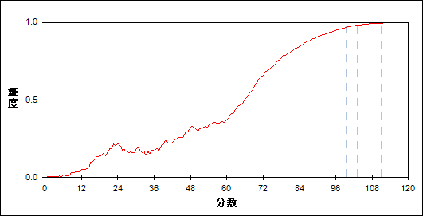

图 154 第20_1题分组难度曲线图

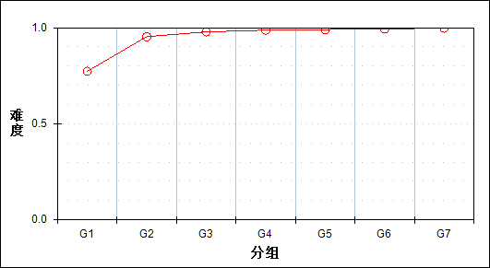

表 157 第20_1题分组分析表

| 分值 | G1 | G2 | G3 | G4 | G5 | G6 | G7 | 人数 | 比率(%) | 平均值 |
| --- | --- | --- | --- | --- | --- | --- | --- | --- | --- | --- |
| 0.0～ | 1900 | 234 | 90 | 59 | 51 | 32 | 7 | 2373 | 3.13 | 67.12 |
| 0.5～ | 55 | 18 | 17 | 6 | 9 | 6 | 2 | 113 | 0.15 | 90.24 |
| 1.0～ | 1003 | 496 | 252 | 135 | 86 | 55 | 22 | 2049 | 2.70 | 91.01 |
| 1.5～ | 53 | 20 | 11 | 9 | 4 | 3 | 1 | 101 | 0.13 | 90.19 |
| 2.0～ | 7824 | 10067 | 10465 | 10626 | 10685 | 10738 | 10802 | 71207 | 93.89 | 103.33 |
| 合计 | 10835 | 10835 | 10835 | 10835 | 10835 | 10834 | 10834 | 75843 | 100.00 | - |
| 得分率 | 0.77 | 0.95 | 0.98 | 0.99 | 0.99 | 0.99 | 1.00 | - | - | - |

* + 1. 第20_2题

表 158 第20_2题分析表

|  |  |  |  |  |  |  |  |  |
| --- | --- | --- | --- | --- | --- | --- | --- | --- |
| 满分值 | 最大值 | 最小值 | 平均值 | 标准差 | 差异系数 | 难度 | 相关系数 | 鉴别指数 |
| 2 | 2.0 | 0.0 | 1.68 | 0.62 | 0.37 | 0.84 | 0.47 | 0.30 |

图 155 第20_2题难度曲线图

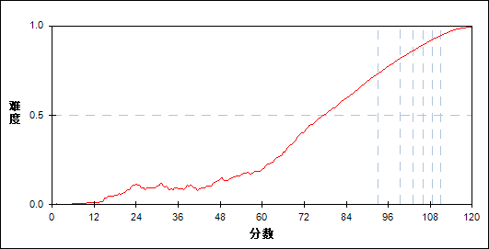

图 156 第20_2题分组难度曲线图

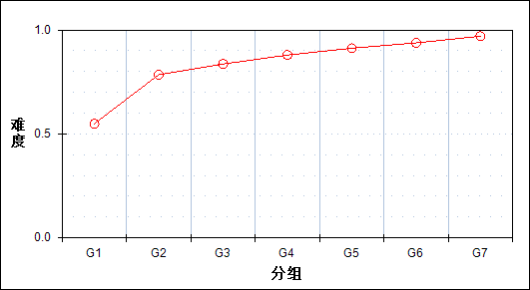

表 159 第20_2题分组分析表

| 分值 | G1 | G2 | G3 | G4 | G5 | G6 | G7 | 人数 | 比率(%) | 平均值 |
| --- | --- | --- | --- | --- | --- | --- | --- | --- | --- | --- |
| 0.0～ | 3462 | 1084 | 696 | 477 | 345 | 190 | 83 | 6337 | 8.36 | 83.79 |
| 0.5～ | 50 | 13 | 9 | 2 | 3 | 0 | 1 | 78 | 0.10 | 85.22 |
| 1.0～ | 2744 | 2461 | 2124 | 1642 | 1191 | 959 | 476 | 11597 | 15.29 | 98.22 |
| 1.5～ | 58 | 25 | 19 | 13 | 10 | 9 | 2 | 136 | 0.18 | 93.08 |
| 2.0～ | 4521 | 7252 | 7987 | 8701 | 9286 | 9676 | 10272 | 57695 | 76.07 | 104.58 |
| 合计 | 10835 | 10835 | 10835 | 10835 | 10835 | 10834 | 10834 | 75843 | 100.00 | - |
| 得分率 | 0.55 | 0.78 | 0.84 | 0.88 | 0.91 | 0.94 | 0.97 | - | - | - |

* + 1. 第20题

表 160 第20题分析表

|  |  |  |  |  |  |  |  |  |
| --- | --- | --- | --- | --- | --- | --- | --- | --- |
| 满分值 | 最大值 | 最小值 | 平均值 | 标准差 | 差异系数 | 难度 | 相关系数 | 鉴别指数 |
| 4 | 4.0 | 0.0 | 3.59 | 0.85 | 0.24 | 0.90 | 0.58 | 0.22 |

图 157 第20题难度曲线图



图 158 第20题分组难度曲线图

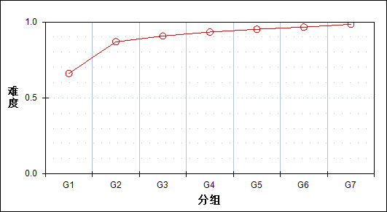

表 161 第20题分组分析表

| 分值 | G1 | G2 | G3 | G4 | G5 | G6 | G7 | 人数 | 比率(%) | 平均值 |
| --- | --- | --- | --- | --- | --- | --- | --- | --- | --- | --- |
| 0.0～ | 1684 | 121 | 36 | 17 | 4 | 3 | 0 | 1865 | 2.46 | 60.12 |
| 1.0～ | 329 | 114 | 53 | 29 | 34 | 13 | 6 | 578 | 0.76 | 87.42 |
| 2.0～ | 2229 | 1158 | 759 | 517 | 378 | 217 | 88 | 5346 | 7.05 | 93.29 |
| 3.0～ | 2503 | 2520 | 2181 | 1683 | 1220 | 988 | 490 | 11585 | 15.27 | 98.81 |
| 4.0～ | 4090 | 6922 | 7806 | 8589 | 9199 | 9613 | 10250 | 56469 | 74.46 | 104.78 |
| 合计 | 10835 | 10835 | 10835 | 10835 | 10835 | 10834 | 10834 | 75843 | 100.00 | - |
| 得分率 | 0.66 | 0.87 | 0.91 | 0.93 | 0.95 | 0.97 | 0.98 | - | - | - |

* + 1. 第21题

表 162 第21题分析表

|  |  |  |  |  |  |  |  |  |
| --- | --- | --- | --- | --- | --- | --- | --- | --- |
| 满分值 | 最大值 | 最小值 | 平均值 | 标准差 | 差异系数 | 难度 | 相关系数 | 鉴别指数 |
| 2 | 2.0 | 0.0 | 1.52 | 0.54 | 0.36 | 0.76 | 0.43 | 0.26 |

图 159 第21题难度曲线图

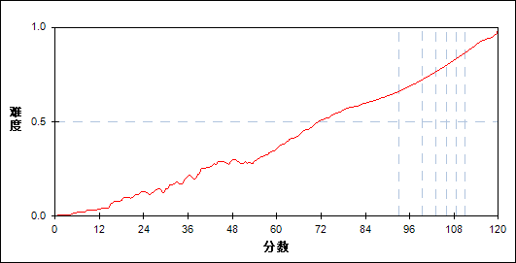

图 160 第21题分组难度曲线图

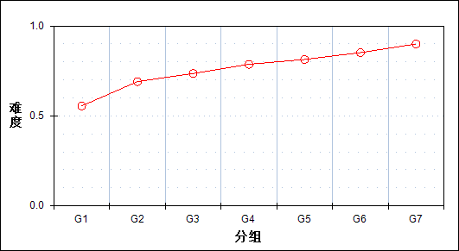

表 163 第21题分组分析表

| 分值 | G1 | G2 | G3 | G4 | G5 | G6 | G7 | 人数 | 比率(%) | 平均值 |
| --- | --- | --- | --- | --- | --- | --- | --- | --- | --- | --- |
| 0.0～ | 1380 | 161 | 83 | 39 | 25 | 19 | 4 | 1711 | 2.26 | 62.36 |
| 1.0～ | 6869 | 6377 | 5552 | 4538 | 3981 | 3173 | 2154 | 32644 | 43.04 | 99.38 |
| 2.0～ | 2586 | 4297 | 5200 | 6258 | 6829 | 7642 | 8676 | 41488 | 54.70 | 105.39 |
| 合计 | 10835 | 10835 | 10835 | 10835 | 10835 | 10834 | 10834 | 75843 | 100.00 | - |
| 得分率 | 0.56 | 0.69 | 0.74 | 0.79 | 0.81 | 0.85 | 0.90 | - | - | - |

* + 1. 第22题

表 164 第22题分析表

|  |  |  |  |  |  |  |  |  |
| --- | --- | --- | --- | --- | --- | --- | --- | --- |
| 满分值 | 最大值 | 最小值 | 平均值 | 标准差 | 差异系数 | 难度 | 相关系数 | 鉴别指数 |
| 3 | 3.0 | 0.0 | 2.67 | 0.68 | 0.26 | 0.89 | 0.69 | 0.30 |

图 161 第22题难度曲线图

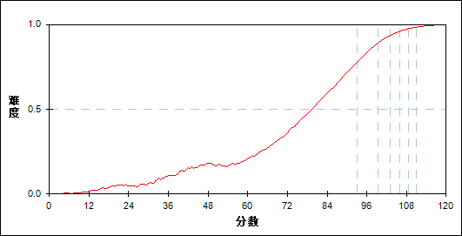

图 162 第22题分组难度曲线图

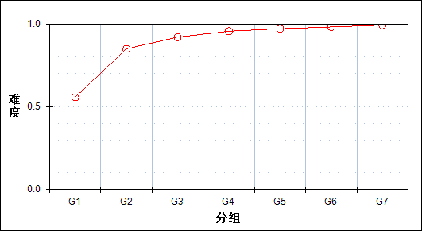

表 165 第22题分组分析表

| 分值 | G1 | G2 | G3 | G4 | G5 | G6 | G7 | 人数 | 比率(%) | 平均值 |
| --- | --- | --- | --- | --- | --- | --- | --- | --- | --- | --- |
| 0.0～ | 1640 | 55 | 14 | 4 | 2 | 0 | 0 | 1715 | 2.26 | 56.28 |
| 1.0～ | 3003 | 746 | 208 | 65 | 26 | 11 | 2 | 4061 | 5.35 | 84.53 |
| 2.0～ | 3490 | 3233 | 2125 | 1293 | 886 | 574 | 224 | 11825 | 15.59 | 96.59 |
| 3.0～ | 2702 | 6801 | 8488 | 9473 | 9921 | 10249 | 10608 | 58242 | 76.79 | 105.44 |
| 合计 | 10835 | 10835 | 10835 | 10835 | 10835 | 10834 | 10834 | 75843 | 100.00 | - |
| 得分率 | 0.56 | 0.85 | 0.92 | 0.96 | 0.97 | 0.98 | 0.99 | - | - | - |

* + 1. 第23_1题

表 166 第23_1题分析表

|  |  |  |  |  |  |  |  |  |
| --- | --- | --- | --- | --- | --- | --- | --- | --- |
| 满分值 | 最大值 | 最小值 | 平均值 | 标准差 | 差异系数 | 难度 | 相关系数 | 鉴别指数 |
| 2 | 2.0 | 0.0 | 1.94 | 0.34 | 0.17 | 0.97 | 0.59 | 0.11 |

图 163 第23_1题难度曲线图

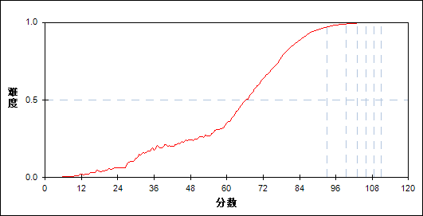

图 164 第23_1题分组难度曲线图

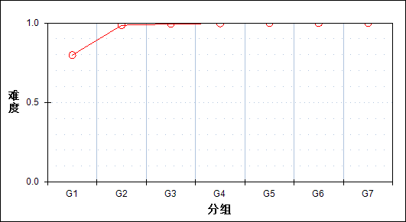

表 167 第23_1题分组分析表

| 分值 | G1 | G2 | G3 | G4 | G5 | G6 | G7 | 人数 | 比率(%) | 平均值 |
| --- | --- | --- | --- | --- | --- | --- | --- | --- | --- | --- |
| 0.0～ | 1895 | 92 | 37 | 10 | 3 | 3 | 0 | 2040 | 2.69 | 59.44 |
| 1.0～ | 580 | 136 | 62 | 35 | 13 | 13 | 6 | 845 | 1.11 | 84.98 |
| 2.0～ | 8360 | 10607 | 10736 | 10790 | 10819 | 10818 | 10828 | 72958 | 96.20 | 103.21 |
| 合计 | 10835 | 10835 | 10835 | 10835 | 10835 | 10834 | 10834 | 75843 | 100.00 | - |
| 得分率 | 0.80 | 0.99 | 0.99 | 1.00 | 1.00 | 1.00 | 1.00 | - | - | - |

* + 1. 第23_2题

表 168 第23_2题分析表

|  |  |  |  |  |  |  |  |  |
| --- | --- | --- | --- | --- | --- | --- | --- | --- |
| 满分值 | 最大值 | 最小值 | 平均值 | 标准差 | 差异系数 | 难度 | 相关系数 | 鉴别指数 |
| 2 | 2.0 | 0.0 | 1.89 | 0.41 | 0.22 | 0.94 | 0.64 | 0.18 |

图 165 第23_2题难度曲线图

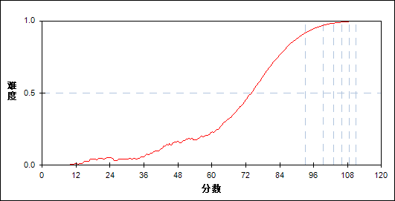

图 166 第23_2题分组难度曲线图

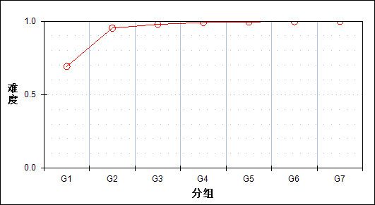

表 169 第23_2题分组分析表

| 分值 | G1 | G2 | G3 | G4 | G5 | G6 | G7 | 人数 | 比率(%) | 平均值 |
| --- | --- | --- | --- | --- | --- | --- | --- | --- | --- | --- |
| 0.0～ | 2236 | 164 | 68 | 22 | 10 | 6 | 3 | 2509 | 3.31 | 63.62 |
| 1.0～ | 2195 | 678 | 320 | 144 | 88 | 43 | 23 | 3491 | 4.60 | 87.61 |
| 2.0～ | 6404 | 9993 | 10447 | 10669 | 10737 | 10785 | 10808 | 69843 | 92.09 | 103.91 |
| 合计 | 10835 | 10835 | 10835 | 10835 | 10835 | 10834 | 10834 | 75843 | 100.00 | - |
| 得分率 | 0.69 | 0.95 | 0.98 | 0.99 | 1.00 | 1.00 | 1.00 | - | - | - |

* + 1. 第23题

表 170 第23题分析表

|  |  |  |  |  |  |  |  |  |
| --- | --- | --- | --- | --- | --- | --- | --- | --- |
| 满分值 | 最大值 | 最小值 | 平均值 | 标准差 | 差异系数 | 难度 | 相关系数 | 鉴别指数 |
| 4 | 4.0 | 0.0 | 3.82 | 0.70 | 0.18 | 0.96 | 0.66 | 0.15 |

图 167 第23题难度曲线图



图 168 第23题分组难度曲线图

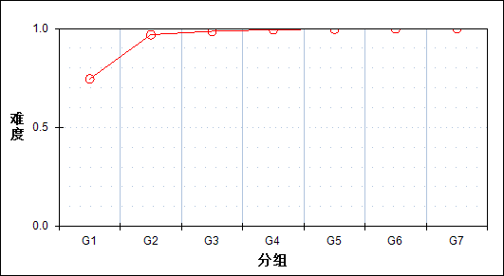

表 171 第23题分组分析表

| 分值 | G1 | G2 | G3 | G4 | G5 | G6 | G7 | 人数 | 比率(%) | 平均值 |
| --- | --- | --- | --- | --- | --- | --- | --- | --- | --- | --- |
| 0.0～ | 1803 | 78 | 30 | 5 | 2 | 1 | 0 | 1919 | 2.53 | 58.05 |
| 1.0～ | 110 | 6 | 7 | 2 | 1 | 0 | 1 | 127 | 0.17 | 76.11 |
| 2.0～ | 803 | 166 | 72 | 32 | 14 | 11 | 2 | 1100 | 1.45 | 82.92 |
| 3.0～ | 1889 | 664 | 307 | 153 | 88 | 48 | 28 | 3177 | 4.19 | 88.91 |
| 4.0～ | 6230 | 9921 | 10419 | 10643 | 10730 | 10774 | 10803 | 69520 | 91.66 | 103.97 |
| 合计 | 10835 | 10835 | 10835 | 10835 | 10835 | 10834 | 10834 | 75843 | 100.00 | - |
| 得分率 | 0.75 | 0.97 | 0.99 | 0.99 | 1.00 | 1.00 | 1.00 | - | - | - |

* + 1. 第24_1题

表 172 第24_1题分析表

|  |  |  |  |  |  |  |  |  |
| --- | --- | --- | --- | --- | --- | --- | --- | --- |
| 满分值 | 最大值 | 最小值 | 平均值 | 标准差 | 差异系数 | 难度 | 相关系数 | 鉴别指数 |
| 7 | 7.0 | 0.0 | 6.72 | 0.73 | 0.11 | 0.96 | 0.63 | 0.09 |

图 169 第24_1题难度曲线图

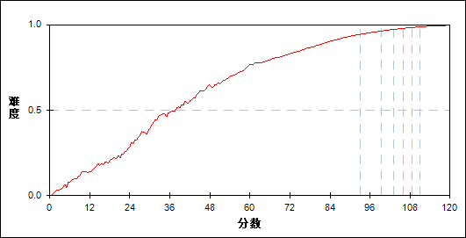

图 170 第24_1题分组难度曲线图

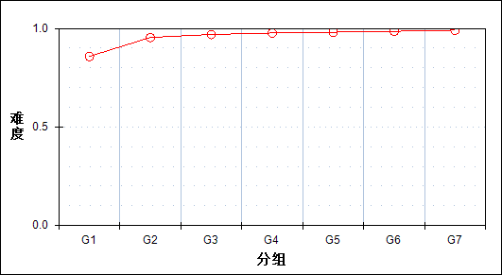

表 173 第24_1题分组分析表

| 分值 | G1 | G2 | G3 | G4 | G5 | G6 | G7 | 人数 | 比率(%) | 平均值 |
| --- | --- | --- | --- | --- | --- | --- | --- | --- | --- | --- |
| 0.0～ | 415 | 1 | 0 | 0 | 0 | 0 | 0 | 416 | 0.55 | 24.15 |
| 0.5～ | 13 | 0 | 0 | 0 | 0 | 0 | 0 | 13 | 0.02 | 34.88 |
| 1.0～ | 26 | 1 | 0 | 0 | 0 | 0 | 0 | 27 | 0.04 | 39.81 |
| 1.5～ | 13 | 0 | 1 | 0 | 0 | 0 | 0 | 14 | 0.02 | 49.61 |
| 2.0～ | 36 | 0 | 0 | 0 | 0 | 0 | 0 | 36 | 0.05 | 53.07 |
| 2.5～ | 27 | 1 | 0 | 0 | 0 | 0 | 0 | 28 | 0.04 | 57.04 |
| 3.0～ | 97 | 3 | 0 | 0 | 0 | 0 | 0 | 100 | 0.13 | 61.59 |
| 3.5～ | 92 | 8 | 2 | 3 | 1 | 1 | 1 | 108 | 0.14 | 71.47 |
| 4.0～ | 192 | 30 | 16 | 8 | 11 | 5 | 2 | 264 | 0.35 | 77.29 |
| 4.5～ | 238 | 38 | 15 | 8 | 5 | 2 | 0 | 306 | 0.40 | 76.69 |
| 5.0～ | 511 | 118 | 62 | 31 | 19 | 13 | 5 | 759 | 1.00 | 83.70 |
| 5.5～ | 921 | 306 | 132 | 84 | 41 | 18 | 18 | 1520 | 2.00 | 87.33 |
| 6.0～ | 2014 | 1577 | 1089 | 861 | 753 | 579 | 293 | 7166 | 9.45 | 97.06 |
| 6.5～ | 1842 | 1908 | 1601 | 1245 | 1089 | 890 | 622 | 9197 | 12.13 | 99.46 |
| 7.0～ | 4398 | 6844 | 7917 | 8595 | 8916 | 9326 | 9893 | 55889 | 73.69 | 104.55 |
| 合计 | 10835 | 10835 | 10835 | 10835 | 10835 | 10834 | 10834 | 75843 | 100.00 | - |
| 得分率 | 0.86 | 0.95 | 0.97 | 0.98 | 0.98 | 0.99 | 0.99 | - | - | - |

* + 1. 第24_2题

表 174 第24_2题分析表

|  |  |  |  |  |  |  |  |  |
| --- | --- | --- | --- | --- | --- | --- | --- | --- |
| 满分值 | 最大值 | 最小值 | 平均值 | 标准差 | 差异系数 | 难度 | 相关系数 | 鉴别指数 |
| 3 | 3.0 | 0.0 | 2.93 | 0.30 | 0.10 | 0.98 | 0.57 | 0.06 |

图 171 第24_2题难度曲线图



图 172 第24_2题分组难度曲线图

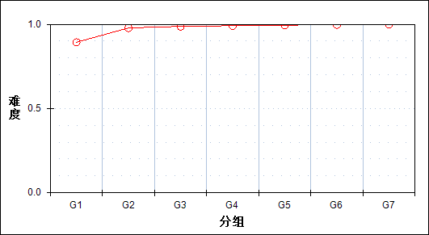

表 175 第24_2题分组分析表

| 分值 | G1 | G2 | G3 | G4 | G5 | G6 | G7 | 人数 | 比率(%) | 平均值 |
| --- | --- | --- | --- | --- | --- | --- | --- | --- | --- | --- |
| 0.0～ | 416 | 2 | 0 | 0 | 0 | 0 | 0 | 418 | 0.55 | 24.91 |
| 0.5～ | 25 | 1 | 1 | 1 | 0 | 0 | 0 | 28 | 0.04 | 60.54 |
| 1.0～ | 123 | 10 | 2 | 1 | 0 | 1 | 0 | 137 | 0.18 | 62.75 |
| 1.5～ | 231 | 51 | 26 | 4 | 9 | 0 | 0 | 321 | 0.42 | 77.05 |
| 2.0～ | 799 | 193 | 111 | 79 | 40 | 14 | 8 | 1244 | 1.64 | 83.64 |
| 2.5～ | 1515 | 787 | 480 | 337 | 214 | 131 | 68 | 3532 | 4.66 | 92.20 |
| 3.0～ | 7726 | 9791 | 10215 | 10413 | 10572 | 10688 | 10758 | 70163 | 92.51 | 103.30 |
| 合计 | 10835 | 10835 | 10835 | 10835 | 10835 | 10834 | 10834 | 75843 | 100.00 | - |
| 得分率 | 0.89 | 0.98 | 0.99 | 0.99 | 1.00 | 1.00 | 1.00 | - | - | - |

* + 1. 第24题

表 176 第24题分析表

|  |  |  |  |  |  |  |  |  |
| --- | --- | --- | --- | --- | --- | --- | --- | --- |
| 满分值 | 最大值 | 最小值 | 平均值 | 标准差 | 差异系数 | 难度 | 相关系数 | 鉴别指数 |
| 10 | 10.0 | 0.0 | 9.65 | 0.96 | 0.10 | 0.97 | 0.66 | 0.08 |

图 173 第24题难度曲线图



图 174 第24题分组难度曲线图

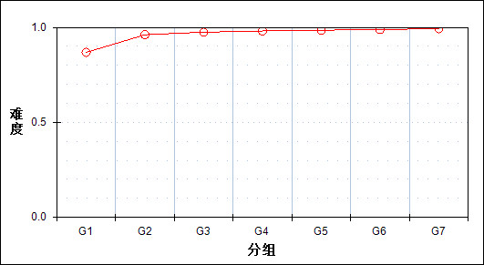

表 177 第24题分组分析表

| 分值 | G1 | G2 | G3 | G4 | G5 | G6 | G7 | 人数 | 比率(%) | 平均值 |
| --- | --- | --- | --- | --- | --- | --- | --- | --- | --- | --- |
| 0.0～ | 397 | 1 | 0 | 0 | 0 | 0 | 0 | 398 | 0.52 | 23.42 |
| 0.5～ | 3 | 0 | 0 | 0 | 0 | 0 | 0 | 3 | 0.00 | 54.00 |
| 1.0～ | 10 | 0 | 0 | 0 | 0 | 0 | 0 | 10 | 0.01 | 39.30 |
| 1.5～ | 8 | 0 | 0 | 0 | 0 | 0 | 0 | 8 | 0.01 | 37.00 |
| 2.0～ | 28 | 1 | 1 | 0 | 0 | 0 | 0 | 30 | 0.04 | 36.88 |
| 2.5～ | 10 | 0 | 0 | 0 | 0 | 0 | 0 | 10 | 0.01 | 52.95 |
| 3.0～ | 20 | 0 | 0 | 0 | 0 | 0 | 0 | 20 | 0.03 | 41.05 |
| 3.5～ | 9 | 0 | 0 | 0 | 0 | 0 | 0 | 9 | 0.01 | 44.67 |
| 4.0～ | 25 | 0 | 0 | 0 | 0 | 0 | 0 | 25 | 0.03 | 54.50 |
| 4.5～ | 28 | 0 | 0 | 0 | 0 | 0 | 0 | 28 | 0.04 | 58.20 |
| 5.0～ | 77 | 1 | 0 | 0 | 0 | 0 | 0 | 78 | 0.10 | 61.29 |
| 5.5～ | 77 | 1 | 0 | 1 | 0 | 0 | 0 | 79 | 0.10 | 60.28 |
| 6.0～ | 106 | 6 | 2 | 0 | 0 | 0 | 0 | 114 | 0.15 | 66.58 |
| 6.5～ | 149 | 7 | 3 | 4 | 2 | 1 | 1 | 167 | 0.22 | 70.70 |
| 7.0～ | 206 | 45 | 14 | 8 | 11 | 5 | 2 | 291 | 0.38 | 79.65 |
| 7.5～ | 363 | 66 | 26 | 8 | 4 | 2 | 0 | 469 | 0.62 | 79.95 |
| 8.0～ | 876 | 226 | 106 | 66 | 32 | 15 | 6 | 1327 | 1.75 | 85.83 |
| 8.5～ | 1066 | 459 | 215 | 119 | 65 | 26 | 22 | 1972 | 2.60 | 89.50 |
| 9.0～ | 1773 | 1588 | 1130 | 891 | 785 | 595 | 301 | 7063 | 9.31 | 97.90 |
| 9.5～ | 1826 | 2111 | 1816 | 1440 | 1220 | 989 | 674 | 10076 | 13.29 | 100.05 |
| 10.0～ | 3778 | 6323 | 7522 | 8298 | 8716 | 9201 | 9828 | 53666 | 70.76 | 104.86 |
| 合计 | 10835 | 10835 | 10835 | 10835 | 10835 | 10834 | 10834 | 75843 | 100.00 | - |
| 得分率 | 0.87 | 0.96 | 0.98 | 0.98 | 0.99 | 0.99 | 0.99 | - | - | - |

* + 1. 第25题

表 178 第25题分析表

|  |  |  |  |  |  |  |  |  |
| --- | --- | --- | --- | --- | --- | --- | --- | --- |
| 满分值 | 最大值 | 最小值 | 平均值 | 标准差 | 差异系数 | 难度 | 相关系数 | 鉴别指数 |
| 40 | 40.0 | 0.0 | 35.46 | 3.57 | 0.10 | 0.89 | 0.75 | 0.10 |

图 175 第25题难度曲线图



图 176 第25题分组难度曲线图

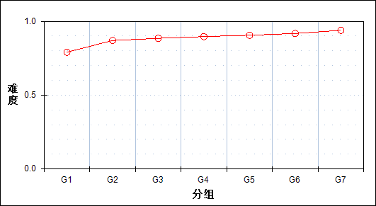

表 179 第25题分组分析表

| 分值 | G1 | G2 | G3 | G4 | G5 | G6 | G7 | 人数 | 比率(%) | 平均值 |
| --- | --- | --- | --- | --- | --- | --- | --- | --- | --- | --- |
| 0.0～ | 292 | 0 | 0 | 0 | 0 | 0 | 0 | 292 | 0.39 | 14.96 |
| 0.5～ | 3 | 0 | 0 | 0 | 0 | 0 | 0 | 3 | 0.00 | 10.17 |
| 1.0～ | 9 | 0 | 0 | 0 | 0 | 0 | 0 | 9 | 0.01 | 20.72 |
| 1.5～ | 1 | 0 | 0 | 0 | 0 | 0 | 0 | 1 | 0.00 | 13.00 |
| 2.0～ | 31 | 0 | 0 | 0 | 0 | 0 | 0 | 31 | 0.04 | 24.31 |
| 2.5～ | 6 | 0 | 0 | 0 | 0 | 0 | 0 | 6 | 0.01 | 28.92 |
| 3.0～ | 2 | 0 | 0 | 0 | 0 | 0 | 0 | 2 | 0.00 | 21.50 |
| 3.5～ | 2 | 0 | 0 | 0 | 0 | 0 | 0 | 2 | 0.00 | 36.75 |
| 4.0～ | 7 | 0 | 0 | 0 | 0 | 0 | 0 | 7 | 0.01 | 23.57 |
| 4.5～ | 2 | 0 | 0 | 0 | 0 | 0 | 0 | 2 | 0.00 | 23.25 |
| 5.0～ | 27 | 0 | 0 | 0 | 0 | 0 | 0 | 27 | 0.04 | 31.52 |
| 5.5～ | 1 | 0 | 0 | 0 | 0 | 0 | 0 | 1 | 0.00 | 18.50 |
| 6.0～ | 9 | 0 | 0 | 0 | 0 | 0 | 0 | 9 | 0.01 | 31.50 |
| 6.5～ | 3 | 0 | 0 | 0 | 0 | 0 | 0 | 3 | 0.00 | 31.50 |
| 7.0～ | 3 | 0 | 0 | 0 | 0 | 0 | 0 | 3 | 0.00 | 36.67 |
| 7.5～ | 7 | 0 | 0 | 0 | 0 | 0 | 0 | 7 | 0.01 | 32.86 |
| 8.0～ | 6 | 0 | 0 | 0 | 0 | 0 | 0 | 6 | 0.01 | 30.50 |
| 8.5～ | 3 | 0 | 0 | 0 | 0 | 0 | 0 | 3 | 0.00 | 37.00 |
| 9.0～ | 7 | 0 | 0 | 0 | 0 | 0 | 0 | 7 | 0.01 | 34.64 |
| 9.5～ | 2 | 0 | 0 | 0 | 0 | 0 | 0 | 2 | 0.00 | 26.00 |
| 10.0～ | 37 | 0 | 0 | 0 | 0 | 0 | 0 | 37 | 0.05 | 40.38 |
| 10.5～ | 4 | 0 | 0 | 0 | 0 | 0 | 0 | 4 | 0.01 | 43.00 |
| 11.0～ | 6 | 0 | 0 | 0 | 0 | 0 | 0 | 6 | 0.01 | 47.50 |
| 11.5～ | 9 | 0 | 0 | 0 | 0 | 0 | 0 | 9 | 0.01 | 35.61 |
| 12.0～ | 4 | 0 | 0 | 0 | 0 | 0 | 0 | 4 | 0.01 | 40.50 |
| 12.5～ | 12 | 0 | 0 | 0 | 0 | 0 | 0 | 12 | 0.02 | 32.29 |
| 13.0～ | 5 | 0 | 0 | 0 | 0 | 0 | 0 | 5 | 0.01 | 42.30 |
| 13.5～ | 8 | 0 | 0 | 0 | 0 | 0 | 0 | 8 | 0.01 | 41.06 |
| 14.0～ | 5 | 0 | 0 | 0 | 0 | 0 | 0 | 5 | 0.01 | 51.60 |
| 14.5～ | 3 | 0 | 0 | 0 | 0 | 0 | 0 | 3 | 0.00 | 44.00 |
| 15.0～ | 18 | 0 | 0 | 0 | 0 | 0 | 0 | 18 | 0.02 | 53.53 |
| 15.5～ | 6 | 0 | 0 | 0 | 0 | 0 | 0 | 6 | 0.01 | 44.50 |
| 16.0～ | 6 | 0 | 0 | 0 | 0 | 0 | 0 | 6 | 0.01 | 49.83 |
| 16.5～ | 6 | 0 | 0 | 0 | 0 | 0 | 0 | 6 | 0.01 | 30.67 |
| 17.0～ | 4 | 0 | 0 | 0 | 0 | 0 | 0 | 4 | 0.01 | 49.63 |
| 17.5～ | 18 | 0 | 0 | 0 | 0 | 0 | 0 | 18 | 0.02 | 48.08 |
| 18.0～ | 8 | 0 | 0 | 0 | 0 | 0 | 0 | 8 | 0.01 | 46.00 |
| 18.5～ | 6 | 0 | 0 | 0 | 0 | 0 | 0 | 6 | 0.01 | 61.83 |
| 19.0～ | 8 | 0 | 0 | 0 | 0 | 0 | 0 | 8 | 0.01 | 50.13 |
| 19.5～ | 1 | 0 | 0 | 0 | 0 | 0 | 0 | 1 | 0.00 | 69.50 |
| 20.0～ | 36 | 0 | 0 | 0 | 0 | 0 | 0 | 36 | 0.05 | 49.33 |
| 20.5～ | 10 | 0 | 0 | 0 | 0 | 0 | 0 | 10 | 0.01 | 45.40 |
| 21.0～ | 10 | 0 | 0 | 0 | 0 | 0 | 0 | 10 | 0.01 | 62.95 |
| 21.5～ | 8 | 0 | 0 | 0 | 0 | 0 | 0 | 8 | 0.01 | 49.81 |
| 22.0～ | 14 | 0 | 0 | 0 | 0 | 0 | 0 | 14 | 0.02 | 59.36 |
| 22.5～ | 21 | 0 | 0 | 0 | 0 | 0 | 0 | 21 | 0.03 | 58.62 |
| 23.0～ | 20 | 0 | 0 | 0 | 0 | 0 | 0 | 20 | 0.03 | 53.40 |
| 23.5～ | 15 | 1 | 0 | 0 | 0 | 0 | 0 | 16 | 0.02 | 59.84 |
| 24.0～ | 46 | 1 | 0 | 0 | 0 | 0 | 0 | 47 | 0.06 | 63.55 |
| 24.5～ | 32 | 2 | 0 | 0 | 0 | 0 | 0 | 34 | 0.04 | 66.15 |
| 25.0～ | 43 | 1 | 1 | 0 | 0 | 0 | 0 | 45 | 0.06 | 68.58 |
| 25.5～ | 31 | 0 | 0 | 0 | 0 | 0 | 0 | 31 | 0.04 | 63.85 |
| 26.0～ | 51 | 3 | 1 | 0 | 0 | 0 | 0 | 55 | 0.07 | 70.07 |
| 26.5～ | 41 | 3 | 0 | 0 | 0 | 0 | 0 | 44 | 0.06 | 70.47 |
| 27.0～ | 73 | 0 | 2 | 0 | 0 | 0 | 0 | 75 | 0.10 | 70.71 |
| 27.5～ | 91 | 5 | 1 | 0 | 0 | 0 | 0 | 97 | 0.13 | 76.02 |
| 28.0～ | 110 | 13 | 3 | 1 | 0 | 0 | 0 | 127 | 0.17 | 78.04 |
| 28.5～ | 101 | 10 | 4 | 1 | 0 | 0 | 0 | 116 | 0.15 | 78.67 |
| 29.0～ | 165 | 18 | 2 | 0 | 0 | 0 | 0 | 185 | 0.24 | 79.52 |
| 29.5～ | 192 | 27 | 13 | 2 | 2 | 0 | 0 | 236 | 0.31 | 80.68 |
| 30.0～ | 256 | 42 | 7 | 5 | 3 | 0 | 0 | 313 | 0.41 | 81.85 |
| 30.5～ | 288 | 72 | 24 | 11 | 3 | 1 | 0 | 399 | 0.53 | 85.34 |
| 31.0～ | 361 | 155 | 38 | 25 | 11 | 1 | 0 | 591 | 0.78 | 87.36 |
| 31.5～ | 415 | 198 | 75 | 38 | 8 | 0 | 0 | 734 | 0.97 | 88.78 |
| 32.0～ | 577 | 342 | 158 | 74 | 51 | 15 | 0 | 1217 | 1.60 | 91.10 |
| 32.5～ | 674 | 401 | 237 | 147 | 62 | 40 | 1 | 1562 | 2.06 | 92.96 |
| 33.0～ | 881 | 744 | 501 | 321 | 219 | 94 | 11 | 2771 | 3.65 | 95.50 |
| 33.5～ | 837 | 845 | 693 | 429 | 258 | 140 | 21 | 3223 | 4.25 | 96.99 |
| 34.0～ | 932 | 1181 | 974 | 609 | 553 | 279 | 69 | 4597 | 6.06 | 98.62 |
| 34.5～ | 800 | 1149 | 1064 | 906 | 655 | 447 | 160 | 5181 | 6.83 | 100.08 |
| 35.0～ | 769 | 1212 | 1257 | 1129 | 1132 | 778 | 278 | 6555 | 8.64 | 101.67 |
| 35.5～ | 625 | 1069 | 1288 | 1412 | 1084 | 982 | 565 | 7025 | 9.26 | 102.83 |
| 36.0～ | 514 | 1075 | 1226 | 1318 | 1490 | 1395 | 739 | 7757 | 10.23 | 104.05 |
| 36.5～ | 374 | 719 | 974 | 1272 | 1268 | 1301 | 1130 | 7038 | 9.28 | 105.15 |
| 37.0～ | 287 | 587 | 788 | 964 | 1229 | 1448 | 1288 | 6591 | 8.69 | 106.15 |
| 37.5～ | 205 | 370 | 556 | 737 | 944 | 1080 | 1539 | 5431 | 7.16 | 107.06 |
| 38.0～ | 163 | 259 | 431 | 589 | 721 | 1135 | 1409 | 4707 | 6.21 | 107.77 |
| 38.5～ | 97 | 177 | 231 | 396 | 572 | 627 | 1332 | 3432 | 4.53 | 108.52 |
| 39.0～ | 63 | 115 | 237 | 346 | 389 | 728 | 1237 | 3115 | 4.11 | 109.22 |
| 39.5～ | 9 | 33 | 37 | 76 | 146 | 214 | 549 | 1064 | 1.40 | 110.64 |
| 40.0～ | 1 | 6 | 12 | 27 | 35 | 129 | 506 | 716 | 0.94 | 112.88 |
| 合计 | 10835 | 10835 | 10835 | 10835 | 10835 | 10834 | 10834 | 75843 | 100.00 | - |
| 得分率 | 0.79 | 0.87 | 0.88 | 0.90 | 0.91 | 0.92 | 0.94 | - | - | - |

1. 相关分析
   * 1. 客观题

表 180客观题相关分析表

|  | 1、客观题 | 2、主观题 | 总分 |
| --- | --- | --- | --- |
| 1、客观题 | - | 0.34 | 0.53 |
| 2、主观题 | 0.34 | - | 0.98 |
| 总分 | 0.53 | 0.98 | - |

* + 1. 能力结构（一）

表 181能力结构（一）相关分析表

|  | 1、书写 | 2、识记 | 3、运用 | 4、整体感知 | 5、提取信息 | 6、归纳概括 | 7、形成解释 | 8、评价鉴赏 | 9、探究推理 | 10、联想想象 | 11、综合表达 | 总分 |
| --- | --- | --- | --- | --- | --- | --- | --- | --- | --- | --- | --- | --- |
| 1、书写 | - | 0.29 | 0.24 | 0.13 | 0.13 | 0.29 | 0.29 | 0.22 | 0.29 | 0.24 | 0.23 | 0.38 |
| 2、识记 | 0.29 | - | 0.49 | 0.27 | 0.20 | 0.46 | 0.59 | 0.34 | 0.54 | 0.46 | 0.42 | 0.78 |
| 3、运用 | 0.24 | 0.49 | - | 0.19 | 0.15 | 0.37 | 0.41 | 0.24 | 0.38 | 0.31 | 0.28 | 0.60 |
| 4、整体感知 | 0.13 | 0.27 | 0.19 | - | 0.12 | 0.26 | 0.35 | 0.21 | 0.36 | 0.28 | 0.27 | 0.49 |
| 5、提取信息 | 0.13 | 0.20 | 0.15 | 0.12 | - | 0.25 | 0.24 | 0.19 | 0.22 | 0.28 | 0.27 | 0.32 |
| 6、归纳概括 | 0.29 | 0.46 | 0.37 | 0.26 | 0.25 | - | 0.54 | 0.34 | 0.53 | 0.47 | 0.44 | 0.65 |
| 7、形成解释 | 0.29 | 0.59 | 0.41 | 0.35 | 0.24 | 0.54 | - | 0.46 | 0.73 | 0.58 | 0.56 | 0.80 |
| 8、评价鉴赏 | 0.22 | 0.34 | 0.24 | 0.21 | 0.19 | 0.34 | 0.46 | - | 0.45 | 0.54 | 0.58 | 0.57 |
| 9、探究推理 | 0.29 | 0.54 | 0.38 | 0.36 | 0.22 | 0.53 | 0.73 | 0.45 | - | 0.56 | 0.53 | 0.78 |
| 10、联想想象 | 0.24 | 0.46 | 0.31 | 0.28 | 0.28 | 0.47 | 0.58 | 0.54 | 0.56 | - | 0.98 | 0.81 |
| 11、综合表达 | 0.23 | 0.42 | 0.28 | 0.27 | 0.27 | 0.44 | 0.56 | 0.58 | 0.53 | 0.98 | - | 0.78 |
| 总分 | 0.38 | 0.78 | 0.60 | 0.49 | 0.32 | 0.65 | 0.80 | 0.57 | 0.78 | 0.81 | 0.78 | - |

* + 1. 能力结构（二）

表 182能力结构（二）相关分析表

|  | 1、识别书体并鉴赏 | 2、认清字形并书写 | 3、识记、辨析与运用 | 4、古典诗词的识记默写 | 5、课内文言文中的含义 | 6、联想相关诗句 | 7、概括理解 | 8、多材料概括理解 | 9、判断和推理 | 10、对文章的内容等进行归纳 | 11、考查提出问题的能力 | 12、对议论文论点的思考 | 13、点评连环画中人物 | 14、写作 | 总分 |
| --- | --- | --- | --- | --- | --- | --- | --- | --- | --- | --- | --- | --- | --- | --- | --- |
| 1、识别书体并鉴赏 | - | 0.22 | 0.27 | 0.33 | 0.31 | 0.35 | 0.40 | 0.23 | 0.37 | 0.28 | 0.30 | 0.33 | 0.31 | 0.30 | 0.50 |
| 2、认清字形并书写 | 0.22 | - | 0.23 | 0.23 | 0.24 | 0.25 | 0.31 | 0.21 | 0.27 | 0.19 | 0.21 | 0.24 | 0.24 | 0.21 | 0.38 |
| 3、识记、辨析与运用 | 0.27 | 0.23 | - | 0.37 | 0.41 | 0.32 | 0.41 | 0.33 | 0.37 | 0.28 | 0.26 | 0.28 | 0.25 | 0.26 | 0.61 |
| 4、古典诗词的识记默写 | 0.33 | 0.23 | 0.37 | - | 0.49 | 0.40 | 0.48 | 0.30 | 0.41 | 0.31 | 0.27 | 0.36 | 0.32 | 0.33 | 0.60 |
| 5、课内文言文中的含义 | 0.31 | 0.24 | 0.41 | 0.49 | - | 0.41 | 0.48 | 0.32 | 0.42 | 0.33 | 0.31 | 0.33 | 0.29 | 0.33 | 0.62 |
| 6、联想相关诗句 | 0.35 | 0.25 | 0.32 | 0.40 | 0.41 | - | 0.53 | 0.28 | 0.49 | 0.34 | 0.39 | 0.49 | 0.44 | 0.46 | 0.66 |
| 7、概括理解 | 0.40 | 0.31 | 0.41 | 0.48 | 0.48 | 0.53 | - | 0.37 | 0.57 | 0.41 | 0.43 | 0.49 | 0.46 | 0.46 | 0.76 |
| 8、多材料概括理解 | 0.23 | 0.21 | 0.33 | 0.30 | 0.32 | 0.28 | 0.37 | - | 0.37 | 0.26 | 0.25 | 0.27 | 0.26 | 0.25 | 0.52 |
| 9、判断和推理 | 0.37 | 0.27 | 0.37 | 0.41 | 0.42 | 0.49 | 0.57 | 0.37 | - | 0.46 | 0.49 | 0.55 | 0.49 | 0.48 | 0.75 |
| 10、对文章的内容等进行归纳 | 0.28 | 0.19 | 0.28 | 0.31 | 0.33 | 0.34 | 0.41 | 0.26 | 0.46 | - | 0.39 | 0.40 | 0.35 | 0.36 | 0.64 |
| 11、考查提出问题的能力 | 0.30 | 0.21 | 0.26 | 0.27 | 0.31 | 0.39 | 0.43 | 0.25 | 0.49 | 0.39 | - | 0.46 | 0.37 | 0.37 | 0.58 |
| 12、对议论文论点的思考 | 0.33 | 0.24 | 0.28 | 0.36 | 0.33 | 0.49 | 0.49 | 0.27 | 0.55 | 0.40 | 0.46 | - | 0.49 | 0.48 | 0.66 |
| 13、点评连环画中人物 | 0.31 | 0.24 | 0.25 | 0.32 | 0.29 | 0.44 | 0.46 | 0.26 | 0.49 | 0.35 | 0.37 | 0.49 | - | 0.61 | 0.66 |
| 14、写作 | 0.30 | 0.21 | 0.26 | 0.33 | 0.33 | 0.46 | 0.46 | 0.25 | 0.48 | 0.36 | 0.37 | 0.48 | 0.61 | - | 0.75 |
| 总分 | 0.50 | 0.38 | 0.61 | 0.60 | 0.62 | 0.66 | 0.76 | 0.52 | 0.75 | 0.64 | 0.58 | 0.66 | 0.66 | 0.75 | - |

* + 1. 题 型

表 183题 型相关分析表

|  | 1、选择题 | 2、填空题 | 3、简答题 | 4、写作题 | 总分 |
| --- | --- | --- | --- | --- | --- |
| 1、选择题 | - | 0.38 | 0.29 | 0.20 | 0.53 |
| 2、填空题 | 0.38 | - | 0.73 | 0.53 | 0.87 |
| 3、简答题 | 0.29 | 0.73 | - | 0.62 | 0.88 |
| 4、写作题 | 0.20 | 0.53 | 0.62 | - | 0.79 |
| 总分 | 0.53 | 0.87 | 0.88 | 0.79 | - |

* + 1. 各大题分析

表 184各大题分析相关分析表

|  | 第一大题 | 第二大题 | 第三大题 | 第四大题 | 第五大题写作 | 总分 |
| --- | --- | --- | --- | --- | --- | --- |
| 第一大题 | - | 0.58 | 0.55 | 0.55 | 0.39 | 0.75 |
| 第二大题 | 0.58 | - | 0.60 | 0.59 | 0.49 | 0.76 |
| 第三大题 | 0.55 | 0.60 | - | 0.61 | 0.49 | 0.76 |
| 第四大题 | 0.55 | 0.59 | 0.61 | - | 0.56 | 0.87 |
| 第五大题写作 | 0.39 | 0.49 | 0.49 | 0.56 | - | 0.79 |
| 总分 | 0.75 | 0.76 | 0.76 | 0.87 | 0.79 | - |

1. 附录

**统计指标说明**

**一、难度**

难度是指题目的难易程度。

1、客观题的难度通常用通过率来表示，即答对人数与总人数的比值： 

2、主观题难度是全体被试在该题上的平均数与试题满分的比值： 

**二、区分度（相关系数）**

一般地，在教育考试测量中，区分度（相关系数）是指测验题目对学业水平不同的考生的区分程度或鉴别能力。

1、客观题的区分度为点二列相关法： 

2、主观题的区分度为积差相关法： 

科恩（1998）关于相关系数划分的建议

|  |
| --- |
| 相关程度 负相关 正相关 |
| 低 -0.29至-0.10 0.10至0.29 |
| 中 -0.49至-0.30 0.30至0.49 |
| 高 -1.00至-0.50 0.50至1.00 |

**三、鉴别指数**

鉴别指数是指测验对考生实际水平的区分程度。本数据报告采用高低分组法，即按照测验总分，由低到高依次排列分数，分别取出高分组（前27%考生）与低分组（后27%考生），计算这两组考生的试题得分率的差值。

艾贝尔关于鉴别指数法区分度的标准

|  |
| --- |
| 鉴别指数 评价 |
| 大于0.40 优秀 |
| 0.30至0.39 合格 |
| 0.20至0.29 尚可,需要修改 |
| 小于0.20 应淘汰 |

**四、平均数**

平均数是表示一组数据的集中情况。常用的是算术平均数，对于未分组的原始数据，算术平均数是所有数据的总和除以数据的个数：



**五、标准差**

标准差是表示数据分散程度的统计指标。它是每个数据与该组数据平均数之差平方后的均值的平方根： 

**六、差异系数**

差异系数可对不同样本观测结果的离散程度直接进行比较。它是样本标准差与其平均数的百分比： 

**七、相关分析**

相关分析用于反映两个变量之间的关联程度。常用积差法来测定相关系数：



**八、信度系数**

系数(内部一致性信度)说明考试内部所有题目之间的一致性程度。同质性信度高说明考试所测的内容或特质的相似性高。



K表示题目数量，表示所有被试在第i题上的分数变异，表示考试分数总分的变异。



**九、正态分布曲线的峰度和偏度**

峰度反映了与正态分布相比，随机变量分布的尖锐度或平坦度。偏度描述了随机变量分布相对其均值的不对称程度。当随机变量x服从正态分布时，其偏度、峰度v=0。比如偏度<0，说明数据的分布较正态分布而言为左偏，拖了一条长尾在左边；峰度>0，说明数据的分布情况较正态分布而言要陡峭。



**十、分组**

参加分析的全体考生本科目成绩按升序排列后，根据人数平均分为七组。